

Chủ nhiệm đề tài:
PGS. TS. Quản Thành Thơ
ĐỀ CƯƠNG NGHIÊN CỨU KHOA HỌC
ỨNG DỤNG TRÍ TUỆ NHÂN TẠO TRONG CÁ NHÂN HÓA TRỊ LIỆU VÀ ĐÁNH GIÁ HIỆU QỦA RỐI LOẠN NGÔN NGỮ VÀ LỜI NÓI PHÁT TRIỂN Ở TRẺ 3 - 6 TUỔI

Mã số: VINIF.2025.DA165

TP. Hồ Chí Minh, Năm 2026

MỤC LỤC
TRANG BÌA
DANH MỤC VIẾT TẮT TIẾNG VIỆT
DANH MỤC VIẾT TẮT TIẾNG ANH
DANH MỤC HÌNH, SƠ ĐỒ, BIỂU ĐỒ
ĐẶT VẤN ĐỀ 8
MỤC TIÊU NGHIÊN CỨU 10
Chương 1. TỔNG QUAN TÀI LIỆU 11
1.1 Một số khái niệm về vấn đề nghiên cứu 11
1.2 Các vấn đề liên quan đến nghiên cứu 20
1.3 Tình hình các nghiên cứu 21
1.3.1 Quốc tế 21
1.3.2 Trong nước 25
Chương 2. ĐỐI TƯỢNG VÀ PHƯƠNG PHÁP NGHIÊN CỨU 29
2.1 Thiết kế nghiên cứu: 29
2.2 Đối tượng nghiên cứu: 29
2.2.1 Dân số mục tiêu: 29
2.2.2 Dân số nghiên cứu: 29
2.2.3 Tiêu chuẩn chọn mẫu 29
2.3 Kỹ thuật chọn mẫu: 30
2.3.1 Cỡ mẫu 30
2.3.2 Kỹ thuật chọn mẫu 31
2.4 Các bước tiến hành nghiên cứu 32
Ứng dụng cho nhân viên y tế 37
Ứng dụng cho bệnh nhân và gia đình 39
2.5 Định nghĩa các biến số 43
2.6 Thu thập số liệu 51
2.7 Kiểm soát sai lệch: 51
2.7.1.2 Kiểm soát sai lệch thông tin 51
2.7.1.3 Xử lý và phân tích số liệu: 56
2.7.2 Lấy mẫu lần 2: 57
2.7.2.1 Kiểm soát sai lệch chọn lựa 57
2.7.2.2 Kiểm soát sai lệch thông tin 58
2.7.2.3 Xử lý và phân tích số liệu: 59
2.8 Đạo đức trong nghiên cứu 60
2.9 Triển vọng nghiên cứu 61
Chương 3. DỰ KIẾN KẾT QUẢ NGHIÊN CỨU 63
Chương 4. BÀN LUẬN 65
KẾT LUẬN 68
KINH PHÍ 69
KẾ HOẠCH THỰC HIỆN 71
TÀI LIỆU THAM KHẢO 77
PHỤ LỤC 91

DANH MỤC VIẾT TẮT TIẾNG VIỆT
Viết tắt | Viết đầy đủ
- AI  - DLD  - SSD  - IRT  - MLLM  - LLM  - SNR  - ICC  - ICU  - ICF  - IRB/EC | - Trí tuệ nhân tạo  - Rối loạn phát triển ngôn ngữ  - Rối loại âm lời nói  - Thuyết ứng đáp câu hỏi  - Mô hình ngôn ngữ lớn đa phương thức  - Mô hình ngôn ngữ lớn  - Tỉ lệ tín hiệu trên nhiễu  - Hệ số tương quan nội nhóm  - Đơn vị hồi sức tích cực  - Phiếu tình nguyện tham gia nghiên cứu  - Hội đồng Đạo đức trong nghiên cứu y sinh

DANH MỤC VIẾT TẮT TIẾNG ANH
Chữ viết tắt tiếng Anh | Nghĩa tiếng Anh
- AI  - DLD  - SSD  - IRT  - MLLM  - LLM  - CAT  - BO  - SNR  - ICC  - ADHD  - MRI  - CT  - VRAM  - TOPS  - WAV | - Artificial Intelligence  - Developmental Language Disorder  - Speech Sound Disorder  - Item Response Theory  - Multimodal Large Language Model  - Large Language Model  - Computerized Adaptive Testing  - Bayesian Optimization  - Signal-to-Noise Ratio  - Intra-class correlations  - Attention Deficit Hyperactivity Disorder  - Magnetic Resonance Imaging  - Computed Tomography  - Video Random Access Memory  - Tera Operations Per Second  - Waveform Audio File Format

DANH MỤC HÌNH, SƠ ĐỒ, BIỂU ĐỒ
Hình 1. 1 : Sơ đồ lưu trình minh họa các bước chẩn đoán DLD. Nguồn: Chapter Introduction của Language Development⁵. 17
Hình2. 1 : Mô tả quy trình lấy mẫu tại giai đoạn 1 33
Hình2. 2 : Mô hình trị liệu được đề xuất trong bối cảnh lâm sàng và tại nhà. 35
Hình2. 3 : Mô hình trị liệu được đề xuất trong bối cảnh lâm sàng và tại nhà. 37
Hình2. 4 : Sơ đồ chức năng ứng dụng cho phụ huynh bé giúp hỗ trợ luyện tập – phân tích – đề xuất bài tập mới 40
Hình2. 5 : Mô tả quy trình lấy mẫu tại giai đoạn 2 41
Hình2. 6 : Quy trình can thiệp có hỗ trợ của thiết bị AI Proxy 43
Hình2. 7 : Quy trình đánh giá giữa các chuyên viên âm ngữ. 53
Hình2. 8 : Quy trình chuyển giọng nói thành văn bản 55
Hình2. 9 : Quy trình kiểm tra chéo giữa máy và người 55

DANH MỤC BẢNG
Bảng 1. 1 : Chuẩn ngôn ngữ của trẻ mầm non từ 3-6 tuổi 11
Bảng 1. 2 : Các ứng dụng tiêu biểu hỗ trợ cải thiện ngôn ngữ và âm lời nói ở trẻ trên thế giới 23
Bảng 1. 3 : Một số nghiên cứu ứng dụng AI vào y tế ở Việt Nam 27
Bảng 2. 1 : Phân bổ mẫu trong lần thu mẫu lần 1 31

ĐẶT VẤN ĐỀ
Theo tổng cục thống kê vào năm 2016 khoảng 20% trẻ em tại Việt Nam bị ảnh hưởng bởi các khuyết tật về giao tiếp [1]. Trong đó rối loạn ngôn ngữ phát triển (Developmental Language Disorder, DLD) và rối loạn âm lời nói (Speech Sound Disorder, SSD) được xem là những rối loạn có mức độ phổ biến cao, và gây ảnh hưởng đến sự phát triển về ngôn ngữ, nhận thức, giao tiếp và học tập của trẻ [2. 3]. Do đó, việc can thiệp sớm ngay từ giai đoạn mẫu giáo đóng vai trò quan trọng đến hiệu quả điều trị. Tuy nhiên với nhu cầu ngày càng tăng trong khi tình trạng thiếu hụt nghiêm trọng các chuyên gia trị liệu ngôn ngữ lời nói tại Việt Nam [4]. Trong bối cảnh Tại Việt Nam, các phương pháp hiện tại vẫn phụ thuộc chủ yếu vào tương tác trực tiếp với các nhà trị liệu, và phụ huynh được kì vọng như "nhà trị liệu tại nhà" dưới sự hướng dẫn của các chuyên gia âm ngữ. Điều này tạo ra áp lực kép: một mặt làm gia tăng khối lượng công việc cho các chuyên gia âm ngữ, mặt khác đòi hỏi phụ huynh và người chăm sóc phải ghi nhớ và thực hiện chính xác các bài tập tại nhà, đây một yêu cầu không nhỏ đối với những người không có nền tảng chuyên môn. Hệ quả là việc đồng bộ bài tập giữa cơ sở trị liệu và gia đình còn nhiều hạn chế, ảnh hưởng đến tính liên tục và hiệu quả bền vững của quá trình điều trị. Những yếu tố này nhấn mạnh nhu cầu cấp thiết về các giải pháp công nghệ có khả năng mở rộng quy mô để giảm thiểu những hạn chế hiện tại trong lĩnh vực trị liệu ngôn ngữ lời nói.
Để giải quyết những thách thức này, dự án đề xuất một hệ thống tích hợp trí tuệ nhân tạo (AI) bao gồm thiết bị proxy AI chuyên dụng, phần mềm máy tính và ứng dụng di động. Hệ thống này được thiết kế nhằm hỗ trợ các bác sĩ lâm sàng trong việc đánh giá và điều trị trẻ em mắc rối loạn ngôn ngữ phát triển thông qua việc cung cấp kế hoạch trị liệu cá nhân hóa, tạo điều kiện cho việc luyện tập hiệu quả tại nhà và theo dõi tiến triển liên tục. Bằng cách giảm gánh nặng cho các chuyên gia và cải thiện khả năng tiếp cận dịch vụ chăm sóc, đặc biệt tại các khu vực thiếu thốn, giải pháp này có tiềm năng triển khai rộng rãi trên toàn Việt Nam, với trọng tâm ban đầu tại các bệnh viện ở Thành phố Hồ Chí Minh, nơi có mật độ bệnh nhân cao giúp thuận lợi cho việc triển khai và đánh giá giai đoạn đầu.
Giá trị tri thức của dự án nằm ở việc ứng dụng sáng tạo các kỹ thuật AI để nâng cao hiệu quả trị liệu ngôn ngữ lời nói. Cụ thể, dự án hướng tới việc phát triển các mô hình AI có khả năng mô phỏng các đặc điểm ngôn ngữ và lời nói của trẻ em mắc rối loạn phát triển, phân tích phản ứng của các em và đưa ra khuyến nghị điều trị cá nhân hóa. Hệ thống sẽ điều chỉnh theo thời gian thực dựa trên tiến độ cá nhân, mang đến một phương pháp tiếp cận đổi mới trong chẩn đoán và điều trị. Ngoài ra, thiết bị proxy AI được thiết kế để vận hành các mô hình AI hiện đại một cách hiệu quả, sẽ kết nối với máy tính của chuyên gia trị liệu để cung cấp phân tích và khuyến nghị điều trị theo thời gian thực. Để hỗ trợ điều này, chúng tôi cũng sẽ phát triển phần mềm máy tính chuyên dụng tích hợp với thiết bị proxy AI, hỗ trợ các chuyên gia trị liệu trong việc đánh giá mức độ nghiêm trọng của rối loạn và xây dựng chiến lược can thiệp cá nhân hóa. Bổ sung cho hệ thống này, một ứng dụng di động sẽ tận dụng AI để cung cấp các bài tập cá nhân hóa do chuyên gia trị liệu hướng dẫn cho việc luyện tập tại nhà, đảm bảo tính liên tục của chăm sóc ngoài môi trường lâm sàng.

MỤC TIÊU NGHIÊN CỨU
CÂU HỎI NGHIÊN CỨU: Làm thế nào để ứng dụng hệ thống trí tuệ nhân tạo (AI) nhằm tối ưu hóa việc đánh giá, theo dõi và cá nhân hóa liệu pháp trị liệu ngôn ngữ cho trẻ em mắc DLD và SSD trong điều kiện thiếu hụt chuyên gia lâm sàng tại Việt Nam?
MỤC TIÊU TỔNG QUÁT: Xây dựng và đánh giá hiệu quả hệ thống hỗ trợ can thiệp rối loạn ngôn ngữ và âm lời nói dựa trên nền tảng AI nhằm nâng cao khả năng tiếp cận y tế và tính cá nhân hóa trong điều trị cho trẻ từ 3–6 tuổi.
MỤC TIÊU 1: Phát triển hệ thống thu thập và xử lý dữ liệu: Xây dựng thiết bị AI Proxy và phần mềm hỗ trợ thu thập hỗ trợ đội ngũ nhân viên y tế, phân tích các tham số ngôn ngữ (như độ chính xác phát âm, số lượng và chất lượng từ vựng, và khả năng tạo câu) ở trẻ 3–6 tuổi.
MỤC TIÊU 2: Tự động hóa đánh giá và cá nhân hóa trị liệu: Phát triển mô hình AI có khả năng hỗ trợ các chuyên gia y tế phát hiện sớm, phân loại mức độ rối loạn và tự động điều chỉnh phác đồ can thiệp dưới sự giám sát của chuyên viên y tế theo thời gian thực dựa trên tiến triển lâm sàng của từng trẻ.
MỤC TIÊU 3: Thử nghiệm và đối chiếu lâm sàng: Đánh giá độ chính xác của hệ thống AI so với phương pháp truyền thống và phân tích mức độ cải thiện (phát âm, từ vựng, tương tác) của trẻ sau can thiệp.

.

TỔNG QUAN TÀI LIỆU

Một số khái niệm về vấn đề nghiên cứu
1.1.1 Tổng quan về ngôn ngữ và lời nói
Ngôn ngữ là một hệ thống các ký hiệu đại diện cho các khái niệm thông qua việc sử dụng các ký hiệu một cách tùy ý và tuân theo quy luật kết hợp các ký hiệu đó. Ngôn ngữ nói được biểu đạt bằng lời, ngôn ngữ viết được thể hiện bằng từ, trong khi ngôn ngữ không bằng lời được thể hiện bằng cử chỉ, ký hiệu hoặc cả hai [5].
Trong khi đó, lời nói là một phương tiện giao tiếp bằng lời sử dụng âm thanh chủ yếu của con người. Kết quả của việc lập kế hoạch và điều hành quy trình vận động đặc biệt, đòi hỏi sự phối hợp thần kinh cơ rất tinh vi để tạo ra lời nói của con người. Lời nói hiện thực hóa ngôn ngữ dưới dạng âm thanh, được tạo ra thông qua sự phối hợp của các quá trình sinh lý như hô hấp, phát âm, cộng hưởng và cấu âm [6]. Nói cách khác, lời nói là sản phẩm âm thanh cụ thể mà chúng ta tạo ra, còn ngôn ngữ phản ánh khả năng hiểu, tổ chức và sử dụng các ký hiệu để truyền đạt ý nghĩa [7].
Theo chương trình Giáo dục mầm non của Bộ Giáo dục và Đào tạo Việt Nam trẻ từ 3-6 tuổi sẽ lĩnh hội những kỹ năng ngôn ngữ được thể hiện trong bảng 1.1 [8].
Bảng 1. 1 : Chuẩn ngôn ngữ của trẻ mầm non từ 3-6 tuổi
Kết quả  mong đợi | 3 - 4 tuổi | 4 - 5 tuổi | 5 - 6 tuổi
1. Nghe hiểu lời nói | 1.1. Thực hiện được yêu cầu đơn giản, ví dụ: “Cháu hãy lấy quả bóng, ném vào rổ”. | 1.1. Thực hiện được 2, 3 yêu cầu liên tiếp, ví dụ: “Cháu hãy lấy hình tròn màu đỏ gắn vào bông hoa màu vàng”. | 1.1. Thực hiện được các yêu cầu trong hoạt động tập thể, ví dụ: “Các bạn có tên bắt đầu bằng chữ cái T đứng sang bên phải, các bạn có tên bắt đầu bằng chữ H đứng sang bên trái”.
 | 1.2. Hiểu nghĩa từ khái quát gần gũi: quần áo, đồ chơi, hoa, quả… | 1.2. Hiểu nghĩa từ khái quát: rau quả, con vật, đồ gỗ… | 1.2. Hiểu nghĩa từ khái quát: phương tiện giao thông, động vật, thực vật, đồ dùng (đồ dùng gia đình, đồ dùng học tập,..).
 | 1.3. Lắng nghe và trả lời được câu hỏi của người đối thoại. | 1.3. Lắng nghe và trao đổi với người đối thoại. | 1.3. Lắng nghe và nhận xét ý kiến của người đối thoại.
2. Sử dụng lời nói trong cuộc sống hàng ngày | 2.1. Nói rõ các tiếng. | 2.1. Nói rõ để người nghe có thể hiểu được. | 2.1. Kể rõ ràng, có trình tự về sự việc, hiện tượng nào đó để người nghe có thể hiểu được.
 | 2.2. Sử dụng được các từ thông dụng chỉ sự vật, hoạt động, đặc điểm ... | 2.2. Sử dụng được các từ chỉ sự vật, hoạt động, đặc điểm,… | 2.2. Sử dụng các từ chỉ sự vật, hoạt động, đặc điểm,… phù hợp với ngữ cảnh.
 | 2.3. Sử dụng được câu đơn, câu ghép. | 2.3. Sử dụng được các loại câu đơn, câu ghép, câu khẳng định, câu phủ định. | 2.3. Dùng được câu đơn, câu ghép, câu khẳng định, câu phủ định, câu mệnh lệnh,..
 | 2.4. Kể lại được những sự việc đơn giản đã diễn ra của bản thân như: thăm ông bà, đi chơi, xem phim,.. | 2.4. Kể lại sự việc theo trình tự. | 2.4. Miêu tả sự việc với nhiều thông tin về hành động, tính cách, trạng thái, ... của nhân vật.
 | 2.5. Đọc thuộc bài thơ, ca dao, đồng dao... | 2.5. Đọc thuộc bài thơ, ca dao, đồng dao... | 2.5. Đọc biểu cảm bài thơ, đồng dao, cao dao…
 | 2.6. Kể lại truyện đơn giản đã được nghe với sự giúp đỡ của người lớn. | 2.6. Kể chuyện có mở đầu, kết thúc. | 2.6. Kể có thay đổi một vài tình tiết như thay tên nhân vật, thay đổi kết thúc, thêm bớt sự kiện... trong nội dung truyện.
 | 2.7. Bắt chước giọng nói của nhân vật trong truyện. | 2.7. Bắt chước giọng nói, điệu bộ của nhân vật trong truyện. | 2.7. Đóng được vai của nhân vật trong truyện.
 | 2.8. Sử dụng các từ vâng ạ, dạ, thưa, … trong giao tiếp. | 2.8. Sử dụng các từ như mời cô, mời bạn, cám ơn, xin lỗi trong giao tiếp. | 2.8. Sử dụng các từ: cảm ơn, xin lỗi. xin phép, thưa, dạ, vâng… phù hợp với tình huống.
 | 2.9. Nói đủ nghe, không nói lí nhí. | 2.9. Điều chỉnh giọng nói phù hợp với hoàn cảnh khi được nhắc nhở. | 2.9. Điều chỉnh giọng nói phù hợp với ngữ cảnh.
3. Làm quen với việc đọc – viết | 3.1. Đề nghị người khác đọc sách cho nghe, tự giở sách xem tranh. | 3.1. Chọn sách để xem. | 3.1. Chọn sách để “đọc” và xem.
 | 3.2. Nhìn vào tranh minh họa và gọi tên nhân vật trong tranh. | 3.2. Mô tả hành động của các nhân vật trong tranh. | 3.2. Kể truyện theo tranh minh họa và kinh nghiệm của bản thân.
 |  | 3.3. Cầm sách đúng chiều và giở từng trang để xem tranh ảnh. “đọc” sách theo tranh minh họa (“đọc vẹt”). | 3.3. Biết cách “đọc sách” từ trái sang phải, từ trên xuống dưới, từ đầu sách đến cuối sách.
 |  | 3.4. Nhận ra kí hiệu thông thường trong cuộc sống: nhà vệ sinh, cấm lửa, nơi nguy hiểm,.. | 3.4. Nhận ra kí hiệu thông thường: nhà vệ sinh, nơi nguy hiểm, lối ra - vào, cấm lửa, biển báo giao thông...
 |  |  | 3.5. Nhận dạng các chữ trong bảng chữ cái tiếng Việt.
 | 3.3. Thích vẽ, ‘viết’ nguệch ngoặc. | 3.5. Sử dụng kí hiệu để “viết”: tên, làm vé tầu, thiệp chúc mừng,.. | 3.6. Tô, đồ các nét chữ, sao chép một số kí hiệu, chữ cái, tên của mình.

1.1.2 Sự phát triển ngôn ngữ và lời nói ở trẻ em:
Phát triển ngôn ngữ là một quá trình phức tạp được hình thành bởi các yếu tố sinh học, nhận thức và môi trường. Vào khoảng 10–12 tháng tuổi, trẻ thường bắt đầu nhận biết các âm vị của ngôn ngữ mẹ đẻ, nói những từ đầu tiên và sử dụng các cử chỉ có ý nghĩa như chỉ tay. Khoảng 18 tháng tuổi, vốn từ vựng của trẻ có thể đạt khoảng 50 từ, với sự kết hợp thường xuyên giữa cử chỉ và phát âm. Từ 20 đến 24 tháng tuổi, sau khi học được khoảng 100 từ, trẻ trải qua giai đoạn "bùng nổ từ vựng" và bắt đầu hình thành các câu gồm hai từ [9]. Đến 36 tháng tuổi, với vốn từ vựng phong phú hơn, trẻ bắt đầu tạo ra các câu phức tạp về mặt ngữ pháp và có thể giao tiếp với những người ngoài gia đình. Tuy nhiên, khoảng 11–18% trẻ ở độ tuổi 18–36 tháng nhận thấy sự chậm phát triển về từ vựng và được gọi là "trẻ nói muộn (late talker)", mặc dù không có khiếm khuyết về thần kinh, trí tuệ hoặc thính giác. Những chậm trễ này có thể ảnh hưởng đến cả ngôn ngữ diễn đạt và ngôn ngữ tiếp nhận. Nhiều trẻ nói muộn sẽ có cải thiện đáng kể sau 3 tuổi và có khả năng sử dụng ngôn ngữ như những trẻ bình thường, tuy nhiên, một số vẫn có thể tiếp tục gặp khó khăn trong giao tiếp hàng ngày [10].
1.1.3 Rối loạn ngôn ngữ phát triển:
Trong khi nhiều trẻ nói muộn cải thiện sau 3 tuổi, một nhóm nhỏ vẫn tiếp tục gặp khó khăn và có thể được chẩn đoán mắc Rối loạn Phát triển Ngôn ngữ (Developmental Language Disorder - DLD) [10]. Có rất nhiều thuật ngữ chẩn đoán dành cho trẻ có vấn đề với sự phát triển ngôn ngữ gây ảnh hưởng đáng kể đến đời sống hàng ngày hoặc sự tiến bộ về học vấn. Do đó, gần đây một nhóm các chuyên gia đại diện cho một Fange của các ngành nghề và các nước nói tiếng Anh sử dụng phương pháp Delphi (Bishop và nhóm chuyên môn CATALISE, 2017) đi đến một sự đồng thuận rằng DLD là thuật ngữ được ưa thích nhất, được sử dụng để chỉ vấn đề khó khăn về ngôn ngữ đủ nặng để gây ảnh hưởng đến cuộc sống hàng ngày, có tiên lượng kém và không rõ nguyên nhân [11]. Nhóm nghiên cứu đã thực hiện sự phân biệt ba tầng giữa các điều kiện khác biệt, các yếu tố nguy cơ và các điều kiện cùng xẩy ra. Các điều kiện khác biệt là các điều kiện sinh học trong đó sự suy giảm ngôn ngữ là một trong những triệu chứng phức tạp, có thể thấy ở hội chứng tự kỷ hoặc hội chứng Down. Ở những trường hợp này, thuật ngữ Rối loạn ngôn ngữ được sử dụng để nói đến sự khó khăn về ngôn ngữ dẫn đến sự suy giảm chức năng trong cuộc sống hàng ngày. Tuy nhiên, sự hiện diện của các yếu tố nguy cơ- rủi ro (sinh học hoặc môi trường có mối liên hệ yếu với kết quả ngôn ngữ) và/hoặc các điều kiện cùng xẩy ra cũng được chẩn đoán DLD [11]. Hình 1.1 thể hiện lưu đồ các bước chẩn đoán DLD
Tại Anh, DLD ảnh hưởng đến khoảng 7,6% trẻ em ở độ tuổi 4–5, cao hơn tỷ lệ mắc Rối loạn Phổ tự kỷ (1,76%) [12] và ADHD (5%) [13]. Trẻ mắc DLD thường đối mặt với những thách thức nghiêm trọng, đặc biệt ở giai đoạn mẫu giáo và tiểu học sớm. Đối với 40–50% trẻ, khó khăn về ngôn ngữ cũng ảnh hưởng đến các quá trình tư duy và học tập [14], khó khăn này trở nên rõ ràng hơn khi các em bắt đầu học đọc và viết bằng cách kết nối âm thanh với chữ cái [15]. DLD cũng làm tăng nguy cơ đối mặt với các vấn đề trong học tập, hành vi hoặc sức khỏe tâm thần, và điều chỉnh cảm xúc [14]. Tương tự với tỉ lệ đã được tìm thấy trên toàn cầu, 7% trẻ mầm non Việt Nam cho thấy là có nguy cơ mắc DLD [3].
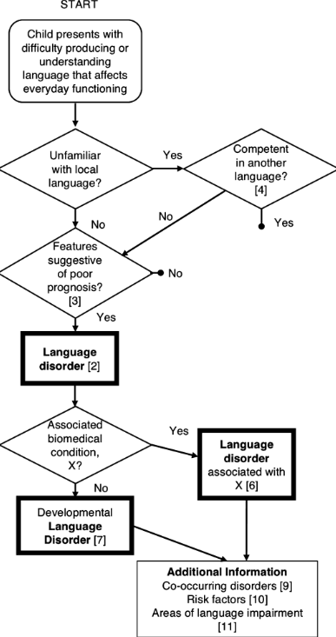
Hình 1. 1 : Sơ đồ lưu trình minh họa các bước chẩn đoán DLD. Nguồn: Chapter Introduction của Language Development [5].
1.1.4 Rối loạn âm thanh lời nói:
Rối loạn âm lời nói (Speech Sound Disorder - SSD) đề cập đến những khó khăn trong việc phát âm, thường do hai vấn đề chính. Một là khiếm khuyết phát âm (articulation deficits), đây là các vấn đề liên quan đến vận động miệng, lưỡi hoặc môi của trẻ không cử động đúng cách để tạo ra một số âm thanh nhất định [16, 17]. Hai là khiếm khuyết âm vị (phonological deficits), đây là các vấn đề liên quan đến khó khăn trong việc hiểu và sử dụng các quy tắc âm thanh của ngôn ngữ. Trong những trường hợp như vậy, trẻ có thể phát âm chính xác khi phát âm riêng lẻ nhưng lại sử dụng sai trong từ theo các mô hình có thể dự đoán được [16, 17]. SSD khác với các khiếm khuyết ngôn ngữ như DLD vì nó liên quan cụ thể đến âm thanh lời nói trẻ nói ra [16]. Đây là một trong những rối loạn giao tiếp phổ biến nhất ở trẻ em, ảnh hưởng đến khoảng 8–9% trẻ mẫu giáo và 2–3% trẻ em tuổi đi học [17]. SSD phổ biến hơn ở trẻ trai và trong các nhóm như trẻ bị nhiễm trùng tai hoặc chậm phát triển ngôn ngữ [17, 18]. SSD có thể ảnh hưởng nghiêm trọng đến giao tiếp, kết quả học tập và sức khỏe cảm xúc-xã hội, làm giảm chất lượng cuộc sống [63]. Khó khăn học tập là phổ biến nhất, đặc biệt trong đọc và viết, và nghiêm trọng hơn khi trẻ cùng mắc SSD với DLD, vì trẻ có thể gặp các rắc rối trong việc làm theo hướng dẫn trong lớp học [16]. Tại Việt Nam, theo nghiên cứu của Pham và cộng sự trẻ 5 tuổi nói tiếng Việt ở miền Bắc có thể phát âm hầu hết các phụ âm đầu chính xác ngoại trừ các phụ âm như “nh, x, d, gi, r, kh”. Lời nói hầu như dễ hiểu ngay cả với người lạ [19].
1.1.4 Đánh giá rối loạn ngôn ngữ và âm thanh lời nói ở trẻ em:
Đối với rối loạn ngôn ngữ phát triển: Có ba loại đánh giá chính. Đánh giá tham chiếu chuẩn (standardized tests) so sánh khả năng của một trẻ với nhóm bạn bè cùng trang lứa đại diện, cung cấp bức tranh tổng quan về hiệu suất tại một thời điểm nhất định. Những đánh giá này chủ yếu được sử dụng để xác định các khiếm khuyết ngôn ngữ tiềm ẩn [20, 21]. Đánh giá dựa trên các tiêu chí là bài kiểm tra giúp lượng giá khả năng của trẻ dựa trên các chuẩn kỹ năng cụ thể thay vì so sánh với các trẻ khác. Cách này giúp xác định trẻ có thể hoặc không thể làm gì, thiết lập các mục tiêu can thiệp và theo dõi tiến trình trị liệu theo thời gian [20, 21]. Đánh giá động (Dynamic Assessment - DA) tập trung vào tiềm năng học tập thông qua mô hình kiểm tra-dạy-kiểm tra lại. Sau bài kiểm tra ban đầu, bác sĩ lâm sàng và các chuyên viên âm ngữ cung cấp hướng dẫn có mục tiêu, sau đó kiểm tra lại để đánh giá mức độ trẻ học được từ can thiệp. DA đặc biệt hữu ích cho các nhóm dân số đa văn hóa và giúp phân biệt rối loạn ngôn ngữ thực sự với tiếp xúc hạn chế hoặc các yếu tố khác [20].
Đối với rối loạn âm lời nói: Đối với trẻ mắc SSD, một đánh giá âm lời nói đầy đủ tốn nhiều thời gian, vì vậy quy trình thường bắt đầu bằng một đợt sàng lọc nhanh để xác định những trẻ có thể cần đánh giá thêm [22, 23]. Có hai loại công cụ được dụng để đánh giá âm lời nói của trẻ: sàng lọc không chính thức (informal screening), bao gồm các nhiệm vụ như trò chuyện hoặc đọc các câu đơn giản, được chuyên viên âm ngữ đánh giá; và sàng lọc chính thức, sử dụng các công cụ tiêu chuẩn với các quy trình đã được thiết lập, thường so sánh kết quả với các chuẩn hoặc ngưỡng theo độ tuổi [22]. Mặc dù sàng lọc hiệu quả, cách này không cung cấp chẩn đoán hoặc xác định nhu cầu trị liệu. Bộ công cụ còn lại là đánh giá toàn diện (comprehensive assessment), cách thức này cung cấp cái nhìn sâu hơn bao gồm [22, 23]: lấy mẫu lời nói (lời nói trong cuộc trò chuyện/kể chuyện), kiểm tra từ đơn (sử dụng tác vụ gọi tên đồ vật/con vật trong bức tranh để đánh giá âm thanh cụ thể), phân tích lỗi (để phát hiện các mô hình âm vị), kiểm tra khả năng đáp ứng với các kích thích (kiểm tra trẻ có thể phát âm chính xác bằng cách sử dụng mô hình phát âm), đánh giá mức độ nghiêm trọng và độ rõ ràng (đánh giá tác động và độ rõ của lời nói), và kiểm tra nhận thức lời nói (đánh giá khả năng phân biệt các âm thanh tương tự).
1.1.5 Can thiệp truyền thống:
Đối với rối loạn phát triển ngôn ngữ: Các can thiệp cho trẻ em mắc DLD từ 3 - 5 tuổi nhằm nâng cao ngôn ngữ diễn đạt và tiếp nhận, thúc đẩy giao tiếp xã hội hiệu quả và xây dựng các kỹ năng đọc viết nền tảng [21]. Mặc dù các mốc phát triển điển hình cung cấp các mục tiêu tiềm năng cho quyết định can thiệp, phạm vi ra quyết định rất rộng. Do đó, các bác sĩ lâm sàng và chuyên viên âm ngữ phải sắp xếp cẩn thận các mục tiêu, cân bằng các trình tự phát triển với các yếu tố cá nhân như hồ sơ y tế của trẻ, tuổi, mức độ nghiêm trọng và ưu tiên của gia đình để có liệu pháp phù hợp [21].
Đối với rối loạn âm thanh lời nói: Mục tiêu chính của điều trị SSD là giúp các cá nhân phát âm chính xác và sử dụng chúng một cách tự động trong lời nói hằng ngày [23]. Các bước điều trị chung cho rối loạn này bao gồm dạy trẻ cách phát âm đúng, tổng quát hóa (giúp các em sử dụng âm thanh đúng cách trong câu hoặc cuộc trò chuyện), và duy trì (làm cho việc phát âm chính xác trở nên nhất quán và tự động) [23]. Chuyên gia trị liệu sẽ chọn các âm thanh hoặc mô hình ban đầu để điều trị dựa trên các yếu tố khác nhau: phát triển, độ rõ ràng, độ phức tạp, khả năng đáp ứng với kích thích và đặc thù của trẻ [23].

Các vấn đề liên quan đến nghiên cứu
Tại sao cần liệu pháp cá nhân hóa? Như đã đề cập ở trên, cách điều trị hiện tại cho trẻ em mắc rối loạn ngôn ngữ và âm thanh lời nói chủ yếu dựa vào các buổi thăm khám trực tiếp, tại chỗ với các nhà trị liệu. Tần suất của các buổi này thay đổi tùy thuộc vào mức độ nghiêm trọng của rối loạn nhưng thường bao gồm ít nhất 1–2 buổi mỗi tuần vì lịch trình can thiệp hàng ngày không phù hợp với thực hành bệnh lý ngôn ngữ-lời nói điển hình, và chia các buổi qua các tuần có lợi hơn là lên lịch tất cả ngày trong một tuần [24]. Tuy nhiên, do thiếu hụt các nhà trị liệu có trình độ, nhiều người bị quá tải với khối lượng ca bệnh cao và không thể cung cấp chăm sóc cá nhân hóa kỹ lưỡng cho mọi trẻ. Liệu pháp kỹ thuật số và cá nhân hóa mang lại một giải pháp đầy hứa hẹn cho thách thức này. Những nỗ lực ban đầu nhằm ứng dụng các phương pháp hỗ trợ bằng máy tính để cá nhân hóa điều trị đã xuất hiện từ năm 2008 [25-28], nhưng khả năng công nghệ hạn chế đã làm trì trệ tiến bộ, tạo ra nhu cầu về một làn sóng mới các phương pháp hỗ trợ AI để hồi sinh lĩnh vực này.
Các giải pháp kỹ thuật hiện tại: Một hạn chế chính trong việc phát triển các hệ thống liệu pháp cá nhân hóa là thách thức phân tích chính xác các triệu chứng ngôn ngữ và âm lời nói phức tạp và mô phỏng tiến triển của bệnh để hướng dẫn lập kế hoạch điều trị [29, 30]. Với những đột phá gần đây trong AI, đặc biệt là sự gia tăng của các mô hình ngôn ngữ lớn (LLM), y học cá nhân hóa đã nhận được sự chú ý như một hướng nghiên cứu mang tính chuyển đổi (transformative research) [31, 32]. Rối loạn phát triển ngôn ngữ và âm lời nói không phải là ngoại lệ, với số lượng ngày càng tăng các ứng dụng AI nhằm giúp trẻ cải thiện kỹ năng giao tiếp của chúng [33]. Tuy nhiên, hầu hết các công cụ hiện nay hoạt động như các giải pháp độc lập, không có sự tham gia của một nhà trị liệu thực sự, do vậy hạn chế hiệu quả của chúng [33]. Phương pháp được đề xuất của chúng tôi (chi tiết trong phần sau) giới thiệu một mô hình hỗ trợ điều trị mới. Phương pháp đề xuất bao gồm việc mô phỏng hồ sơ rối loạn bằng một mô hình ngôn ngữ lớn đa phương thức (MLLM), đánh giá đáp ứng (adaptive assessment), lập kế hoạch can thiệp dài hạn cá nhân hóa và triển khai trên các thiết bị biên AI (AI edge device) được phát triển bởi nhóm.

Tình hình các nghiên cứu

Quốc tế
Sử dụng mô hình ngôn ngữ trong giáo dục: Từ các bằng chứng trong lĩnh vực giáo dục đã củng cố tính khả thi của LLM trong mô phỏng hiệu quả hành vi của học sinh để hỗ trợ giảng dạy và đánh giá. Chẳng hạn, Monforte và cộng sự [34] đã phát triển một mô hình LLM giúp mô phỏng các tương tác giữa học sinh trong thực tế, trong khi các nghiên cứu khác cho thấy cách LLM có thể mô phỏng phản hồi của học sinh ở các cấp độ kỹ năng khác nhau để đánh giá nội dung giáo dục [35-38]. Những minh chứng về khả năng mô phỏng hành vi học tập của LLM trong giáo dục đã tạo tiền đề vững chắc cho việc ứng dụng công nghệ này vào quản lý lâm sàng. Thay vì chỉ dừng lại ở các tương tác sư phạm, LLM có thể được hiệu chỉnh để đóng vai trò như một hệ thống hỗ trợ ra quyết định. Bằng cách phân tích dữ liệu luyện tập thực tế của trẻ tại nhà, hệ thống giúp các chuyên gia y tế cá nhân hóa lộ trình can thiệp và đề xuất các bài tập thích ứng theo thời gian thực, từ đó tối ưu hóa hiệu quả điều trị và thu hẹp khoảng cách về nguồn lực chuyên gia.
Sử dụng mô hình ngôn ngữ trong y tế: Việc triển khai các mô hình ngôn ngữ lớn (LLM) trong lĩnh vực y tế đã mở ra những triển vọng mới trong việc tối ưu hóa quy trình lấy tiền sử bệnh và hỗ trợ ra quyết định lâm sàng. Bằng cách mô phỏng tương tác của bệnh nhân và cung cấp phản hồi có cấu trúc, các hệ thống này không chỉ hỗ trợ chuyên gia mà còn góp phần nâng cao kỹ năng lý luận lâm sàng cho sinh viên y khoa [39–41]. Đáng chú ý, khả năng mô phỏng đa dạng các đặc điểm nhân khẩu học của LLM giúp làm phong phú các kịch bản đào tạo, tạo ra môi trường thực hành lâm sàng toàn diện hơn [42–44]. Các công cụ như VirtuAlz [45] và PATIENT-ψ [46] là minh chứng điển hình cho việc tích hợp mô hình hành vi nhận thức vào mô phỏng AI, tạo tiền đề quan trọng để thích ứng các kỹ thuật này vào bối cảnh âm ngữ trị liệu nhi khoa.
Tuy nhiên, việc đưa AI vào thực tiễn y tế đòi hỏi một khung quản trị đạo đức nghiêm ngặt. Sự an toàn, tính công bằng và minh bạch phải được đặt lên hàng đầu để đối phó với tình trạng thiếu hụt các đánh giá chuẩn hóa [47]. Bên cạnh đó, các rủi ro về thiên vị thuật toán, quyền riêng tư và đặc biệt là hệ lụy đạo đức của việc nhân cách hóa AI khi can thiệp cho nhóm đối tượng dễ bị tổn thương như trẻ em cần được xem xét cẩn trọng [48, 49].
Trong bối cảnh âm ngữ trị liệu, AI đang tạo nên những đột phá trong việc cá nhân hóa lộ trình điều trị. Thay vì các bài tập tĩnh truyền thống, các hệ thống hiện đại đã tích hợp công nghệ nhận dạng giọng nói và học máy để phân tích linh hoạt các biến thể âm thanh phức tạp, giúp tối ưu hóa khả năng tương tác của trẻ. Bảng dưới đây tóm tắt các ứng dụng tiêu biểu trong việc hỗ trợ phát triển ngôn ngữ và lời nói trên thế giới:
Bảng 1. 2 : Các ứng dụng tiêu biểu hỗ trợ cải thiện ngôn ngữ và âm lời nói ở trẻ trên thế giới
STT | Ứng dụng | Mô tả
1 | Otsimo Speech Therapy App [50] | Sử dụng thuật toán nhận dạng giọng nói để hiểu ý định của người dùng, từ đó đưa ra phản hồi thời gian thực nhằm điều chỉnh phát âm.
2 | Speech Blubs [51] | Ứng dụng AI giúp năng tăng cường tương tác thông qua game hóa (gamification) giúp trẻ học âm mới.
3 | Huni App [52] | Sử dụng AI tối ưu các bài tâp tập trung vào nhóm trẻ bị chậm phát triển ngôn ngữ, đồng thời hỗ trợ cải thiện kỹ năng giao tiếp cho trẻ gặp các vấn đề phức tạp như apraxia và nói lắp.
4 | Stamurai [53] | Ứng dụng cung cấp một nền tảng phần mềm trị liệu chuyên sâu, giúp người dùng thực hành và vượt qua các trở ngại khi nói lắp.
5 | Endless Reader [54] | Ứng dụng kết hợp giữa hình ảnh hoạt hình và giáo dục ngôn ngữ mang lại hiệu quả trong việc giúp trẻ dưới 6 tuổi ghi nhớ từ vựng và nhận diện mặt chữ, đặt nền móng vững chắc cho quá trình phát triển ngôn ngữ toàn diện.

Học tập và đánh giá đáp ứng: Để cung cấp trị liệu có hỗ trợ bởi AI một cách hiệu quả, điều quan trọng là hệ thống có thể đánh giá người học theo hướng đáp ứng (adaptive) theo thời gian. Đánh giá đáp ứng được sử dụng rộng rãi trong giáo dục và y tế, phương pháp này cho phép đánh giá hiệu quả và cá nhân hóa nhờ cơ chế lưa chọn câu hỏi hay nhiệm vụ một cách thông minh [60, 63]. Nền tảng của phương pháp này là Item Response Theory (IRT) giúp mô hình hóa mối quan hệ giữa khả năng của người học và đặc điểm trong mục (item), từ đó làm cơ sở cho Kiểm tra Đáp ứng Máy tính (Computerized Adaptive Testing - CAT) [55]. Các đổi mới trong IRT như chu kỳ dựa trên bộ nhớ (memory-based cycles), các mô hình phi tham số (nonparametric models) và tích hợp với hướng dẫn đã cho phép các hệ thống đánh giá ngày càng được cá nhân hóa hơn [55-62].
Kỹ thuật lập kế hoạch dài hạn: Trong khi các phương pháp dựa trên IRT rất mạnh mẽ cho đánh giá, việc lập kế hoạch điều trị cá nhân hóa đòi hỏi ra quyết định dài hạn và phức tạp hơn. Non-myopic Bayesian Optimization (BO) giải quyết nhu cầu này bằng cách lập kế hoạch với nhiều bước cho tương lai, làm cho phương pháp kết hợp với IRT phù hợp với lập kế hoạch được cá nhân hóa trong điều trị ngôn ngữ-lời nói ở trẻ [64-66]. Khác với các với phương pháp myopic chỉ tập trung chọn các can thiệp tối ưu cho buổi tập/can thiệp hiện tại. Non-myopic BO cân nhắc tác động dây truyền, cụ thể là các can thiệp hiện tại sẽ ảnh hưởng lên quá trình điều trị và kế hoạch trong tương lai. Các kỹ thuật như GLASSES, BINOCULARS và rollout-based policies cung cấp các chiến lược hiệu quả cho lập kế hoạch dài hạn dưới sự không chắc chắn như tất điều kiện ảnh hưởng cải thiện bệnh và mô hình sẽ học sau mỗi lần thử [67-71]. Gần đây, một số hướng tiếp cận tích hợp học tăng cường (reinforment learning) để điều chỉnh các can thiệp trực tiếp từ dữ liệu đang có [70-72]. Những khả năng này cho phép non-myopic BO điều chỉnh động các can thiệp điều trị theo thời gian, tối ưu hóa các kế hoạch điều trị trong điều kiện chi phí hoặc thời gian hạn chế, và cuối cùng dẫn đến chăm sóc hiệu quả và cá nhân hóa hơn trong điều trị ngôn ngữ-âm lời nói.
Triển khai AI trên thiết bị biên (edge device): Để làm cho các giải pháp AI thực sự phát huy tác dụng trong thực tế, triển khai trên thiết bị biên là cần thiết để mở rộng quy mô giải pháp của chúng tôi. Những tiến bộ gần đây trong điện toán biên (edge computing) và AI biên (edge AI) cho phép LLM và các phương pháp dựa trên tối ưu hóa chạy trực tiếp trên các thiết bị biên, các thiết bị với hạn chế tài nguyên tính toán [73, 74, 76]. Mô hình này giảm sự phụ thuộc vào cơ sở hạ tầng tập trung, do đó cải thiện độ trễ, quyền riêng tư và hiệu quả trong chi phí, điều này rất quan trọng đối với các bối cảnh y tế nơi độ nhạy cảm dữ liệu là rất quan trọng [73, 76, 79]. Bằng cách triển khai AI trên các thiết bị biên, hệ thống của chúng tôi đảm bảo ra quyết định và đánh giá cục bộ theo thời gian thực, mang liệu pháp ngôn ngữ-âm lời nói đáng tin cậy và có khả năng mở rộng trực tiếp đến trẻ em bị ảnh hưởng.

Trong nước
Tại Việt Nam, quy trình kiểm tra và đánh giá ngôn ngữ trị liệu cho trẻ em hiện nay chưa có một chuẩn thống nhất do Bộ Y tế ban hành riêng, mà chủ yếu được triển khai trong khuôn khổ chuyên ngành phục hồi chức năng tại các cơ sở y tế. Quy trình chung do Bộ Y tế ban hành về hướng dẫn phục hồi chức năng theo quyết định 3665/QĐ-BYT ngày 28/9/2023 gồm khai thác thông tin tiền sử phát triển, tình trạng sức khỏe và khó khăn giao tiếp của trẻ thông qua phỏng vấn phụ huynh. Tiếp theo, chuyên viên âm ngữ trị liệu tiến hành quan sát hành vi giao tiếp tự nhiên của trẻ và thực hiện các hoạt động đánh giá nhằm xác định khả năng hiểu và diễn đạt ngôn ngữ, phát âm, tương tác xã hội [80]. Do hạn chế về công cụ đánh giá chuẩn hóa bằng tiếng Việt, việc kiểm tra thường kết hợp giữa các thang đo phi chuẩn, bài tập tự xây dựng và quan sát lâm sàng. Dựa trên kết quả đánh giá, chuyên viên đưa ra nhận định về mức độ rối loạn, xây dựng mục tiêu can thiệp phù hợp và phối hợp với gia đình cũng như các chuyên khoa liên quan nhằm đảm bảo hiệu quả trị liệu lâu dài cho trẻ.
Về phương diện công nghệ, trí tuệ nhân tạo (AI) được xác định là hạt nhân của cuộc Cách mạng Công nghiệp lần thứ tư [81]. Tại Việt Nam, lộ trình này đã được bộ Y tế cụ thể hóa thông qua Quyết định số 4888/QĐ-BYT (2019–2025) về phát triển y tế thông minh [82]. Đặc biệt, sự ra đời của Luật Công nghiệp Công nghệ số 2025 (Luật số 71/2025/QH15, có hiệu lực từ 01/01/2026) đã thiết lập một khung pháp lý chặt chẽ dựa trên việc phân loại mức độ rủi ro của hệ thống AI. Theo đó, các ứng dụng AI trong y tế được xếp vào nhóm nguy cơ cao, đòi hỏi sự tuân thủ nghiêm ngặt về tính minh bạch của thuật toán và quyền kiểm soát trực tiếp của chuyên gia lâm sàng đối với mọi quyết định y khoa [83]. Việc bám sát khung pháp lý này không chỉ giúp loại bỏ rủi ro từ các mô hình "hộp đen" (black box) mà còn là nền tảng để thực hiện mục tiêu y tế số an toàn, bền vững và lấy con người làm trung tâm. Đây chính là minh chứng cho cam kết của Nhà nước trong việc thúc đẩy một hệ sinh thái AI minh bạch, chuẩn hóa và tối ưu cho sức khỏe cộng đồng.

Bảng 1. 3 : Một số nghiên cứu ứng dụng AI vào y tế ở Việt Nam
Lĩnh vực ứng dụng | Mô tả nghiên cứu | Nơi lấy dữ liệu
Chẩn đoán hình ảnh (CT, MRI, X-Quang) | - Sử dụng AI để hỗ trợ trong siêu âm cơ và phổi ở đơn vị hồi sức tích cực (ICU) [84, 85].  - Dùng AI để phân biệt tổn thương viêm từ khối u trong não bằng ảnh MRI [86]. | - Bệnh viện nhiệt đới Hồ Chí Minh  - Bệnh viện Bạch Mai
Dự đoán nguy cơ trong y tế | - Dự đoán kháng thuốc ở bệnh nhân ICU bằng áp dụng học máy ở Việt Nam [87]. | - Bệnh viện Phú Thọ và bệnh viện quân y 175
Xử lý ngôn ngữ y khoa | - Ứng dụng công nghệ vào việc sửa lỗi chính tả ở các hồ sơ điện tử [88].

Từ bảng 2 nhận thấy thấy tiềm năng ứng dụng AI trong y tế tại Việt Nam rất lớn, tuy nhiên, các nghiên cứu hiện tại chủ yếu tập trung vào xử lý hình ảnh, dữ liệu dạng bảng hoặc xử lý ngôn ngữ tự nhiên, chưa đi sâu vào phân tích giọng nói và ứng dụng mô hình ngôn ngữ lớn phức tạp cho các bệnh lý ở nhi khoa. Đáng chú ý, hiện vẫn thiếu các công trình công bố trong nước về việc sử dụng AI để phân tích đặc điểm giọng nói, từ đó cá nhân hóa các chương trình trị liệu rối loạn ngôn ngữ và âm lời nói dành riêng cho người Việt. Mặt khác, việc đánh giá ngôn ngữ và âm thanh từ các bài kiểm tra đánh giá truyền thống hiện nay phụ thuộc nhiều vào kinh nghiệm và đánh giá chủ quan của người khám. Vì thế phương hướng mới này mở ra tiềm năng cho việc hỗ trợ đánh giá và can thiệp y tế tại các vùng miền tại Việt Nam.

ĐỐI TƯỢNG VÀ PHƯƠNG PHÁP NGHIÊN CỨU

Thiết kế nghiên cứu:
- Lấy mẫu giai đoạn 1: Nghiên cứu cắt ngang có nhóm chứng
- Lấy mẫu giai đoạn 2: Nghiên cứu bán thực nghiệm với thiết kế theo dõi can thiệp theo chuỗi thời gian có nhóm chứng.

Đối tượng nghiên cứu:

Dân số mục tiêu:
- Trẻ em từ 3-6 tuổi mắc rối loạn âm lời nói và phát triển ngôn ngữ tại Bệnh viện Nhi đồng 2.
- Trẻ em từ 3-6 tuổi có các mốc phát triển nằm trong giới hạn bình thường tại thành phố Hồ Chí Minh.

Dân số nghiên cứu:
- Lấy mẫu lần 1: Trẻ khám và điều trị tại Bệnh viện Nhi Đồng 2, và trẻ phát triển các mốc phát triển ngôn ngữ-âm lời nói bình thường.
- Lấy mẫu lần 2: Trẻ khám và điều trị tại Bệnh viện Nhi Đồng 2

Tiêu chuẩn chọn mẫu
- Lấy mẫu lần 1:
Tiêu chí chọn vào | Tiêu chí loại ra
- Phụ huynh bé đồng ý tham gia nghiên cứu  - Trẻ từ 3-6 tuổi đang được khám và điều trị tại Bệnh viện Nhi Đồng 2, và trẻ phát triển các mốc phát triển ngôn ngữ-âm lời nói bình thường  - Được chẩn đoán chỉ mắc duy nhất các vấn đề phát triển ngôn ngữ và âm lời nói | - Bệnh lý thần kinh nặng gây cản trở giao tiếp như bại não, rối loạn phổ tự kỷ, chậm phát triển, mất thính lực.

- Lấy mẫu lần 2:
Tiêu chí chọn vào | Tiêu chí loại ra
- Phụ huynh bé đồng ý tham gia nghiên cứu  - Trẻ từ 3-6 tuổi đang được khám và điều trị tại Bệnh viện Nhi đồng 2  - Được chẩn đoán chỉ mắc duy nhất các vấn đề phát triển ngôn ngữ và âm lời nói  - Có khả năng tham gia đánh giá và theo dõi dài hạn | - Bệnh lý thần kinh nặng gây cản trở giao tiếp như bại não, rối loạn phổ tự kỷ, chậm phát triển, mất thính lực

Kỹ thuật chọn mẫu:

Cỡ mẫu
- Cỡ mẫu lần 1: Dựa trên nghiên cứu tổng quan của Ghasemzadeh và cộng sự (2024), để các mô hình học máy đạt độ tin cậy từ 80% đến 95%, cỡ mẫu cần thiết được khuyến nghị dao động trong khoảng 169 – 247 mẫu [89]. Nhằm đảm bảo tính đại diện và dự phòng sai số, nhóm nghiên cứu quyết định mở rộng tổng cỡ mẫu lên N = 300 trẻ (độ tuổi từ 3–6), được phân bổ trong bảng 2.1:
Bảng 2. 1 : Phân bổ mẫu trong lần thu mẫu lần 1
Nhóm đối tượng | Số lượng (n) | Địa điểm thu thập dữ liệu
Trẻ phát triển bình thường | 150 | Cộng đồng/Trường mẫu giáo
Trẻ mắc DLD và SSD | 150 | Chia đều tại 03 bệnh viện
+ Phân nhóm 1 | 50 | Bệnh viện Nhi đồng 1
+ Phân nhóm 2 | 50 | Bệnh viện Nhi đồng 2
+ Phân nhóm 3 | 50 | Bệnh viện Nhi đồng Thành phố
Tổng cộng | 300

Cỡ mẫu lần 2: Nhóm dự kiến tổng 50 trẻ gồm 25 trẻ nhận can thiệp bằng thiết bị AI proxy và ứng dụng trên di động duới sự giám sát của các chuyên chuyên âm ngữ, và 25 trẻ nhận can thiệp truyền thống. Cụ thể, Han và cộng sự (2022) trong nghiên cứu về đánh giá ảnh hưởng của AI trong học trực tuyến đề xuất độ nhạy (power) 0.8, độ tin cậy (significant level) 0.05, độ ảnh hưởng (effect size) lớn hơn 0.8 và drop rate là 20% [90]. Từ đó chúng tôi quyết định sử dụng G*Power version 3.1.9.7 để tính đoán với những thông số trên từ đó cỡ mẫu ước tính là 50 trẻ.

Kỹ thuật chọn mẫu
- Lấy mẫu lần 1: tuyển liên tiếp các trẻ đủ tiêu chuẩn tại Bệnh viện Nhi đồng 2, và trẻ phát triển các mốc phát triển ngôn ngữ-âm lời nói bình thường cho đến khi đạt cỡ mẫu đề xuất và chọn mẫu thuận tiện
- Lấy mẫu lần 2: tuyển liên tiếp các trẻ đủ tiêu chuẩn tại Bệnh viện Nhi đồng 2 cho đến khi đạt cỡ mẫu đề xuất và chọn mẫu thuận tiện

Các bước tiến hành nghiên cứu
Lấy mẫu giai đoạn 1:
Nhóm chúng tôi thiết kế một quy trình thu mẫu tại bệnh viện (cho nhóm bệnh) và tại trường học (cho nhóm chứng), hình 2.1 mô tả đầy đủ quy trình của chúng tôi ở giai đoạn này:
- Bước 1: Vì nghiên cứu của chúng tôi cần mẫu trẻ có mốc phát triển bình thường và trẻ mang các vấn đề về ngôn ngữ và âm lời nói. Nhóm chúng tôi quyết định tuyển chọn đối tượng nghiên cứu tại 2 địa điểm
- Tại Bệnh viện Nhi Đồng 2: nhận bệnh nhân từ khoa Khám bệnh, bao gồm các trẻ đến khám vì khó khăn về phát âm/nói hoặc có nhu cầu được đánh giá ngôn ngữ – lời nói.
- Tại trường mẫu giáo: phối hợp với nhà trường để tiếp cận danh sách học sinh trong độ tuổi phù hợp, sau đó thực hiện sàng lọc ban đầu nhằm phát hiện các trường hợp có biểu hiện sai âm/nghi ngờ rối loạn phát âm để loại ra chỉ lấy các mẫu phát triển điển hình.
- Bước 2: Sàng lọc và loại trừ theo tiêu chí nghiên cứu. Bác sĩ và nhà trị liệu tiến hành sàng lọc ban đầu ở cả 2 địa điểm (bệnh viện và trường), nhằm:
- Tại Bệnh viện Nhi Đồng 2: Loại trừ đồng mắc các rối loạn khác như lăng xăng kém tập trung, rối loạn phổ tự kỷ, nói lắp, rối loạn ngôn ngữ, khó khăn học tập…
- Tại trường mẫu giáo: Lấy các trẻ có mốc phát triển bình thường về mẫu giọng nói
- Bước 3: Đánh giá phát âm và thu thập dữ liệu tại đúng địa điểm tuyển mẫu. Toàn bộ dữ liệu được thu theo cùng một quy trình (hướng dẫn chuẩn, thời lượng, thứ tự đánh giá, cách ghi nhận kết quả) để đảm bảo tính nhất quán giữa hai địa điểm.
- Đối với trẻ được tuyển tại bệnh viện: thực hiện đánh giá phát âm và thu dữ liệu tại khu vực được bố trí trong bệnh viện, đảm bảo điều kiện yên tĩnh và thống nhất quy trình đo.
- Đối với trẻ được tuyển tại trường mẫu giáo: thực hiện đánh giá phát âm và thu dữ liệu ngay tại trường, tại phòng riêng/phòng y tế/phòng hỗ trợ học tập (tùy điều kiện trường), đảm bảo hạn chế tiếng ồn và không bị gián đoạn.
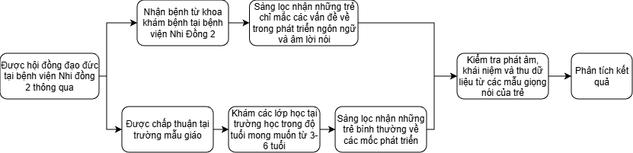
Hình2. 1 : Mô tả quy trình lấy mẫu tại giai đoạn 1
Nhóm chúng tôi cũng thiết kế một mô hình chung được thể hiện trong hình 2.2 giúp định hình thiết kế của nhóm trong việc ứng dụng AI hỗ trợ các y bác sĩ và chuyên viên y tế trong các bối cảnh phù hợp:
- Bối cảnh lâm sàng (Clinical setting): Trẻ được nhà trị liệu đánh giá trực tiếp bằng bài kiểm tra ngôn ngữ/nói. Âm thanh và dữ liệu trong quá trình đánh giá được thu bằng micro đa hướng và ghi nhận trên máy tính của nhà trị liệu. Dữ liệu sau đó được gửi đến hệ thống AI Proxy (bộ xử lý trung tâm) thông qua máy chủ đám mây (cloud server) để phân tích kết quả đánh giá, theo dõi hiệu quả trị liệu và đề xuất kế hoạch can thiệp cá nhân hóa. Nhà trị liệu xem kết quả phân tích và quyết định phác đồ điều trị cuối cùng.
- Bối cảnh tại nhà (At-home setting): Dựa trên kế hoạch cá nhân hóa, trẻ được giao bài tập luyện tập tại nhà và thực hành dưới sự giám sát của phụ huynh. Trẻ luyện tập thông qua máy tính bảng, điện thoại, và kết quả luyện tập (mức độ hoàn thành/hiệu suất) được gửi trở lại lên máy chủ đám mây (cloud server) để hệ thống cập nhật tiến trình, hỗ trợ nhà trị liệu theo dõi và điều chỉnh kế hoạch ở các lần tái khám tiếp theo.

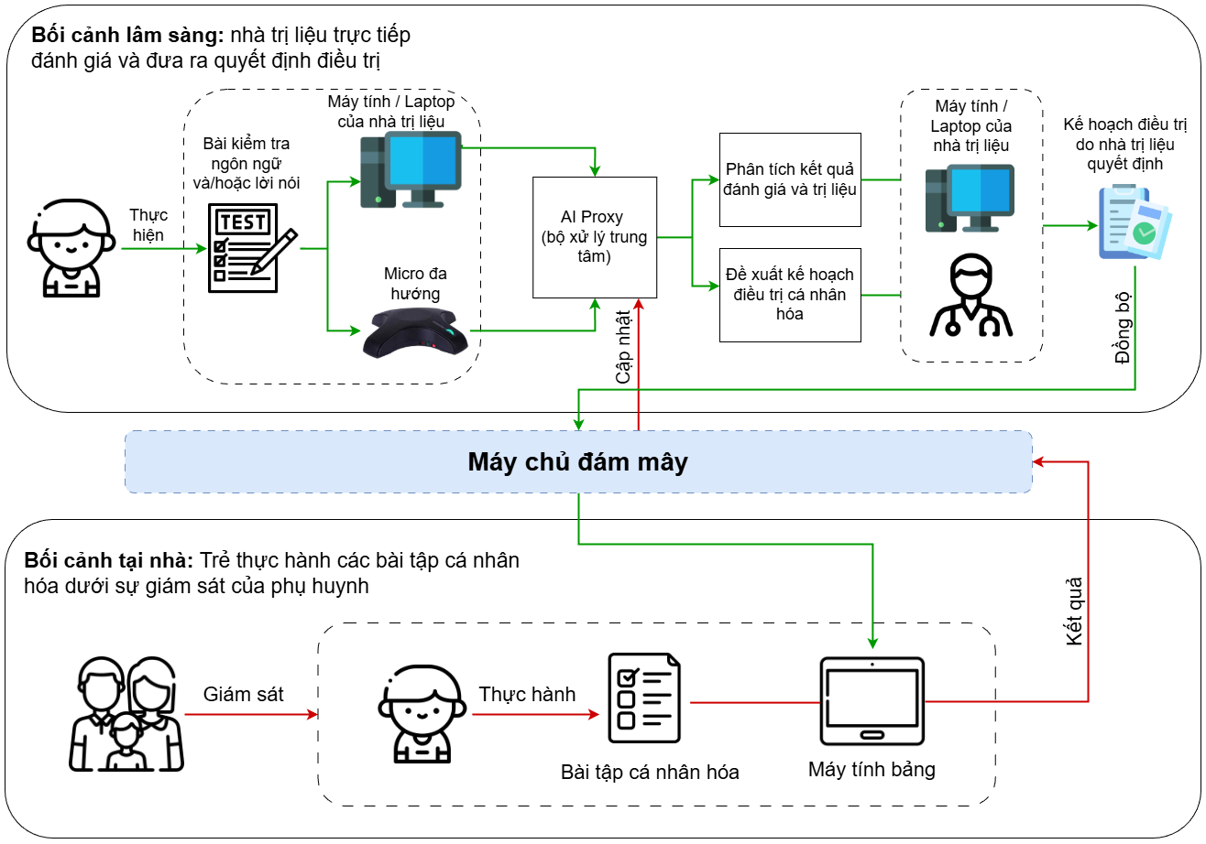
Hình2. 2 : Mô hình trị liệu được đề xuất trong bối cảnh lâm sàng và tại nhà.
Các bước thiết kế thiết bị AI proxy
Sau khi hoàn tất giai đoạn thu thập và xử lý dữ liệu được mô tả bên trên, bao gồm dữ liệu giọng nói và kết quả đánh giá ngôn ngữ - âm lời nói của trẻ 3 - 6 tuổi. Hình 3 thể hiện quá trình trị liệu được đề xuất bởi nhóm chúng tôi, và được mô tả cụ thể bên dưới:
- Bước 1: Xác định yêu cầu kỹ thuật của thiết bị AI proxy, bao gồm bo mạch tích hợp NVIDIA Jetson Orin (≥100 TOPS), kết nối với micro đa hướng và máy tính của trị liệu viên
- Bước 2: Thiết kế thiết bị AI proxy với chức năng ra lệnh thu thập speech samples khi trẻ thực hiện các bài kiểm tra ngôn ngữ và âm lời nói trong môi trường lâm sàng
- Bước 3: Sử dụng thiết bị AI proxy để thu nhận, xử lý sơ bộ và truyền dữ liệu giọng nói của trẻ lên hệ thống trung tâm phục vụ cho các bước phân tích tiếp theo
- Bước 4: Tích hợp thiết bị AI proxy vào hệ thống trị liệu số hóa nhằm hỗ trợ mô phỏng phản hồi của trẻ, phân tích kết quả đánh giá và đề xuất bài tập cá nhân hóa
- Bước 5: Kiểm tra và hoàn thiện thiết bị AI proxy để sẵn sàng triển khai trong các giai đoạn đánh giá, cá nhân hóa điều trị và luyện tập tại nhà
Các bước thiết kế mô hình MLLM
Dữ liệu từ giai đoạn lấy mẫu lần 1 đã được thu thập đầy đủ, bao gồm lịch sử câu hỏi–phản hồi, mẫu giọng nói và nhãn đánh giá từ chuyên gia. Thiết kế mô hình được thể hiện tại hình 2.3
- Bước 1: Xác định đầu vào và đầu ra của mô hình MLLM, trong đó đầu vào gồm câu hỏi - phản hồi và speech samples, đầu ra gồm văn bản và giọng nói mô phỏng phản hồi của trẻ
- Bước 2: Huấn luyện mô hình ngôn ngữ lớn đa phương thức, kết hợp đồng thời dữ liệu giọng nói và văn bản từ dữ liệu thu thập từ giai đoạn 1
- Bước 3: Tinh chỉnh mô hình MLLM dựa trên phản hồi của chuyên gia ngôn ngữ trị liệu nhằm cải thiện khả năng mô phỏng phản hồi của trẻ
- Bước 4: Đánh giá chất lượng mô hình MLLM thông qua so sánh kết quả mô phỏng và phân tích của mô hình với đánh giá của chuyên gia
- Bước 5: Tích hợp mô hình MLLM vào hệ thống đánh giá và cá nhân hóa điều trị, làm nền tảng cho các bước lập kế hoạch trị liệu và đề xuất bài tập trong các giai đoạn tiếp theo
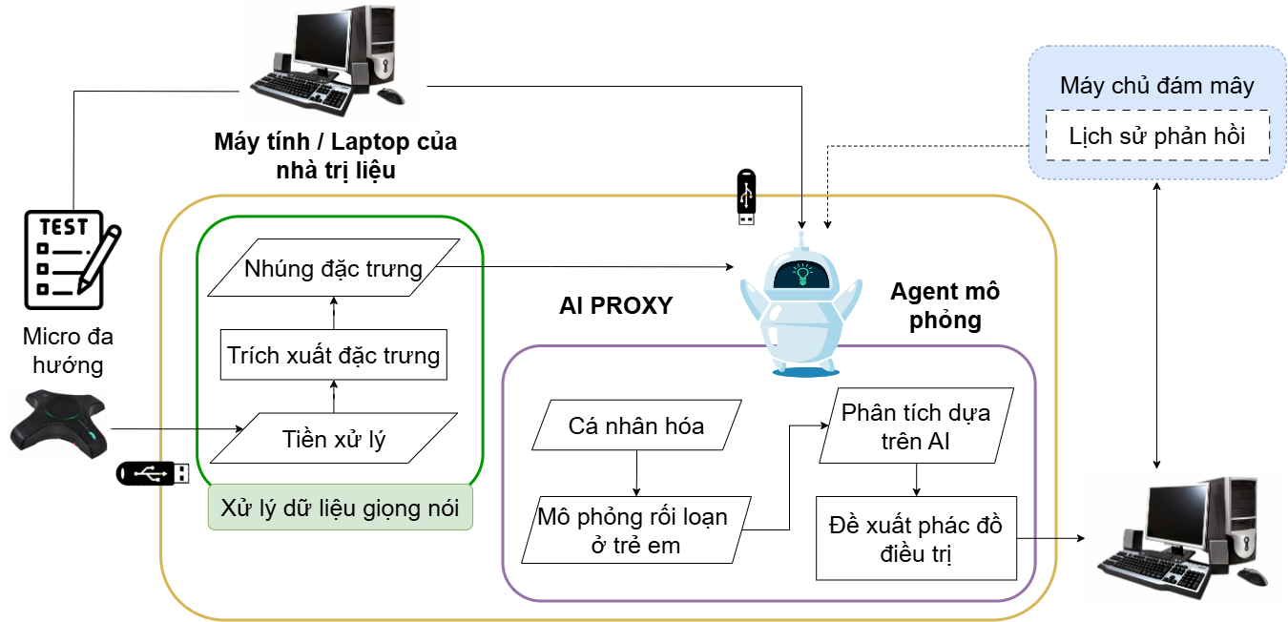
Hình2. 3 : Mô hình trị liệu được đề xuất trong bối cảnh lâm sàng và tại nhà.

Ứng dụng cho nhân viên y tế
Bước 1: Thu thập và phân tích dữ liệu ngôn ngữ & lời nói của trẻ
- Hệ thống tiếp nhận dữ liệu đánh giá từ các phiên làm bài/đánh giá của trẻ (ví dụ: bài tương tác, câu trả lời, ghi âm giọng nói, các phản hồi trong quá trình luyện tập). Trên cơ sở đó, mô hình AI/MLLM thực hiện phân tích ban đầu về năng lực ngôn ngữ và đặc điểm lời nói, bao gồm các chỉ báo như: mức độ hiểu–diễn đạt, vốn từ, cấu trúc câu, độ rõ âm, phát âm, độ trôi chảy và các dấu hiệu bất thường cần lưu ý.
Bước 2: Đồng bộ và tổng hợp kết quả đánh giá trên hệ thống chuyên môn
- Ứng dụng dành cho nhân viên y tế sẽ đồng bộ dữ liệu từ máy chủ trung tâm, bao gồm:
- kết quả phân tích/định lượng từ mô hình MLLM,
- lịch sử luyện tập tại nhà và mức độ tuân thủ,
- ghi chú từ phụ huynh (nếu có),
- báo cáo tiến trình theo thời gian (theo buổi/tuần/chu kỳ).
- Nhờ việc tổng hợp này, nhân viên y tế có thể xem bức tranh toàn diện về tình trạng hiện tại của trẻ và sự thay đổi qua thời gian, thay vì chỉ dựa trên một lần đánh giá đơn lẻ.
Bước 3: Hỗ trợ xây dựng kế hoạch trị liệu cá nhân hoá dựa trên IRT
- Dựa trên dữ liệu đánh giá, hệ thống áp dụng Item Response Theory (IRT) để ước lượng năng lực nền của trẻ theo từng nhóm kỹ năng (latent ability), đồng thời xác định mức độ phù hợp/độ khó của từng bài tập (item difficulty).
- Từ đó, hệ thống hỗ trợ đề xuất kế hoạch trị liệu cá nhân hoá, bao gồm:
- mục tiêu ưu tiên theo giai đoạn,
- danh sách bài tập phù hợp với mức năng lực hiện tại,
- lộ trình tăng dần độ khó theo tiến trình,
- tần suất luyện tập và tiêu chí hoàn thành.
- Các đề xuất được trình bày dưới dạng “khuyến nghị tham khảo”, kèm theo căn cứ dữ liệu (tiến trình, nhóm kỹ năng yếu/mạnh, mức độ phù hợp của bài tập) để nhân viên y tế dễ kiểm tra.
Bước 4: Nhân viên y tế rà soát, điều chỉnh và phê duyệt kế hoạch cuối cùng
- Nhân viên y tế/nhà trị liệu là người chịu trách nhiệm quyết định cuối cùng. Trước khi triển khai, chuyên gia sẽ:
- xem xét tính hợp lý của đề xuất,
- điều chỉnh mục tiêu, cường độ hoặc bài tập theo bối cảnh từng trẻ,
- cập nhật các lưu ý chuyên môn và tiêu chí đánh giá,
- phê duyệt kế hoạch trị liệu chính thức để đồng bộ xuống ứng dụng gia đình.
- Cách tiếp cận này đảm bảo hệ thống AI chỉ đóng vai trò hỗ trợ ra quyết định, đồng thời duy trì tính an toàn, cá nhân hoá và phù hợp với từng trường hợp lâm sàng.

Ứng dụng cho bệnh nhân và gia đình
Kế hoạch điều trị cá nhân hoá được xây dựng bởi nhà trị liệu/nhân viên y tế và xác nhận chính thức trước khi đồng bộ lên hệ thống. Ứng dụng dành cho trẻ và phụ huynh đóng vai trò hỗ trợ thực hành tại nhà và ghi nhận tiến trình, trong khi mọi thay đổi quan trọng về mục tiêu can thiệp vẫn được chuyên gia duyệt thông qua các thông báo thay đổi trên ứng dụng của chuyên viên.
Bước 1: Đồng bộ bài tập theo kế hoạch đã được xác nhận
- Sau khi kế hoạch trị liệu được thiết lập và phê duyệt, hệ thống sẽ tự động đồng bộ danh sách bài tập cá nhân hoá (kèm hướng dẫn, thời lượng, tần suất và tiêu chí hoàn thành) xuống ứng dụng của trẻ và phụ huynh.
- Ứng dụng cũng hiển thị lịch luyện tập, mục tiêu theo tuần/tháng và các lưu ý an toàn khi thực hiện.
Bước 2: Trẻ luyện tập tại nhà dưới giám sát của phụ huynh
- Trẻ thực hiện các bài tập theo hướng dẫn trong ứng dụng tại nhà, với sự hỗ trợ và giám sát trực tiếp của phụ huynh.
- Trong quá trình luyện tập, phụ huynh có thể ghi nhận nhanh các thông tin liên quan như: mức độ hợp tác, hành vi bất thường, khó khăn gặp phải, hoặc các quan sát đặc thù theo từng buổi.
Bước 3: Hệ thống ghi nhận và phân tích kết quả luyện tập
- Sau mỗi phiên luyện tập, hệ thống sẽ thu thập dữ liệu kết quả (cụ thể như mức độ hoàn thành, thời gian phản hồi, tần suất đúng/sai, mức độ cần trợ giúp, ghi chú phụ huynh…) và lưu trữ an toàn để theo dõi tiến trình dài hạn.
- Trên cơ sở dữ liệu này, hệ thống tạo báo cáo tiến độ theo thời gian (theo buổi/tuần/tháng) nhằm hỗ trợ nhà trị liệu đánh giá mức cải thiện và độ phù hợp của kế hoạch hiện tại.
Bước 4: Đề xuất bài tập tiếp theo và duy trì động lực cho trẻ
- Dựa trên kết quả luyện tập gần nhất và xu hướng tiến bộ, hệ thống có thể gợi ý bài tập tiếp theo với mức độ phù hợp (tăng/giảm độ khó, điều chỉnh số lần lặp, thay đổi dạng bài tương đương…) nhằm duy trì tiến trình can thiệp và tránh quá tải.
- Song song đó, ứng dụng tích hợp các yếu tố khuyến khích như: điểm thưởng, huy hiệu, nhắc nhở nhẹ nhàng, phản hồi tích cực và trò chơi hoá phù hợp lứa tuổi để giúp trẻ duy trì hứng thú và tính đều đặn trong luyện tập.
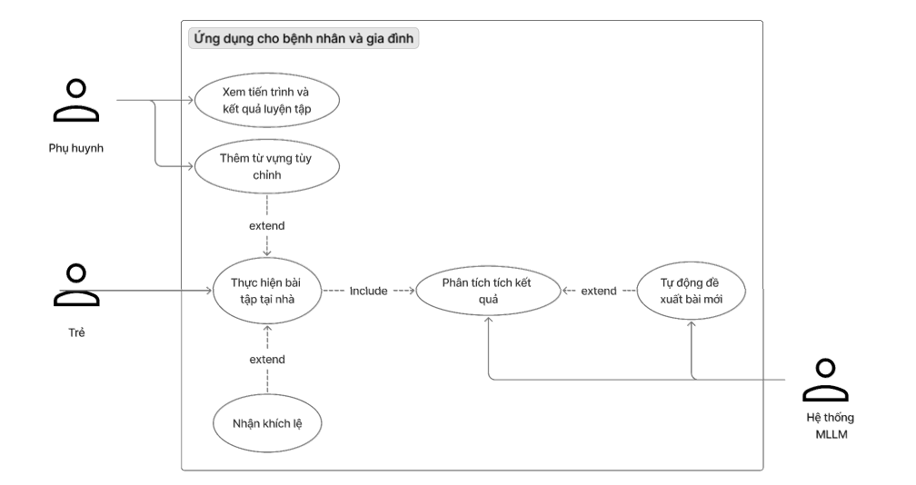
Hình2. 4 : Sơ đồ chức năng ứng dụng cho phụ huynh bé giúp hỗ trợ luyện tập – phân tích – đề xuất bài tập mới
Lấy mẫu giai đoạn 2:
Sau khi nhóm chúng tôi hoàn thành thiết kế và xây dựng mô hình, nhóm quyết định thực hiện một nghiên cứu bán thực nghiệm để kiểm tra sản phẩm đề xuất của chúng tôi có tốt đối với khách hàng (người bệnh) trong điều kiện thực tế tại Việt Nam được hay không? Vì thế chúng tôi cần thực hiện thêm đánh giá thu mẫu lần 2 với quy trình cụ thể ở hình 2.5 và được thiết kế như sau:
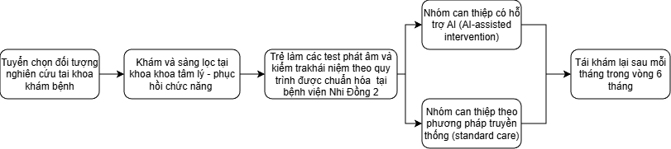
Hình2. 5 : Mô tả quy trình lấy mẫu tại giai đoạn 2
- Bước 1: Tuyển chọn đối tượng nghiên cứu tại khoa khám bệnh – Bệnh viện Nhi Đồng 2. Các bác sĩ ở khoa khám sẽ hỗ trợ khám sàng lọc để gửi bệnh vào khoa khoa tâm lý - phục hồi chức năng.
- Bước 2: Sàng lọc ban đầu và áp dụng tiêu chí loại trừ. Bác sĩ và chuyên viên tại khoa tâm lý - phục hồi chức năng sẽ sàng lọc và xác định trẻ đủ điều kiện tham gia nghiên cứu, đồng thời loại trừ các trường hợp có hoặc nghi ngờ có đồng mắc các rối loạn khác có thể ảnh hưởng đến kết quả can thiệp như: tăng động giảm chú ý, rối loạn phổ tự kỷ, nói lắp, rối loạn ngôn ngữ, khó khăn học tập,…
- Bước 3: Tất cả trẻ đủ điều kiện sẽ được thực hiện test phát âm và test khái niệm theo quy trình chuẩn hóa. Đồng thời, nhóm nghiên cứu thu thập dữ liệu nền liên quan (thông tin cá nhân, mức độ sai âm ban đầu, các yếu tố hỗ trợ luyện tập tại nhà,…) để phục vụ phân tích theo dõi tiến triển theo thời gian.
- Bước 4: Sau khi hoàn tất đánh giá ban đầu, bệnh nhân được phân bổ vào 02 nhóm nghiên cứu. Trong suốt thời gian theo dõi, cả hai nhóm đều được đánh giá định kỳ hằng tháng theo cùng một bộ công cụ và quy trình thu thập dữ liệu nhằm đảm bảo tính tương đương về điều kiện đo lường giữa hai nhóm:
- Nhóm can thiệp có hỗ trợ AI (AI-assisted intervention): trẻ được tái khám và đánh giá mỗi tháng 01 lần trong 06 tháng, cụ thể mỗi lần tái khám trẻ sẽ được các chuyên viên âm ngữ đánh giá song song với thiết bị AI của chúng tôi bằng những bài kiểm tra do chuyên viên âm ngữ đưa ra, sau đó chúng tôi cũng sẽ so sánh khả năng của thiết bị AI với đánh giá và đề xuất kế hoạch tập luyện của chuyên viên âm ngữ (Quy trình được thể hiện ở hình dưới). Đồng thời được cung cấp bài tập luyện tập tại nhà kèm công cụ AI hỗ trợ nhằm tăng cường hướng dẫn và theo dõi mức độ thực hành. Nhóm can thiệp theo phương pháp truyền thống. Hình 2.6 thể hiện quy trình đánh giá chéo giữa chuyên viên và thiết bị AI nhằm đảo bảo đánh được những khác biệt giữa các chuyên gia và AI proxy.
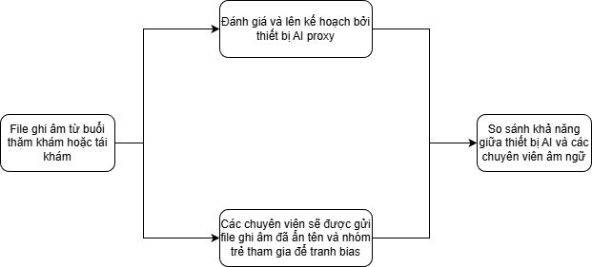
Hình2. 6 : Quy trình can thiệp có hỗ trợ của thiết bị AI Proxy
- Nhóm can thiệp theo phương pháp truyền thống (standard care): trẻ được khám và theo dõi theo quy trình thông thường tại bệnh viện, được hướng dẫn và cung cấp bài tập luyện tập tại nhà theo thực hành lâm sàng tiêu chuẩn

Định nghĩa các biến số
- Lấy mẫu lần 1
Nhóm biến | Định nghĩa | Loại biến số | Thời điểm
nhân khẩu học | Tuổi tại thời điểm lấy mẫu, tính theo tháng để giảm sai số | Biến tỉ lệ (ratio) | T₀
 | Giới tính sinh học. | Biến danh định (nominal):  0: trẻ nam  1: trẻ nữ | T₀
 | Trình độ học vấn cha/mẹ | Thứ tự (Ordinal):  0: Tiểu học  1: Trung học cơ sở  2: Trung học phổ thông  3: Đại học  4: Sau Dai học | T₀
 | Nghề nghiệp của cha/mẹ | Biến danh định (nominal):  0: công chức/viên chức/văn phòng  1: công nhân/lao động phổ thông  3: kinh doanh tự do/buôn bán  4: Nội trợ/thất nghiệp  5: khac | T₀
 | Tổng thu nhập trung bình hàng tháng của hộ gia đình | Biến thứ tự (ordinal):  0: <10 triệu  1: 10 – 20 triệu  2: 10 – 20 triệu  3: 20 – 50 triệu  4: > 50 triệu | T₀
 | Thời gian tiếp xúc công nghệ và internet tại nhà của bé | Biến tỉ lệ (ratio) | T₀
 | Người dành nhiều thời gian tương tác/chăm sóc trẻ nhất | Biến danh định (nominal):  1: Cha/Mẹ  2: Ông/Bà  3: Người giúp việc/Bảo mẫu  4: Khác | T₀
 | Nhóm đối tượng (trẻ có rối loạn phát triển ngôn ngữ (DLD) vs trẻ có rối lọan âm lời nói vs phát triển các mốc phảt triển bình thường) | Danh định (nomial):  0: trẻ bình thường về các mốc phát triển  1: Trẻ có rối loạn phát triển ngôn ngữ  2: Trẻ có rối loạn âm lời nói | T₀
Bộ test đánh giá ngôn ngữ | Điểm tổng của bộ test ngôn ngữ/giọng nói | Biến tỉ lệ (ratio) | T₀
 | Điểm theo lĩnh vực (phát âm, từ vựng, văn phạm,...) | Biến tỉ lệ (ratio) | T₀
 | Kết quả từng câu hỏi phục vụ IRT |  | T₀
Dữ liệu âm thanh | File audio speech sample (chuẩn WAV), gắn ID và metadata | Biến danh định (nomial) | T₀
 | Loại nhiệm vụ thu âm | Biến danh định (nomial) | T₀
 | Chất lượng ghi âm: sampling rate, bit depth, khoảng cách từ mic tới trẻ, Signal to noise ratio (SNR) | Biến tỉ lệ (ratio) | T₀
 | Phiên âm (transcript): chữ + clinician annotation | Văn bản + danh định | T₀

- Lấy mẫu lần 2
Nhóm biến | Định nghĩa | Thang đo | Thời điểm
nhân khẩu học | Tuổi tại thời điểm lấy mẫu, tính theo tháng để giảm sai số | Biến tỉ lệ (ratio) | T₀
 | Giới tính sinh học. | Biến danh định (nominal):  0: trẻ nam  1: trẻ nữ | T₀
 | Trình độ học vấn cha/mẹ | Thứ tự (Ordinal):  0: Tiểu học  1: Trung học cơ sở  2: Trung học phổ thông  3: Đại học  4: Cao học | T₀
 | Nghề nghiệp của cha/mẹ | Biến danh định (nominal):  0: công chức/viên chức/văn phòng  1: công nhân/lao động phổ thông  3: kinh doanh tự do/buôn bán  4: Nội trợ/thất nghiệp | T₀
 | Tổng thu nhập trung bình hàng tháng của hộ gia đình | Biến thứ tự (ordinal):  0: <10 triệu  1: 10 – 20 triệu  2: 10 – 20 triệu  3: 20 – 50 triệu  4: > 50 triệu | T₀
 | Thời gian tiếp xúc công nghệ và internet tại nhà của bé | Biến tỉ lệ (ratio) | T₀
 | Người dành nhiều thời gian tương tác/chăm sóc trẻ nhất | Biến danh định (nominal):  1: Cha/Mẹ  2: Ông/Bà  3: Người giúp việc/Bảo mẫu  4: Khác | T₀
Bộ test đánh giá ngôn ngữ | Nhóm đối tượng (trẻ có rối loạn phát triển ngôn ngữ (DLD) vs trẻ có rối lọan âm lời nói vs phát triển các mốc phảt triển bình thường) | Danh định (nomial):  0: trẻ bình thường về các mốc phát triển  1: Trẻ có rối loạn phát triển ngôn ngữ  2: Trẻ có rối loạn âm lời nói | T₀
 | Điểm theo lĩnh vực (phát âm, từ vựng, văn phạm,...) | Biến tỉ lệ (ratio) | T₀, T₁, T₂, T₃, T₄, T₅, T₆
Dữ liệu âm thanh | File audio speech sample (chuẩn WAV), gắn ID và metadata | Biến danh định (nomial) | T₀, T₁, T₂, T₃, T₄, T₅, T₆
 | Chất lượng ghi âm: sampling rate, bit depth, khoảng cách từ mic tới trẻ, Signal to noise ratio (SNR) | Biến tỉ lệ (ratio) | T₀, T₁, T₂, T₃, T₄, T₅, T₆
Quá trình điều trị | Nhóm can thiệp: dùng AI proxy/app vs điều trị truyền thống | Biến nhi phân (binary):  0: Nhóm trị liệu truyền thống  1: Nhóm sử dụng AI proxy/app | T₀
 | Liều trị liệu (điều trị truyền thống): số buổi/tuần, tổng số buổi, thời gian cho 1 buổi phút/buổi | Biến tỉ lệ (ratio) | Theo dõi liên tục
 | Luyện tập tại nhà (trị liệu truyền thống và trị liệu với AI proxy/app): số ngày/tuần, tổng phút, số bài tập hoàn thành tại nhà | Biến tỉ lệ (ratio) | Hằng tuần
 | Tỉ lệ rơi rụng và thời điểm | - Biến nhi phân (binary):  + 0: không,  + 1: có  - Biến danh định (nomial):  + 1: T₁,  + 2: T_{2.}  + 3: T₃,  + 4: T₄,  + 5: T₅,  + 6: T₆ | Trong nghiên cứu
 | Thay đổi bởi chuyên viên điều trị | Biến tỉ lệ (Ratio) | Theo dõi theo quá trình điều trị của bé
Kết quả dự kiến của AI | Điểm đánh giá tự động so với đánh giá từ chuyên viên (ground truth) | Biến tỉ lệ (ratio) | T₀, T₁, T₂, T₃, T₄, T₅, T₆
 | Recommendation: bài tập/phác đồ đề xuất + có được therapist chấp nhận không | - Biến danh định (nomial)  - Biến nhi phân (binary):  + 0: không,  + 1: có | Mỗi lần hệ thống lập plan hay thay đổi plan theo sự cải thiện của trẻ
 | Thời gian xử lý trên AI proxy | Biến tỉ lệ (ratio) | Mỗi lần AI proxy suy luận ra kết quả
Kết quả dự kiến lấy được từ cách tiếp cận truyền thống và cách tiếp cận AI hỗ trợ | Thay đổi điểm test tổng từ baseline đến post xem sự cải thiện (thay đổi score = T₆ score - T₀ score | Biến tỉ lệ (ratio) | T₆ (tính từ T₀)
 | Cải thiện về ngôn ngữ và âm lời nói trên các thang đánh giá | Biến tỉ lệ (ratio) | T₆
 | Time-to-target: thời gian đạt chuẩn tính từ baseline | Biến tỉ lệ (ratio) | Theo dõi
Khả thi và an toàn | Kiểm soát các vấn đề trong ứng dụng: thời gian làm test, số lần cần hỗ trợ kỹ thuật với người nhà bé | - Biến liên tục (ratio)  - Biến liên tục (ratio) | Theo dõi xuyên suốt trong nghiên cứu
 | Hài lòng của chuyên viên và phụ huynh (thang đo likert) | Biến thứ tự (ordinal) | T₆
*: Phụ thuộc vào test sẽ có các từ điền vào thích hợp

Thu thập số liệu
2.6.1 Công cụ thu thập số liệu
- Bộ câu hỏi/ đề mục đánh giá đã số hóa
- AI proxy device
- Bảng câu hỏi soạn sẵn (xem phụ lục 1)
- Các biểu mẫu kèm theo (phụ lục)
2.6.2 Kỹ thuật thu thập số liệu
- Lấy mẫu lần 1:
  - Người thu: các chuyên viên tại Bệnh viện Nhi đồng 2
  - Cơ sở thu: Bệnh viện Nhi đồng 2
  - Tần suất: 1 lần
- Lấy mẫu lần 2:
  - Người thu: các chuyên viên tại Bệnh viện Nhi đồng 2
  - Cơ sở thu: Bệnh viện Nhi đồng 2
  - Tần suất: 1 lần/tháng kéo dài trong 6 tháng

Kiểm soát sai lệch:
    - Lấy mẫu lần 1:
      - Kiểm soát sai lệch chọn lựa
- Nghiên cứu tuyển liên tiếp theo tiêu chí đưa vào/loại trừ đã ghi ở trên. Thực hiện cân bằng theo các biến nền quan trọng (tuổi, giới, và chẩn đoán) để hạn chế sai lệch chọn lựa và sai lệch do khác biệt nền.

Kiểm soát sai lệch thông tin
- Theo Lammert và cộng sự (2025) đề cập khó khăn trong việc thống nhất các quy chuẩn chẩn đoán khác nhau [91] nên nhóm quyết định thành viết một quy trình đánh giá, thu mẫu và thu âm được chuẩn hoá bằng kịch bản sẽ được áp dụng cho cả thu mẫu tại bệnh viện và thu mẫu tại trường học:
      - Một kỹ thuật viên sẽ tới bệnh viện giúp đảm bảo máy móc và khả năng chấp hành theo protocol. Bên cạnh đó file ghi âm cũng đuợc kỹ thuật viên kiểm tra lại sau thu thập. Để hạn chế việc các biến số khác chúng tôi sẽ thu thập thêm các thông tin khác như trẻ có can thiệp với nhà trị liệu khác ở ngoài nghiên cứu, liều trị liệu (số buổi/tuần), thời lượng tập của mỗi bé, và mức độ tuân thủ tập tại nhà.
      - Nhóm đề xuất tiêu chuẩn file ghi âm được tham khảo từ đề xuất chuẩn hóa thiết bị theo đề xuất của Busquet và cộng sự (2024) [92], và Garcia và cộng sự (2024) [93]:
- Thống nhất giữa các lần thu một micro, sampling rate, khoảng cách từ micro tới nguồn âm thanh (khoảng 25-30cm), và quy trình xử lý noise trên các bản ghi âm.
- Người trong phòng tắt tiếng điện thoại, tháo vòng tay hay phụ kiện có thể gây ồn
- Phòng thu âm có nhiều đồ đạt tránh tiếng vang âm thanh ảnh hưởng đến việc ghi âm
- Bé ngồi thoải mái trên ghế
- Theo Lammert và cộng sự (2025) cũng nói thêm về việc chấm thủ công bởi các chuyên gia cũng có sự khác biệt khi đánh giá với các yếu tố như kiến thức, kinh nghiệm và trải nghiệm với từng loại bệnh [91]. Vì thế nhóm chúng tôi dự kiến chấm chéo (3 chuyên viên âm ngữ tại bệnh viện sẽ chấm độc lập) trên một phần mẫu với 30 trẻ (15% tổng mẫu), cụ thể 15 trẻ ở mỗi nhóm. Sau đó so sánh giữa 3 người chấm theo đề xuất của Journal of Clinical Nursing [94]:
            - Với biến danh định (nomial) nhóm chúng tôi sử dụng Fleiss's kappa để đánh giá 3 chuyên gia âm ngữ tại khoa. Nhóm chúng tôi mong muốn mức độ đồng thuận trong chẩn đoán giữa 3 nguời trong khoảng từ 0.61 đến 1.0 (tương đương với mức độ đồng thuận tốt và rất tốt).
            - Với nhóm biến liên tục (ratio/interval) chúng tôi sử dụng intra-class correlations (ICC) với giá trị từ 0.75 đến 1.0 tương ứng với mức độ độ tin cậy tốt và xuất sắc.

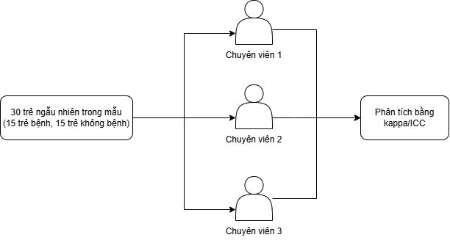
Hình2. 7 : Quy trình đánh giá giữa các chuyên viên âm ngữ.
- Yếu tố cuối cùng theo Lammert và cộng sự (2025) nêu lên là chất lượng bản ghi (transcript), họ nói việc các mô hình tự động hiện nay làm tốt với ngôn ngữ ở người lớn nhưng khó khăn với trẻ [91]. Nhóm cũng sử dụng dữ liệu dạng văn bản (text) trích xuất từ file ghi âm trong quá trình xây dựng mô hình, để hạn chế sai sót trong y tế do tự động hóa quá mực. Sau khi tham khảo đề xuất từ Lanzi và cộng sự (2023) [95] và Patel và cộng sự (2025) [96], nhóm đề xuất quy trình tạo bản ghi bán tự động:
- Bước 1: Audio được đưa qua pipeline để tạo bản nháp. Để phù hợp với vận hành của đề tài, chúng tôi chạy pipeline trên thiết bị AI proxy (edge) để đảm bảo độ trễ thấp. Đồng thời nhóm của chúng tôi cũng xuất ra điểm tự tin (confident score) để các chuyên viên có thể quyết định kiểm tra và điều chỉnh ở bước 3
- Bước 2: Chúng tôi xây dựng một chuẩn bản ghi được sắp xếp theo mốc thời gian của audio phù hợp với nhu cầu của các bác sĩ và chuyên viên y tế. Cụ thể là bản ghi không chỉ là chữ, mà kèm các nhãn (annotation) có giá trị liệu như: loại lỗi phát âm, hiện tượng bỏ âm–thêm âm, sửa lỗi (self-correction), ngập ngừng, lặp từ, và nhãn nhiệm vụ (task label). Các nhãn này giúp nhà trị liệu đọc nhanh tình trạng trẻ và giúp hệ thống cá nhân hoá đề xuất bài tập đúng mục tiêu.
- Bước 3: Các chuyên viên sẽ xem xét lại và chỉnh sửa lại nếu muốn. Vì nhóm chúng tôi hướng tới các nhân viên y tế sẽ không cần sửa lại toàn bộ mà chỉ giám sát và kiểm tra. Cụ thể, chỉ những đoạn có confidence thấp, hoặc những mẫu thuộc các nhóm nhạy cảm (sát ranh giới phân loại) sẽ được cảnh báo

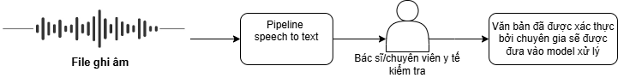
Hình2. 8 : Quy trình chuyển giọng nói thành văn bản
- Bên cạnh đó để đánh giá khả năng của pipline bản ghi do chúng tôi phát triển. Nhóm chúng tôi sẽ thực hiện thêm bước đánh giá với 30 trẻ ở trên:
  - Một kỹ thuật viên trong nhóm được huấn luyện để làm ra bản ghi thủ công. Sau đó một chuyên viên âm ngữ với trên 3 năm kinh nghiệm tại bệnh viện Nhi đồng 2 sẽ kiểm tra lại
  - Sau đó chúng tôi sẽ tính phần trăm tương tự theo từ với từ (word by word) giữa phiên bản transcript thủ công và do pipeline tự động do nhóm chúng tôi phát triển. Dự kiến độ chính xác trên 80% là được chấp nhận được [91].

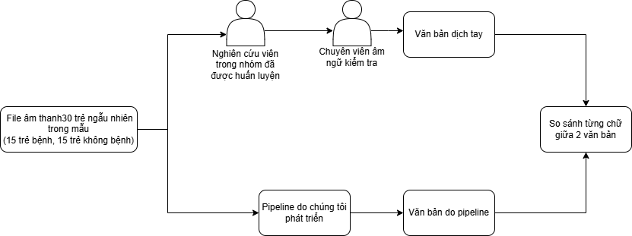
Hình2. 9 : Quy trình kiểm tra chéo giữa máy và người

Xử lý và phân tích số liệu:
Mục tiêu | Phân tích | Chỉ số chính
Thống kê mô tả | Thống kê mô tả (Tần suất, tỷ lệ cho biến danh định; Trung bình, Độ lệch chuẩn cho biến định lượng có phân phối chuẩn; Trung vị, Khoảng tứ phân vị cho biến không chuẩn). | Mean, SD, Median, IQR, Frequency (%)
Kiểm tra dữ liệu có phân phối chuẩn | Xác định tính phân phối chuẩn của các điểm số kiểm tra ngôn ngữ | Kiểm định Shapiro-Wilk, skewness, và kurtosis
So sánh khác biệt giữa 3 nhóm | - Dữ liệu không theo phân phối chuẩn sử dụng Kruskal–Wallis so sánh 3 nhóm  - Dữ liệu phân phối chuẩn và là biến liên tục (interval/ratio) sử dụng one – way ANOVA  - Chi-square cho các biến phân loại (nomial/ordinal) | One - way ANOVA, Kruskal-Walli, chi-square
Độ tin cậy giữa các chuyên gia | Hệ số Fleiss's Kappa cho chẩn đoán danh định từ 3 người đánh giá trở lên và ICC cho điểm số liên tục. | Kappa score nằm trong khoảng [0.61-1.0], ICC nằm trong khoảng [0.75-1.0]
Độ chính xác của AI Transcription | So sánh từng từ (Word-by-word similarity) giữa bản dịch máy và bản dịch thủ công. | %Accuracy, Word Error Rate (WER)

Lấy mẫu lần 2:

Kiểm soát sai lệch chọn lựa
      - Nghiên cứu dự kiến tuyển chọn đối tượng theo phương pháp tuyển liên tiếp (consecutive sampling) tại khoa Khám bệnh – Bệnh viện Nhi Đồng 2, dựa trên tiêu chí nhận/loại đã được xác định ở trên. Tất cả trẻ đủ điều kiện sẽ được mời tham gia nghiên cứu theo cùng một quy trình nhằm giảm nguy cơ bias trong chọn mẫu .
      - Ghi nhận đầy đủ lý do rụng mẫu chẳng hạn như không tái khám đúng hẹn, chuyển nơi điều trị, gia đình không hợp tác, can thiệp ngoài nghiên cứu…, và thời điểm rụng mẫu nhằm phục vụ phân tích và đánh giá nguy cơ sai lệch do mất mẫu.
      - Để hạn chế sai lệch chọn lựa và khác biệt trong các nhóm gồm tuổi, giới, chẩn đoán DLD và SSD. Vì thế nhóm quyết định sử dụng phương pháp phù hợp (matching technique) với đề xuất:
  - phân nhóm tuổi (3-4 tuổi, 5-6 tuổi) và
  - giới tính, và
  - chẩn đoán DLD và SSD.
Cụ thể là đối tượng sau khi hoàn tất đánh giá baseline (T0) sẽ được xếp vào các tầng theo các biến nêu trên. Trong từng tầng, thực hiện phân bổ cân bằng số lượng vào nhóm can thiệp AI và nhóm can thiệp truyền thống.

Kiểm soát sai lệch thông tin
- Tương tự như giai đoạn 1, nhóm chúng tôi cũng phát triển quy trình đánh giá, gồm tất cả các bước hướng dẫn, thứ tự đo, thời lượng thực hiện, cách ghi nhận kết quả và tiêu chí chấm điểm được thống nhất trước khi triển khai nhằm đảm bảo tính nhất quán giữa các lần đo và giữa các đối tượng ở các mốc thời gian (T₀-T₆). Bên cạnh đó sau khi thu mẫu, kỹ thuật viên sẽ tới ở các mốc thời gian giúp kiểm tra chất lượng dữ liệu âm thanh. Sau đó dữ liệu được mã hóa theo ID.
- Chuẩn hóa điều kiện thu thập dữ liệu và thiết bị đo để hạn chế sai lệch do khác biệt bối cảnh đo lường, nghiên cứu sử dụng điều kiện thu thập dữ liệu tương đương giữa các nhóm và các lần tái khám tương tự lần thu 1:
- Thống nhất giữa các lần thu một micro, sampling rate, khoảng cách từ micro tới nguồn âm thanh (khoảng 25-30cm), và quy trình xử lý noise trên các bản ghi âm.
- Người trong phòng tắt tiếng điện thoại, tháo vòng tay hay phụ kiện có thể gây ồn
- Phòng thu âm có nhiều đồ đạt tránh tiếng vang âm thanh ảnh hưởng đến việc ghi âm
- Bé ngồi thoải mái trên ghế
- Nghiên cứu hạn chế thay đổi công cụ đo lường và người thực hiện trong quá trình theo dõi. Trong trường hợp khi có thay đổi bắt buộc như thay chuyên viên âm ngữ trong 3 người tại khoa được chọn tại thời điểm T₀, nhóm chúng tôi sẽ áp dụng quy trình gồm đào tạo lại quy trình đánh giá, thực hành thử theo checklist chuẩn (được kiểm tra bởi các chuyên viên còn lại), ghi nhận biến cố thay đổi để đưa vào kiểm soát trong phân tích khi cần.
- Kiểm soát rụng mẫu nhóm chúng tôi đề xuất phương án nhắc lịch trước 24 - 48h ở lần tái khám tiếp theo, hỗ trợ kỹ thuật (có video hướng dẫn ngắn sử dụng ứng dụng, check-in kỹ thuật tuần đầu thông qua gọi điện xem khó khăn và thắc mắc khi sử dụng ứng dụng), nhóm cũng cho phép phụ huynh đi tái khám trong khoảng thời gian sau lịch hẹn 7 ngày.
- Để có thể đảm bảo không thiên kiến khi đánh giá 2 nhóm can thiệp lựa chọn phương pháp làm mù (blinding). Cụ thể các chuyên viên âm ngữ sẽ được gửi file audio không có metadata hay nhãn để tránh gây lộ nhóm, sau đó họ sẽ đánh giá với một mẫu chấm điểm thống nhất.
- Nhóm cũng sẽ thực hiện đánh giá độ tin cậy giữa các chuyên viên tương tự giai đoạn 1 giữa 3 chuyên viên âm ngữ tại khoa trên 15% tổng mẫu tương đương 7 trẻ ở lần khám T₀.

Xử lý và phân tích số liệu:
Mục tiêu | Phân tích | Chỉ số chính
So sánh baseline (T₀) | Hai nhóm không có sự khác biệt đáng kể giữa 2 nhóm AI và nhóm chứng tại thời điểm bắt đầu | Independent t-test
Hiệu quả can thiệp theo thời gian | Phân tích sự thay đổi điểm số từ T0 đến T6 giữa hai nhóm. | Linear Mixed Models (LMM)
Độ chấp nhận của chuyên viên | Thống kê mô tả tỷ lệ các khuyến nghị từ AI được bác sĩ phê duyệt/điều chỉnh. | % Approval rate
Phân tích tương quan | Pearson để xem xét mối liên hệ giữa mức độ luyện tập tại nhà (số phút/tuần) và tốc độ cải thiện điểm số (Time-to-target). | r coefficient
An toàn và Khả thi | Phân tích tỷ lệ rơi rụng mẫu (Drop-out rate) và khảo sát mức độ hài lòng qua thang đo Likert cho phụ huynh và nhân viên y tế. | %Drop-out, Likert mean score

Đạo đức trong nghiên cứu
- Nghiên cứu được triển khai trên đối tượng trẻ em nên tuân thủ nghiêm ngặt các nguyên tắc đạo đức trong nghiên cứu y sinh. Trước khi tham gia, phụ huynh/người giám hộ hợp pháp của trẻ sẽ được cung cấp đầy đủ thông tin về mục tiêu, quy trình, quyền lợi và các nguy cơ có thể gặp, sau đó ký phiếu đồng thuận tham gia nghiên cứu (informed consent). Trẻ chỉ được thu thập dữ liệu khi phụ huynh đã đồng thuận và trẻ hợp tác phù hợp theo độ tuổi.
- Toàn bộ dữ liệu của trẻ (bao gồm thông tin định danh, kết quả đánh giá, và dữ liệu âm thanh) sẽ được quản lý theo nguyên tắc bảo mật và tối thiểu hoá truy cập. Dữ liệu được ẩn danh/mã hoá bằng mã số nghiên cứu, lưu trữ trên hệ thống có mã hoá dữ liệu, phân quyền truy cập theo vai trò, và cơ chế ghi nhận nhật ký truy cập nhằm đảm bảo không rò rỉ thông tin cá nhân của người tham gia. Việc sử dụng dữ liệu chỉ phục vụ cho mục tiêu nghiên cứu và phát triển hệ thống theo đúng phạm vi đã được phê duyệt.
- Các hoạt động trong nghiên cứu chủ yếu gồm thu âm giọng nói và đánh giá ngôn ngữ, do đó được xem là rủi ro tối thiểu và không can thiệp xâm lấn. Trong suốt quá trình tham gia, phụ huynh và trẻ có quyền từ chối hoặc rút lui bất cứ thời điểm nào mà không ảnh hưởng đến quyền lợi khám chữa bệnh hoặc quá trình can thiệp thông thường. Khi ghi nhận bất kỳ dấu hiệu khó chịu, mệt mỏi hoặc không hợp tác của trẻ, nhóm nghiên cứu sẽ tạm dừng hoặc điều chỉnh quy trình để đảm bảo an toàn và trải nghiệm phù hợp.
- Nghiên cứu chỉ được triển khai sau khi hoàn tất thủ tục xin chấp thuận từ Hội đồng Đạo đức trong nghiên cứu y sinh (IRB/EC) tại cơ sở thực hiện. Mọi thay đổi liên quan đến thiết kế nghiên cứu, quy trình thu mẫu hoặc phạm vi sử dụng dữ liệu (nếu có) đều sẽ được báo cáo và xin phê duyệt bổ sung theo quy định của hội đồng trước khi áp dụng.

Triển vọng nghiên cứu
Chuyển đổi các thực hành điều trị: Việc triển khai rộng rãi các công cụ AI được kỳ vọng sẽ chuyển đổi liệu pháp ngôn ngữ - âm lời nói theo hướng cá nhân hóa hơn, hiệu quả hơn và dễ tiếp cận hơn .
Cải thiện chất lượng cuộc sống cho bệnh nhân: Trẻ em có rối loạn âm lời nói và ngôn ngữ phát triển sẽ trải nghiệm những cải thiện trong kỹ năng giao tiếp, thành tích học tập và hội nhập xã hội.
Lợi ích kinh tế: Bằng cách giảm chi phí điều trị và cải thiện kết quả, dự án sẽ tạo ra lợi ích kinh tế đáng kể cho các gia đình, đặc biệt những gia đình nghèo khó ở vùng sâu xa không có điều kiện lên thành phố tái khám thường xuyên.

DỰ KIẾN KẾT QUẢ NGHIÊN CỨU
3.1. Thiết bị AI proxy
Kết quả nghiên cứu dự kiến tạo ra một hệ thống trị liệu ngôn ngữ – âm lời dựa trên AI, trong đó thiết bị AI proxy là thành phần trung tâm để triển khai mô hình tại chỗ, phục vụ thu thập dữ liệu, phân tích kết quả đánh giá và hỗ trợ đề xuất phác đồ cá nhân hoá cho các y bác sĩ và chuyên viên tham khảo. Theo thuyết minh, nhóm dự kiến hoàn thiện 04 bộ sản phẩm triển khai (mỗi bộ chủ yếu gồm NVIDIA Jetson Orin và microphone đa hướng) để đưa vào vận hành trong bối cảnh lâm sàng và thử nghiệm thực tế.
3.2. Ứng dụng di động cho trẻ/phụ huynh
Bên cạnh phần cứng, dự án dự kiến phát triển ứng dụng di động cho trẻ và phụ huynh vận hành ổn định trên Android, đảm bảo nhận diện/phân loại nội dung (ví dụ bài tập /đáp ứng luyện tập dựa trên các đề xuất từ các chuyên gia y tế với nhiều năm kinh nghiệm trong lĩnh vực), chạy ổn định trong sử dụng hằng ngày. Đồng thời xây dựng phần mềm trên máy tính cho nhà trị liệu để hỗ trợ làm đánh giá lâm sàng, quản lý hồ sơ, theo dõi tiến trình can thiệp dài hạn và làm việc đồng thời cho nhiều người dùng trị liệu.
3.3. Quản lý trị liệu số hóa và đánh giá hiệu quả thực địa
Về quản lý trị liệu số hoá và vòng lặp can thiệp, mô hình vận hành gồm: trẻ làm bài test ngôn ngữ/hoặc âm lời tại phòng khám trên máy tính của các y bác sĩ và nhà trị liệu, dữ liệu tiếng nói được ghi bởi microphone đa hướng và xử lý qua AI proxy. Tiếp đến, hệ thống tạo khuyến nghị kế hoạch trị liệu cá nhân hoá để nhà trị liệu xem xét và đưa ra quyết định. Sau đó được đồng bộ lên máy chủ để trẻ luyện tập các bài tập được cá nhân hoá tại nhà trên máy tính bảng/điện thoại. Thêm vào đó, các bài tập này có thể được game hóa để tăng sự thích thú của trẻ đối với luyện tập. Kết quả luyện tập tự động tải lên máy chủ đám mây giúp nhà trị liệu theo dõi tiến triển và điều chỉnh kế hoạch ở các lần tái khám tiếp theo.
Về đánh giá hiệu quả điều trị, dự án dự kiến triển khai thiết kế so sánh giữa nhóm dùng can thiệp truyền thống và nhóm dùng hệ thống AI, với mục tiêu quan sát khác biệt về cải thiện của trẻ và kiểm định ý nghĩa thống kê trên cỡ mẫu tối thiểu 50 trẻ. Ngoài đánh giá trong quá trình thực hiện, dự án cũng dự kiến có bước đánh giá mô phỏng ở giai đoạn 2 bằng các đánh giá từ chuyên gia trong ngành để kiểm tra sớm chất lượng thuật toán trước khi triển khai ứng dụng.
3.4 Sản phẩm khoa học – công nghệ dự kiến (đăng ký sản phẩm)
Về sản phẩm khoa học, thuyết minh đặt mục tiêu có 07 công bố quốc tế, gồm 02 bài tạp chí/hội nghị hàng đầu (tạp chí Q1 hoặc hội nghị A/A*) và 05 bài ở các tạp chí/hội nghị khác. Đồng thời dự kiến có 01 đăng ký sở hữu trí tuệ cho giải pháp đề xuất.

BÀN LUẬN
4.1. Đóng góp khoa học
Về đóng góp khoa học, dự án kỳ vọng tạo ra bằng chứng và chuẩn hoá quy trình cho một hướng tiếp cận mới trong trị liệu: kết hợp ngôn ngữ lớn đa phương thức (multimodal LLM), kiểm tra/đánh giá đáp ứng (adaptive testing/assessment) và trị liệu cá nhân hoá dài hạn để hỗ trợ đánh giá – lập kế hoạch – theo dõi tiến triển. Không những thế đề tài còn đóng góp trong lĩnh vực học thuật thông qua công bố kết quả, khả năng chia sẻ dữ liệu (đã ẩn danh/được bảo vệ quyền riêng tư) và xác thực phương pháp này làm tiền đề cho các nghiên cứu tiếp theo.
4.2. Đóng góp thực tiễn
Về đóng góp thực tiễn, hệ thống được thiết kế để:
1. Mở rộng khả năng tiếp cận dịch vụ trị liệu âm ngữ cho trẻ, đặc biệt thông qua ứng dụng và bộ công cụ AI triển khai tại cơ sở y tế
2. Giảm tải cho nhà trị liệu bằng cách tự động hoá một phần các khâu đánh giá ban đầu, theo dõi tiến triển và giám sát tuân thủ bài tập
3. Hỗ trợ cải thiện kết quả can thiệp, thể hiện qua các chỉ số đo lường như mức độ chính xác phát âm, độ trôi chảy, hoặc mức đạt mục tiêu trị liệu theo thời gian
4.3. Rủi ro và hạn chế
Khi thu mẫu chúng tôi cũng sẽ thiết kế để luôn có đội ngũ y tế hiện diện, nhằm xử lý kịp thời các tình huống không mong muốn có thể xảy ra.
Về rủi ro và hạn chế, chúng tôi nhận thấy thách thức quan trọng là mức độ chấp nhận của người dùng (đặc biệt đội ngũ nhân viên y tế và phụ huynh cần cảm thấy “thoải mái và tin tưởng” khi dùng công nghệ mới). Ngoài ra, khi phát sinh khó khăn kỹ thuật, dự án cũng dự trù các tình huống như cân bằng giữa tự động hoá và chuyên môn của các chuyên gia y tế (tránh việc mô hình AI đưa ra quyết định thiếu sự giám sát của nhân viên y tế), hoặc giới hạn năng lực phần cứng (VRAM/tốc độ tính toán) ảnh hưởng vận hành mô hình trên thiết bị.
4.4. Phương án dự phòng/giảm rủi ro
Để giảm thiểu rủi ro và đảm bảo an toàn khi ứng dụng công nghệ AI trong đánh giá và hỗ trợ trị liệu cho trẻ, nhóm nghiên cứu xây dựng phương án dự phòng theo nguyên tắc con người tham gia vào quá trình đánh giá của AI (human-in-the-loop), trong đó AI chỉ đóng vai trò hỗ trợ, còn nhà trị liệu/nhân viên y tế giữ vai trò quyết định cuối cùng. Cụ thể, hệ thống AI được thiết kế như một công cụ “gợi ý thông minh” nhằm hỗ trợ tổng hợp dữ liệu, phân tích xu hướng tiến triển, nhắc nhở các dấu hiệu cần lưu ý, và đề xuất một số hướng can thiệp tham khảo dựa trên tài liệu chuẩn hoá và dữ liệu quan sát. Tuy nhiên, toàn bộ kết quả đánh giá (ví dụ: phân loại mức độ khó khăn, xác định nhóm kỹ năng trọng tâm, nhận định nguy cơ hoặc dấu hiệu bất thường), cũng như các quyết định chuyên môn quan trọng như lựa chọn mục tiêu can thiệp, xây dựng lộ trình trị liệu, điều chỉnh cường độ luyện tập và cập nhật kế hoạch cá nhân hoá, đều phải được nhà trị liệu xác nhận và phê duyệt trước khi đưa vào áp dụng.
Trong quá trình vận hành, nhóm nghiên cứu đặt trọng tâm vào cơ chế giám sát định kỳ nhằm hạn chế rủi ro do tự động hoá quá mức. Hệ thống sẽ cung cấp bảng tóm tắt tiến trình và các cảnh báo mang tính tham chiếu (ví dụ: sự thay đổi bất thường về hành vi, mức độ hợp tác, tần suất hoàn thành bài tập, hoặc dấu hiệu giảm hiệu quả can thiệp), nhưng chỉ kích hoạt như một tín hiệu hỗ trợ để nhà chuyên môn chủ động rà soát. Đồng thời, hệ thống được xây dựng theo hướng minh bạch và có thể giải thích, hiển thị nguồn dữ liệu/tiêu chí nào dẫn đến gợi ý, giúp chuyên gia dễ kiểm tra tính hợp lý và phát hiện sai lệch. Những trường hợp có độ tin cậy thấp hoặc dữ liệu đầu vào chưa đầy đủ sẽ được hệ thống tự động gắn nhãn “cần đánh giá thêm”, từ đó đảm bảo các quyết định can thiệp vẫn dựa trên quan sát lâm sàng và bối cảnh cá nhân của từng trẻ. Cách tiếp cận này giúp duy trì tính cá nhân hoá, giảm nguy cơ “đồng phục hoá” kế hoạch trị liệu, đồng thời hạn chế sai lệch do dữ liệu nhiễu, chênh lệch giữa các môi trường (ở nhà – ở lớp – tại phòng trị liệu), hoặc các tình huống ngoài dự đoán của mô hình.
Ngoài ra, để tăng cường khả năng hỗ trợ trong bối cảnh triển khai thực tế và đảm bảo tính liên tục của can thiệp, nghiên cứu dự kiến tích hợp cơ chế khám chữa bệnh và điều trị từ xa (telemedicine/teletherapy), cho phép phụ huynh kết nối từ xa với chuyên gia trong giờ hành chính khi cần tư vấn bổ sung. Kênh hỗ trợ này đặc biệt cần thiết trong các tình huống phụ huynh gặp khó khăn khi thực hiện bài tập tại nhà, trẻ có biểu hiện thay đổi bất thường, xuất hiện hành vi thách thức mới, hoặc phụ huynh cảm thấy chưa yên tâm với tiến độ hiện tại. Thông qua nền tảng hỗ trợ từ xa, chuyên gia có thể đánh giá nhanh bối cảnh, xác minh mức độ nghiêm trọng, hướng dẫn điều chỉnh kỹ thuật luyện tập, và cập nhật kịp thời mục tiêu can thiệp trong phạm vi phù hợp. Nhờ đó, hệ thống không chỉ giúp nâng cao khả năng tuân thủ của phụ huynh và trẻ trong luyện tập tại nhà, mà còn đảm bảo việc can thiệp luôn bám sát tiến triển thực tế, giảm nguy cơ trì hoãn xử lý khi phát sinh vấn đề, và góp phần nâng cao hiệu quả trị liệu chung.

KẾT LUẬN

Đề tài này đề xuất một hướng tiếp cận nhằm ứng dụng trí tuệ nhân tạo để hỗ trợ đánh giá, theo dõi tiến triển và cá nhân hóa trị liệu âm ngữ–ngôn ngữ cho trẻ em có rối loạn phát triển ngôn ngữ và âm lời nói trong bối cảnh Việt Nam đang thiếu hụt nghiêm trọng nguồn nhân lực chuyên môn. Trọng tâm của nghiên cứu là xây dựng một quy trình có thể triển khai thực tế, trong đó AI được xem như công cụ hỗ trợ cho bác sĩ và chuyên viên lâm sàng (không thay thế chuyên gia), giúp chuẩn hóa một phần thao tác đánh giá, tổng hợp dữ liệu và hỗ trợ ra quyết định dựa trên bằng chứng. Từ đó, nghiên cứu kỳ vọng tạo nền tảng dữ liệu và kỹ thuật cần thiết để phục vụ việc theo dõi dài hạn và thiết kế can thiệp phù hợp cho từng trẻ. Đề tài định hình một hệ sinh thái gồm: (i) thiết bị AI proxy chạy cục bộ và phần mềm cho chuyên viên để hỗ trợ đánh giá và mô phỏng/quan sát đặc trưng lời nói–ngôn ngữ; (ii) ứng dụng di động để cung cấp bài tập luyện tập theo hướng cá nhân hóa và ghi nhận quá trình luyện tập ngoài môi trường lâm sàng; và (iii) mô-đun quản lý trị liệu số hóa nhằm liên kết dữ liệu đánh giá–can thiệp–theo dõi, hỗ trợ cập nhật kế hoạch trị liệu theo tiến triển. Các kết quả cụ thể (nếu đạt được) sẽ được kiểm chứng thông qua thiết kế thử nghiệm phù hợp và đánh giá cùng chuyên gia; đồng thời, nghiên cứu cũng sẽ xem xét các yêu cầu về tính an toàn, tính riêng tư và khả năng triển khai trong bối cảnh cơ sở y tế và gia đình tại Việt Nam.

KINH PHÍ
DỰ TRÙ KINH PHÍ

Thu mẫu lần 1:
Đơn vị: VNĐ
STT | Nội dung | Đơn vị | Số tiền | Tổng
- Thu mẫu tại bệnh viện |  |  |  | 30.000.000
B.1 | Phụ huynh/trẻ | 50 trẻ | 300.000 | 15.000.000
B.2 | Chuyên viên âm ngữ hỗ trợ đánh giá, kiểm tra transcript, đánh giá chéo trong nghiên cứu | 50 trẻ | 200.000 | 10.000.000
B.3 | Phí phát sinh |  |  | 5.000.000
- Thu mẫu tại trường học |  |  |  | 57.700.000
C.1 | Trẻ tại trường | 150 trẻ | 130.000 | 19.500.000
C.2 | Xăng xe, tiền ăn khi tới trường với (xăng xe 300 nghìn, tiền ăn 100 nghìn cho 1 bác sĩ, 2 chuyên viên và 1 kỹ thuật viên trong 2 ngày) | 4 người trong 2 ngày | 400.000 | 3.200.000
C.3 | Chuyên viên âm ngữ hỗ trợ đánh giá, kiểm tra transcript, đánh giá chéo trong nghiên cứu | 150 trẻ | 200.000 | 30.000.000
C.4 | Phí phát sinh |  |  | 5.000.000

Thu mẫu lần 2:
Đơn vị: VNĐ
STT | Nội dung | Đơn vị | Số tiền | Tổng
- Thu mẫu tại bệnh viện |  |  |  | 150.000.000
D.1 | Phụ huynh/trẻ | 50 trẻ tái khám 6 lần | 300.000 | 90.000.000
D.2 | Chuyên viên âm ngữ hỗ trợ đánh giá, kiểm tra transcript, đánh giá chéo trong nghiên cứu | 50 trẻ tái khám 6 lần | 200.000 | 60.000.000

KẾ HOẠCH THỰC HIỆN
Giai đoạn 1: Thu thập và tiền xử lý dữ liệu từ trẻ em tham gia nghiên cứu, phát triển thiết bị AI proxy và hệ thống đánh giá đáp ứng. (Tháng 1 – Tháng 12)
Hoạt động | Tiến độ | Chỉ số đánh giá / Kết quả
P1.1: Thu thập các phương pháp điều trị và đánh giá | Tháng 1 | Hoàn thành tổng quan tài liệu; số hóa các hướng dẫn lâm sàng
P1.2: Thu thập dữ liệu từ 50 trẻ bị rối loạn âm lời nói và rối loạn phát triển ngôn ngữ | Tháng 1–3 | Thu thập và gán nhãn 50 dữ liệu
P1.3: Thu thập dữ liệu từ 150 trẻ phát triển bình thường | Tháng 3 | Thu thập và gán nhãn 150 dữ liệu
Tiền xử lý và lưu trữ dữ liệu  Phân tích khám phá ban đầu và thống kê mô tả | Tháng 3 | Dữ liệu được cấu trúc hóa và xác thực để phân tích  Xác định các số liệu thống kê tổng hợp và các mẫu tương quan
P1.4: Phát triển phần cứng AI proxy | Tháng 4–6 | Nguyên mẫu chức năng sử dụng mô-đun Jetson Orin (100+ TOPS)
P1.5: Phân tích các câu hỏi đánh giá bằng IRT (Thuyết ứng đáp câu hỏi) | Tháng 4–9 | Tính toán các tham số về độ khó, độ phân biệt và độ đoán mò cho các câu hỏi/bài tập
P1.6: Phát triển phương pháp đánh giá rối loạn đáp ứng | Tháng 7–12 | Phương pháp được xây dựng và xác thực bằng dữ liệu từ P1.2/P1.3
Giai đoạn 2: Phát triển mô hình ngôn ngữ lớn đa phương thức tổng quát để mô phỏng các rối loạn ngôn ngữ và âm lời nói ở trẻ em; xây dựng phương pháp và ứng dụng cá nhân hóa. (Tháng 12 – Tháng 27)
Hoạt động | Tiến độ | Chỉ số đánh giá / Kết quả
P2.1.1: Xây dựng mô hình ngôn ngữ lớn (LLM) đa phương thức để mô phỏng trẻ em | Tháng 12–15 | Mô hình được huấn luyện và đối chuẩn (benchmark) với các đánh giá từ chuyên gia lâm sàng
P2.1.2: Hiệu chỉnh mô hình mô phỏng tổng quát cho phù hợp với từng trẻ | Tháng 16–19 | Chiến lược cá nhân hóa được xác thực với nhóm trẻ thử nghiệm
P2.1.3: Xây dựng phương pháp tối ưu hóa dài hạn (non-myopic) để lập kế hoạch điều trị cá nhân hóa | Tháng 17–20 | Phương pháp lập kế hoạch điều trị được đánh giá về hiệu quả cải thiện thực tế
P2.1.4: Tích hợp phương pháp đánh giá đáp ứng vào quy trình làm việc | Tháng 19–20 | Phương pháp đánh giá thích ứng được tích hợp và vận hành không lỗi
P2.1.5: Phát triển hệ thống gợi ý cho các bài tập tại nhà | Tháng 19–22 | Hệ thống gợi ý được các nhà trị liệu đánh giá với độ chính xác trên 85% so với chuyên gia giàu kinh nghiệm
P2.1.6: Đánh giá toàn bộ quy trình cá nhân hóa | Tháng 22–24 | Nghiên cứu so sánh với các phương pháp trị liệu truyền thống trong môi trường mô phỏng
P2.2: Tinh chỉnh phương pháp tối ưu hóa | Tháng 22–27 | Phương pháp tối ưu hóa cung cấp kế hoạch điều trị có độ tương đồng trên 80% so với chuyên gia
P2.3: Tinh chỉnh phương pháp đánh giá | Tháng 22–27 | Phương pháp đánh giá đạt độ chính xác >= 90% với số lượng câu hỏi tối thiểu
P2.4: Phát triển ứng dụng hỗ trợ trị liệu trên máy tính | Tháng 22–24 | Nguyên mẫu chức năng được thử nghiệm trong môi trường lâm sàng
P2.5: Phát triển ứng dụng di động cho trẻ em và phụ huynh | Tháng 24–27 | Triển khai ứng dụng phiên bản thử nghiệm (beta)
P2.6: Chuẩn bị và gửi bài báo tạp chí quốc tế Q1 / Hội nghị hạng A hoặc A* | Tháng 27 | 01 bài báo được xuất bản hoặc được chấp nhận đăng
P2.7: Chuẩn bị và gửi các bài báo tạp chí/hội nghị quốc tế và trong nước | Tháng 27 | 03 bài báo được xuất bản hoặc được chấp nhận đăng
P2.8: Hoàn thiện, chế tạo và thử nghiệm thiết bị AI Proxy | Tháng 27 | Hoàn thành 04 bộ thiết bị AI Proxy; mỗi bộ gồm mô-đun NVIDIA Jetson Orin và micrô đa hướng. Thiết bị vận hành ổn định, sẵn sàng triển khai hỗ trợ thu thập dữ liệu và thử nghiệm lâm sàng.
Giai đoạn 3: Triển khai và Đánh giá thực tế. (Tháng 28 – Tháng 36)
Hoạt động | Tiến độ | Chỉ số đánh giá / Kết quả
P3.1: Thực hiện nghiên cứu so sánh giữa trị liệu hỗ trợ bởi AI và trị liệu truyền thống | Tháng 28–33 | Tỷ lệ cải thiện ở trẻ có ý nghĩa thống kê với quy mô ít nhất 50 trẻ
P3.2: Tinh chỉnh hệ thống đánh giá và cá nhân hóa dựa trên phản hồi | Tháng 34–36 | Các bản cập nhật lặp lại giúp cải thiện tính khả dụng và hiệu suất vận hành
P3.4: Chuẩn bị và gửi bài báo tạp chí quốc tế Q1 / Hội nghị hạng A hoặc A* | Tháng 36 | 01 bài báo được xuất bản hoặc được chấp nhận đăng
P3.5: Chuẩn bị và gửi các bài báo tạp chí/hội nghị quốc tế và trong nước | Tháng 36 | 02 bài báo được xuất bản hoặc được chấp nhận đăng
P3.6: Nộp đơn đăng ký sáng chế hoặc giải pháp hữu ích | Tháng 36 | 01 đơn đăng ký nhận được quyết định chấp nhận đơn hợp lệ

Kế hoạch triển khai (Thể hiện bằng sơ đồ Gantt)
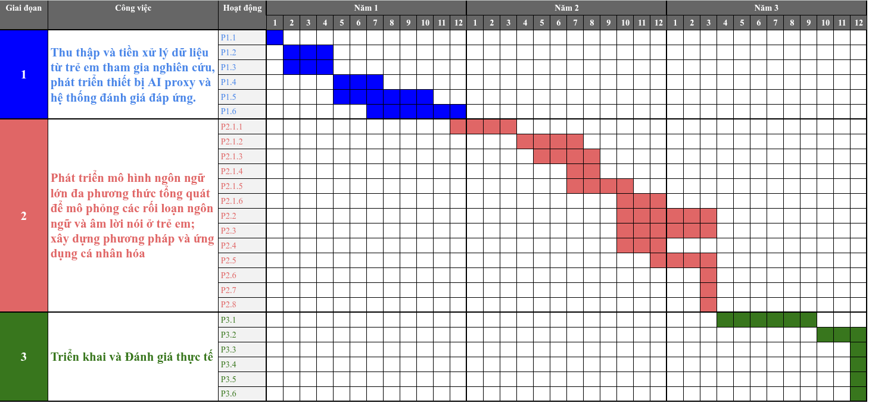

Đăng ký sản phẩm nghiên cứu
- Báo cáo nghiệm thu: ☒Có ☐Không
- Danh sách bệnh nhân tham gia nghiên cứu: ☐Có ☐Không
- Bài báo tạp chí khoa học: ☒Có ☐Không
☒Tạp chí trong nước. Tạp chí dự kiến: Những tạp chi có uy tín và ảnh hưởng cao ở Việt Nam
☒Tạp chí và hội nghị quốc tế. Tạp chí và hội nghị dự kiến dự kiến:
Bài báo tạp chí, hội nghị quốc tế có uy tín thuộc Scopus/ISI.
- Phác đồ cải tiến: ☐Có ☒Không
- Quy trình cải tiến: ☐Có ☒Không

TÀI LIỆU THAM KHẢO
(theo qui định của Phòng Chỉ Đạo Tuyến)
- UNICEF Việt Nam, & Tổng cục Thống kê. (2018, November). Báo cáo về tình hình trẻ em khuyết tật ở Việt Nam. https://www.unicef.org/vietnam/vi/báo-cáo/báo-cáo-về-tình-hình-trẻ-em-khuyết-tật-ở-việt-nam (Accessed on April 6, 2026)
- Pham, Ben, Sharynne McLeod, and Trung Vo Nguyen. "Tổng quan các tiêu chuẩn chẩn đoán rối loạn âm lời nói ở trẻ em." HNUE Journal of Science 66.4AB (2021): 82-97.
- Pham, Giang T., et al. "Identifying developmental language disorder in Vietnamese children." Journal of Speech, Language, and Hearing Research 62.5 (2019): 1452-1467.
- Ducote, Charlotte A. "A speech-language pathologist in Vietnam." The ASHA Leader 6.22 (2001): 4-24.
- Robert E, Owens, Jr. (2005) Language Development an Introduction (6th ed.)Pearson Education, Inc..
- American Speech-Language-Hearing Association. (n.d.). Speech sound disorders: Articulation and phonology. Retrieved from https://www.asha.org/public/speech/disorders/Speech-Sound-Disorders
- Saeed, H. T., Abdulaziz, B., & Al-Daboon, S. J. (2018). Prevalence and risk factors of primary speech and language delay in children less than seven years of age. J Community Med Health Educ, 8(2), 608.
- Bộ giáo dục và đào tạo. Thông tư số 17/2009/TT – BGDĐT. Chương trình giáo dục mầm non. 2009; 54-55.
- R. E. Owens, Jr., "First words and word combinations in toddler talk," in Language development: An introduction, 9th ed. Pearson, 2016, ch. 7, pp. 185–196.
- A. Sansavini et al., “Developmental language disorder: Early predictors, age for the diagnosis, and diagnostic tools. A scoping review,” Brain sciences, vol. 11, no. 5, p. 654, 2021.
- Bishop, D. V., Snowling, M. J., Thompson, P. A., Greenhalgh, T., & Catalise Consortium. (2016). CATALISE: A multinational and multidisciplinary Delphi consensus study. Identifying language impairments in children. PLOS one, 11(7), e0158753.
- A. Roman-Urrestarazu, R. van Kessel, C. Allison, F. E. Matthews, C. Brayne, and S. Baron-Cohen, “Association of race/ethnicity and social disadvantage with autism prevalence in 7 million school children in England,” JAMA pediatrics, vol. 175, no. 6, pp. e210054–e210054, 2021.
- K. Sayal, V. Prasad, D. Daley, T. Ford, and D. Coghill, “ADHD in children and young people: prevalence, care pathways, and service provision,” The lancet psychiatry, vol. 5, no. 2, pp. 175–186, 2018.
- S. Rinaldi et al., “Efficacy of the treatment of developmental language disorder: A systematic review,” Brain sciences, vol. 11, no. 3, p. 407, 2021.
- A. M. Chilosi et al., “Reading and spelling disabilities in children with and without a history of early language delay: A neuropsychological and linguistic study,” Child Neuropsychology, vol. 15, no. 6, pp. 582–604, 2009.
- P. Eadie, A. Morgan, O. C. Ukoumunne, K. Ttofari Eecen, M. Wake, and S. Reilly, “Speech sound disorder at 4 years: Prevalence, comorbidities, and predictors in a community cohort of children,” Developmental Medicine & Child Neurology, vol. 57, no. 6, pp. 578–584, 2015.
- S. Harding, S. Burr, J. Cleland, H. Stringer, and Y. Wren, “Outcome measures for children with speech sound disorder: an umbrella review,” BMJ open, vol. 14, no. 4, p. E081446, 2024.
- L. D. Shriberg, J. B. Tomblin, and J. L. McSweeny, “Prevalence of speech delay in 6-year-old children and comorbidity with language impairment,” Journal of speech, language, and hearing research, vol. 42, no. 6, pp. 1461–1481, 1999.
- Phạm B, McLeod S. Vietnamese-Speaking Children's Acquisition of Consonants, Semivowels, Vowels, and Tones in Northern Viet Nam. J Speech Lang Hear Res. 2019;62(8):2645-2670. doi:10.1044/2019_JSLHR-S-17-0405
- J. N. Kaderavek, "Assessment of language disorder," in Language disorders in children: Fundamental concepts of assessment and intervention, 2nd ed., Pearson, 2015, pp. 46–51.
- R. Paul and C. Norbury, "Assessment," in Language Disorders from Infancy Through Adolescence, Elsevier Health Sciences, 2012, pp. 38–55.
- J. E. Bernthal, N. W. Bankson, and P. Flipsen Jr., "Assessment: Data Collection," in Speech Sound Disorders in Children, 9th ed. Pearson Publishing, 2017, pp. 150–175.
- American Speech-Language-Hearing Association, "Speech sound disorders: Articulation and phonology," n.d. [Online]. Available: https://www.asha.org/practice-portal/clinical-topics/articulation-and-phonology/. [Accessed: Apr. 8, 2025].
- D. Calder, M. Claessen, S. Leitão, and S. Ebbels, “Evaluating two different dose frequencies and cumulative intervention intensities to improve past tense production for early school-aged children with developmental language disorder,” International Journal of Language & Communication Disorders, vol. 56, no. 6, pp. 1278–1295, 2021.
- Danubianu, M., et al, "Distributed intelligent system for personalized therapy of speech disorders," in 2008 The Third International Multi-Conference on Computing in the Global Information Technology (iccgi 2008), 2008, pp. 166–170.
- Danubianu, M., et al. "TERAPERS-intelligent solution for personalized therapy of speech disorders," in International Journal On Advances in Life Sciences, vol. 1, no. 1, pp. 26–35, 2009.
- Danubianu, M., Pentiuc, S., and Socaciu, T., "Towards the optimized personalized therapy of speech disorders by data mining techniques," in 2009 Fourth International Multi-Conference on Computing in the Global Information Technology, 2009, pp. 20–25.
- Danubianu, M., et al. "Advanced Information Technology-support of improved personalized therapy of speech disorders," in International Journal of Computers Communications & Control, vol. 5, no. 5, pp. 684–692, 2010.
- Brugge, E., et al. "Large language models improve clinical decision making of medical students through patient simulation and structured feedback: a randomized controlled trial," in BMC Medical Education, vol. 24, no. 1, pp. 1391, 2024.
- Holderried, F., et al. "A language model–powered simulated patient with automated feedback for history taking: Prospective study," in JMIR Medical Education, vol. 10, no. 1, pp. E59213, 2024.
- Parekh, A., et al. "Artificial intelligence (AI) in personalized medicine: AI-generated personalized therapy regimens based on genetic and medical history," in Annals of Medicine and Surgery, vol. 85, no. 11, pp. 5831–5833, 2023.
- Schork., N., "Artificial intelligence and personalized medicine," in Precision medicine in Cancer therapy, pp. 265–283, 2019.
- Bhardwaj, A., et al. "Transforming pediatric speech and language disorder diagnosis and therapy: the evolving role of artificial intelligence," in Health Sciences Review, pp. 100188, 2024.
- Solera-Monforte, S., Arnau-Gonzalez, P., and Arevalillo-Herráez, M., "Be My Mate: Simulating Virtual Students for collaboration using Large Language Models," in Proceedings of the 17th International Natural Language Generation Conference: System Demonstrations, 2024, pp. 1–3.
- Sonkar, S., and Baraniuk, R., "Deduction under Perturbed Evidence: Probing Student Simulation (Knowledge Tracing) Capabilities of Large Language Models.," in LLM@AIED, 2023, pp. 26–33.
- Benedetto, L., et al, "Using LLMs to simulate students’ responses to exam questions," in Findings of the Association for Computational Linguistics: EMNLP 2024, 2024, pp. 11351–11368.
- Lu, X., and Wang, X., "Generative students: Using llm-simulated student profiles to support question item evaluation," in Proceedings of the Eleventh ACM Conference on Learning@ Scale, 2024, pp. 16–27.
- Sharma, P., and Li, Q., "Designing Simulated Students to Emulate Learner Activity Data in an Open-Ended Learning Environment," in Proceedings of the 17th International Conference on Educational Data Mining, 2024, pp. 986–989.
- Brugge, E., et al. "Large language models improve clinical decision making of medical students through patient simulation and structured feedback: a randomized controlled trial," in BMC Medical Education, vol. 24, no. 1, pp. 1391, 2024.
- Holderried, F., et al. "A language model–powered simulated patient with automated feedback for history taking: Prospective study," in JMIR Medical Education, vol. 10, no. 1, pp. e59213, 2024.
- Yamamoto, A., et al. "Enhancing Medical Interview Skills Through AI-Simulated Patient Interactions: Nonrandomized Controlled Trial," in JMIR Medical Education, vol. 10, no. 1, pp. e58753, 2024.
- Reichenpfader, D., and Denecke, K., "Simulating diverse patient populations using patient vignettes and large language models," in Proceedings of the First Workshop on Patient-Oriented Language Processing (CL4Health)@ LREC-COLING 2024, 2024, pp. 20–25.
- Cook, D., "Creating virtual patients using large language models: scalable, global, and low cost," in Medical teacher, vol. 47, no. 1, pp. 40–42, 2025.
- Benfatah, M., et al. "Assessing the efficacy of ChatGPT as a virtual patient in nursing simulation training: A study on nursing students' experience," in Teaching and Learning in Nursing, vol. 19, no. 3, pp. e486–e493, 2024.
- Chaby, L., et al. "Embodied virtual patients as a simulation-based framework for training clinician-patient communication skills: An overview of their use in psychiatric and geriatric care," in Frontiers in virtual reality, vol. 3, pp. 827312, 2022.
- Wang, R., et al, "PATIENT-𝜓: Using Large Language Models to Simulate Patients for Training Mental Health Professionals," in Proceedings of the 2024 Conference on Empirical Methods in Natural Language Processing, 2024, pp. 12772–12797.
- Lee, J., et al. "Analyzing evaluation methods for large language models in the medical field: a scoping review," in BMC Medical Informatics and Decision Making, vol. 24, no. 1, pp. 366, 2024.
- Tilala, M., et al. "Ethical considerations in the use of artificial intelligence and machine learning in health care: a comprehensive review," in Cureus, vol. 16, no. 6, 2024.
- Ferrario, A., Sedlakova, J., and Trachsel, M., "The role of humanization and robustness of large language models in conversational artificial intelligence for individuals with depression: a critical analysis," in JMIR Mental Health, vol. 11, pp. E56569, 2024.
- Special Education and Speech Therapy Apps for Autism | Otsimo [Internet]. Available from: https://otsimo.com/en/ (accessed on April 6, 2026).
- Speech Learning App For Kids /Speech Blubs [Internet]. Available from: https://speechblubs.com/ (accessed on April 6, 2026)
- Huni AI - Assistive Cards [Internet]. Available from: https://assistivecards.com/huni/ (accessed on April 6, 2026)
- Stamurai - Speech Therapy App for Stuttering [Internet]. Available from: https://www.stamurai.com/ (accessed on April 6, 2026).
- Endless Reader – Apps On Google Play [Internet]. Available from: https://play.google.com/store/apps/details?id=com.originatorkids.EndlessReader&tnqh_x0026;hl=en_IN&tnqh_x0026;gl=US&pli=1 (accessed on April 6, 2026).
- Bock, R., and Gibbons, R., Item response theory. John Wiley & Sons, 2021.
- Xu, X., and Douglas, J., “Computerized adaptive testing under nonparametric IRT models,” Psychometrika, vol. 71, no. 1, pp. 121–137, 2006.
- Liu, C., et al, "Research on computerized adaptive testing system based on IRT," in 2010 Seventh International Conference on Fuzzy Systems and Knowledge Discovery, 2010, pp. 1817–1821.
- Riza, L., Nurjanah, N., and Wihardi, Y., "The development of computer adaptive test and item response theory with 4 parameters based the logistics model," in Journal of Physics: Conference Series, 2019, pp. 032033.
- Runzrat, S., Harfield, A., and Charoensiriwath, S., "Applying item response theory in adaptive tutoring systems for Thai language learners," in 2019 11th International Conference on Knowledge and Smart Technology (KST), 2019, pp. 67–71.
- Vesin, B., et al. "Adaptive assessment and content recommendation in online programming courses: On the use of Elo-rating," in ACM Transactions on Computing Education (TOCE), vol. 22, no. 3, pp. 1–27, 2022.
- Şimşek, A. S., and Tavşancıl, E., “Applicability and efficiency of a polytomous IRT-Based computerized adaptive test for measuring psychological traits,” Journal of Measurement and Evaluation in Education and Psychology, vol. 13, no. 4, pp. 328–344, 2022.
- Yang, A., Flanagan, B., and Ogata, H., "Adaptive formative assessment system based on computerized adaptive testing and the learning memory cycle for personalized learning," in Computers and Education: Artificial Intelligence, vol. 3, pp. 100104, 2022.
- Xu, L., et al. "Developing Computerized Adaptive Testing for a National Health Professionals Exam: An Attempt from Psychometric Simulations," in Perspectives on Medical Education, vol. 12, no. 1, 2023.
- Gonzalez, J., Osborne, M., and Lawrence, N., “GLASSES: Relieving the myopia of Bayesian optimisation,” In Artificial Intelligence and Statistics, pp. 790–799, 2016.
- Snoek, J., Larochelle, H., and Adams, R. P., “Practical Bayesian optimization of machine learning algorithms,” in Advances in Neural Information Processing Systems, vol. 4, pp. 2951–2959, 2012.
- Wu, J. and Frazier, P., “Practical two-step lookahead Bayesian optimization,” in Advances in neural information processing systems, vol. 32, 2019.
- Yue, X. and Kontar, R. A., “Why non-myopic Bayesian optimization is promising, and how far should we look ahead? a study via rollout,” in International Conference on Artificial Intelligence and Statistics, pp. 2808–2818, 2020.
- Jiang, S., Chai, H., Gonzalez, J., and Garnett, R., “BINOCULARS for efficient, nonmyopic sequential experimental design,” in International Conference on Machine Learning, pp. 4794–4803, 2020.
- Jiang, S., Jiang, D., Balandat, M., Karrer, B., Gardner, J., and Garnett, R., “Efficient nonmyopic Bayesian optimization via one-shot multi-step trees,” in Advances in Neural Information Processing Systems, vol. 33, pp. 18039–18049, 2020.
- Astudillo, R., Jiang, D., Balandat, M., Bakshy, E., and Frazier, P., “Multi-step budgeted Bayesian optimization with unknown evaluation costs,” in Advances in Neural Information Processing Systems, vol.34, pp. 20197–20209, 2021.
- Lee, E. H., Eriksson, D., Perrone, V., and Seeger, M., “A nonmyopic approach to cost-constrained Bayesian optimization,” in Proceedings of the Thirty-Seventh Conference on Uncertainty in Artificial Intelligence, pp. 568–577. PMLR, 2021.
- Cheon, M., Byun, H., and Lee, J. H., “Non-myopic Bayesian optimization using model-free reinforcement learning and its application to optimization in electrochemistry,” Computers & Chemical Engineering, vol. 184, p. 108624, 2024.
- Su, W., Li, L., Liu, F., He, M., and Liang, X., “AI on the edge: a comprehensive review,” Artificial Intelligence Review, vol. 55, no. 8, pp. 6125–6183, 2022.
- Situnayake, D., and Plunkett, J., AI at the Edge. “ O’Reilly Media, Inc.,” 2023.
- Deng, S., Zhao, H., Fang, W., Yin, J., Dustdar, S., and Zomaya, A. Y., “Edge intelligence: The confluence of edge computing and artificial intelligence,” IEEE Internet of Things Journal, vol. 7, no. 8, pp. 7457–7469, 2020.
- Singh, R., and Gill, S. S., “Edge AI: a survey,” Internet of Things and Cyber-Physical Systems, vol. 3, pp. 71–92, 2023.
- Tuli, S., et al., “AI augmented Edge and Fog computing: Trends and challenges,” Journal of Network and Computer Applications, vol. 216, p. 103648, 2023.
- Nandhakumar, A. R., Baranwal, A., Choudhary, P., Golec, M., and Gill, S. S., “EdgeAISim: A toolkit for simulation and modelling of AI models in edge computing environments,” Measurement: Sensors, vol. 31, p. 100939, 2024.
- Zagar, P., Ravi, V., Aalami, L., Krusche, S., Aalami, O., and Schmiedmayer, P., “Dynamic fog computing for enhanced LLM execution in medical applications,” Smart Health, p. 100577, 2025.
- thuvienphapluat.vn , “Quyết định số 3665/QĐ-BYT 2023 về việc ban hành tài liệu ‘hướng dẫn quy trình kỹ thuật về phục hồi chức năng (bổ sung lầnm thứ 4’.”. Accessed: Jan 15, 2025 [Online]. Available:https://thuvienphapluat.vn/van-ban/The-thao-Y-te/Quyet-dinh-3665-QD-BYT-2023-Huong-dan-quy-trinh-ky-thuat-ve-Phuc-hoi-chuc-nang-bo-sung-lan-thu-4-581085.aspx
- Mousavi Baigi - 2023 - Health Science Reports - Wiley Online Library.” Accessed: July 17, 2025. [Online]. Available: https://onlinelibrary.wiley.com/doi/full/10.1002/hsr2.1138?msockid=08e15ff9f1e2618716c74a7ff022601a.
- thuvienphapluat.vn, “Quyết định 4888/QĐ-BYT 2019 ứng dụng và phát triển công nghệ thông tin y tế thông minh,” THƯ VIỆN PHÁP LUẬT. Accessed: July 17, 2025. [Online]. Available:https://thuvienphapluat.vn/van-ban/Cong-nghe-thong-tin/Quyet-dinh-4888-QD-BYT-2019-ung-dung-va-phat-trien-cong-nghe-thong-tin-y-te-thong-minh-426995.aspx.
- Quốc hội Việt Nam, "Luật Công nghiệp công nghệ số 2025," Thư Viện Pháp Luật, 2025. [Trực tuyến]. Địa chỉ: https://thuvienphapluat.vn/van-ban/Cong-nghe-thong-tin/Luat-Cong-nghiep-cong-nghe-so-2025-so-71-2025-QH15-621341. Truy cập: 13/02/2026
- 93. P. T. H. Nhat et al., “Clinical benefit of AI-assisted lung ultrasound in a resource-limited intensive care unit,” Crit Care, vol. 27, no. 1, p. 257, July 2023, doi: 10.1186/s13054-023-04548-w.
- 94. P. T. H. Nhat et al., “Clinical evaluation of AI-assisted muscle ultrasound for monitoring muscle wasting in ICU patients,” Sci Rep, vol. 14, no. 1, p. 14798, June 2024, doi: 10.1038/s41598-024-64564-w.
- 95. Han, T. T., Nguyen Duy, T., Nguyen Dang Son, L., Nguyen Van, H., Trong, T. D., Nguyen Viet, D., ... & Vu Dang, L. (2023). Features extraction of MRI image using complex network with low computational complexity to distinguish inflammatory lesions from tumors in the human brain. Computer Methods in Biomechanics and Biomedical Engineering: Imaging & Visualization, 11(1), 94-102.
- 96. V. Tran Quoc et al., “Predicting Antibiotic Resistance in ICUs Patients by Applying Machine Learning in Vietnam,” Infect Drug Resist, vol. 16, pp. 5535–5546, 2023, doi: 10.2147/IDR.S415885.
- 97. K. Tran, A. Nguyen, C. Vo, and P. Nguyen, “Vietnamese Electronic Medical Record Management with Text Preprocessing for Spelling Errors,” in 2022 9th NAFOSTED Conference on Information and Computer Science (NICS), Oct. 2022, pp. 223–229. doi: 10.1109/NICS56915.2022.10013386.
- Ghasemzadeh, H., Hillman, R. E., & Mehta, D. D. (2024). Toward generalizable machine learning models in speech, language, and hearing sciences: Estimating sample size and reducing overfitting. Journal of Speech, Language, and Hearing Research, 67(3), 753-781.
- Han, J. W., Park, J., & Lee, H. (2022). Analysis of the effect of an artificial intelligence chatbot educational program on non-face-to-face classes: a quasi-experimental study. BMC Medical Education, 22(1), 830.
- Lammert, J. M., Roberts, A. C., McRae, K., Batterink, L. J., & Butler, B. E. (2025). Early identification of language disorders using natural language processing and machine learning: Challenges and emerging approaches. Journal of Speech, Language, and Hearing Research, 68(2), 705-718.
- Busquet, F., Efthymiou, F. & Hildebrand, C. Voice analytics in the wild: Validity and predictive accuracy of common audio-recording devices. Behav Res 56, 2114–2134 (2024). https://doi.org/10.3758/s13428-023-02139-9
- García, A.M., Johann, F., Echegoyen, R. et al. Toolkit to Examine Lifelike Language (TELL): An app to capture speech and language markers of neurodegeneration. Behav Res 56, 2886–2900 (2024). https://doi.org/10.3758/s13428-023-02240-z
- Alavi, M., Biros, E., & Cleary, M. (2022). A primer of inter-rater reliability in clinical measurement studies: Pros and pitfalls. Journal of clinical nursing, 31, e39-e42.
- Lanzi, A. M., Saylor, A. K., Fromm, D., Liu, H., MacWhinney, B., & Cohen, M. L. (2023). DementiaBank: Theoretical Rationale, Protocol, and Illustrative Analyses. American journal of speech-language pathology, 32(2), 426–438.
- Patel, F., Nguyen, D. Q., Truong, S. T., Vaynshtok, J., Koyejo, S., & Haber, N. (2025, November). The Sound of Syntax: Finetuning and Comprehensive Evaluation of Language Models for Speech Pathology. In Proceedings of the 2025 Conference on Empirical Methods in Natural Language Processing (pp. 34895-34913).

PHỤ LỤC
Phụ lục 1:
(Bảng thu thập số liệu)

Phần 1: THÔNG TIN CHUNG
STT | Biến số | Định nghĩa mã hóa | Giá trị thu thập
1 | Tuổi | Tính theo tháng | _____ tháng
2 | Giới tính | 0: Nam, 1: Nữ | ☐ 0  ☐ 1
3 | Học vấn Cha/Mẹ | 0: Tiểu học  1: Trung học cơ sử  2: Trung học phổ thông  3: Đại học  4: Sau đại học | ☐ 0  ☐ 1  ☐ 2  ☐ 3  ☐ 4
4 | Nghề nghiệp | 0: Công chức  1: Công nhân  2: Người giúp việc/Bảo mẫu  3: Khác | ☐ 0  ☐ 1  ☐ 2  ☐ 3
5 | Thu nhập | 0: <10tr  1: 10-20 triệu  2: 20 – 50 triệu  3: > 50 triệu | ☐ 0  ☐ 1  ☐ 2  ☐ 3
7 | Chăm sóc chính | 0: Cha mẹ  1: Ông bà  2: Người giúp việc/Bảo mẫu  4: Kh | ☐ 0  ☐ 1  ☐ 2
8 | Thời gian tiếp xúc công nghệ và internet tại nhà | Tính theo giờ. | _____ giờ
9 | Nhóm đối tượng | 0: Trẻ bình thường  1: Trẻ có rối loạn phát triển ngôn ngữ  2: Trẻ có rối loạn âm lời nói | ☐ 0  ☐ 1  ☐ 2

Phần 2: Các đánh giá lâm sàng
Các quy trình đánh giá lâm sàng được thực hiện dựa trên quy chuẩn hiện hành tại bệnh viện, cụ thể như sau:
Quy trình đánh giá | Công cụ và phương pháp thực hiện | Mục tiêu và chỉ số phân tích
Đánh giá âm lời nói và hệ thống âm vị | Sử dụng bộ thẻ hình ảnh (flashcards) các đồ vật quen thuộc để kích thích trẻ gọi tên từ đơn hoặc từ đôi. Chuyên viên thực hiện nghe trực tiếp và ghi chép phiên âm quốc tế (IPA). | - So sánh âm thực tế với âm chuẩn theo phương ngữ miền Nam.  - Phân tích lỗi theo quy trình âm vị (Phonological Processes).  - Đối chiếu sự phát triển âm theo độ tuổi để xác định mục tiêu can thiệp.
Đánh giá ngôn ngữ hiểu | Kiểm tra các khái niệm cơ bản thông qua bộ công cụ chuẩn hóa. Trẻ thực hiện các chỉ lệnh hoặc chọn hình ảnh tương ứng với khái niệm được yêu cầu. | Đánh giá mức độ nhận thức các nhóm khái niệm: số lượng, số thứ tự, không gian, thời gian, so sánh (hơn, nhất) và các khái niệm trừu tượng khác.
Đánh giá ngôn ngữ diễn đạt | Sử dụng phương pháp Plank (mô tả tranh). Trẻ được yêu cầu quan sát hình ảnh tình huống và trả lời các câu hỏi mở. | - Đánh giá khả năng mô tả sự kiện thực tại.  - Khả năng suy luận và dự đoán tình huống sắp xảy ra.  - Đánh giá cấu trúc ngữ pháp và độ phức tạp của câu.
Lấy mẫu lời nói tự nhiên | Ghi âm mẫu lời nói (80-100 chuỗi lời nói) trong 15-20 phút thông qua tương tác tự nhiên (trò chuyện, chơi tự do) theo chủ đề trẻ yêu thích. | Phân tích các chỉ số ngôn ngữ thực tế: Độ dài trung bình câu (MLU), vốn từ vựng sử dụng, tính lưu loát và khả năng tương tác hội thoại.

Phần 3: Dữ liệu kỹ thuật âm thanh
Biến số | Thông số kỹ thuật | Ghi chú
Tệp ghi âm ID | [ID]_[loại nhiệm vụ]_[lần thu].wav | Định dạng chuẩn WAV
Loại nhiệm vụ | Tên các đánh giá âm lời nói và hệ thống âm vị ‌‌/ Đánh giá ngôn ngữ hiểu / Đánh giá ngôn ngữ diễn đạt / Lấy mẫu lời nói tự nhiên | __________________
Chất lượng (SNR) | Tỉ lệ tín hiệu trên nhiễu (dB) | _______ dB
Tần xuất mẫu (sampling rate) | 44.1 kHz / 48 kHz | _______ kHz
Phần 4: Các bảng đánh giá
PHIẾU GHI ĐIỂM TEST CÁC KHÁI NIỆM
Họ tên trẻ:  Ngày thực hiện:  Ngày sinh:  Tuổi thực: | Họ tên cha (mẹ):  Điện thoại:  Người thực hiện:  Chuyên môn:

Câu hỏi | Ghi chú | Thời gian | Không gian | Số lượng | Số thứ tự | So sánh
- Chỉ một con mèo.
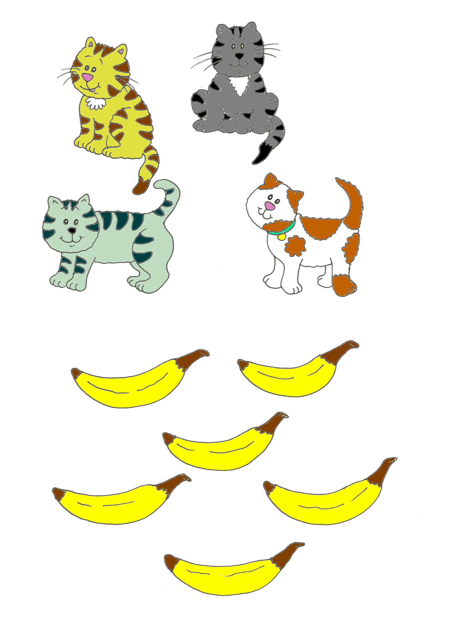
- Chỉ bạn trai không có gì.
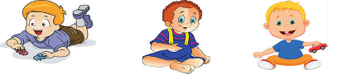
- Chỉ con thỏ nào khác.

- Chỉ con gấu bông nào giống con này.

- Chỉ con mèo ở trong cái hộp.
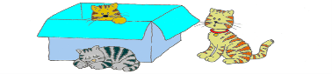
- Chỉ đôi giày.

- Chỉ người đứng phía trước xe buýt.
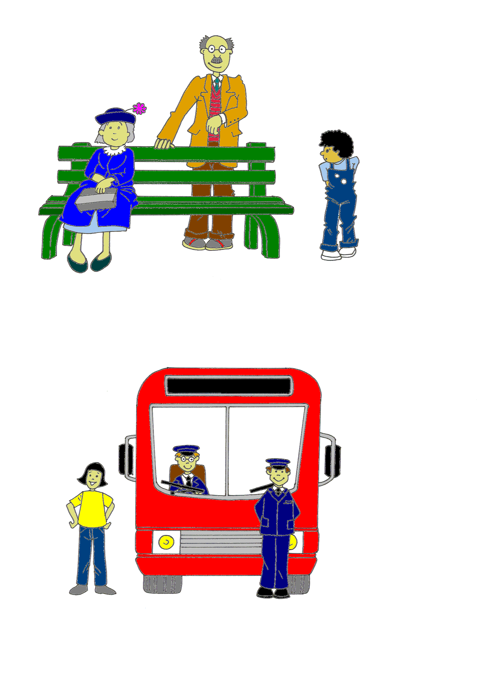

- Chỉ quả táo đầu tiên.

- Chỉ quả bóng lớn nhất.
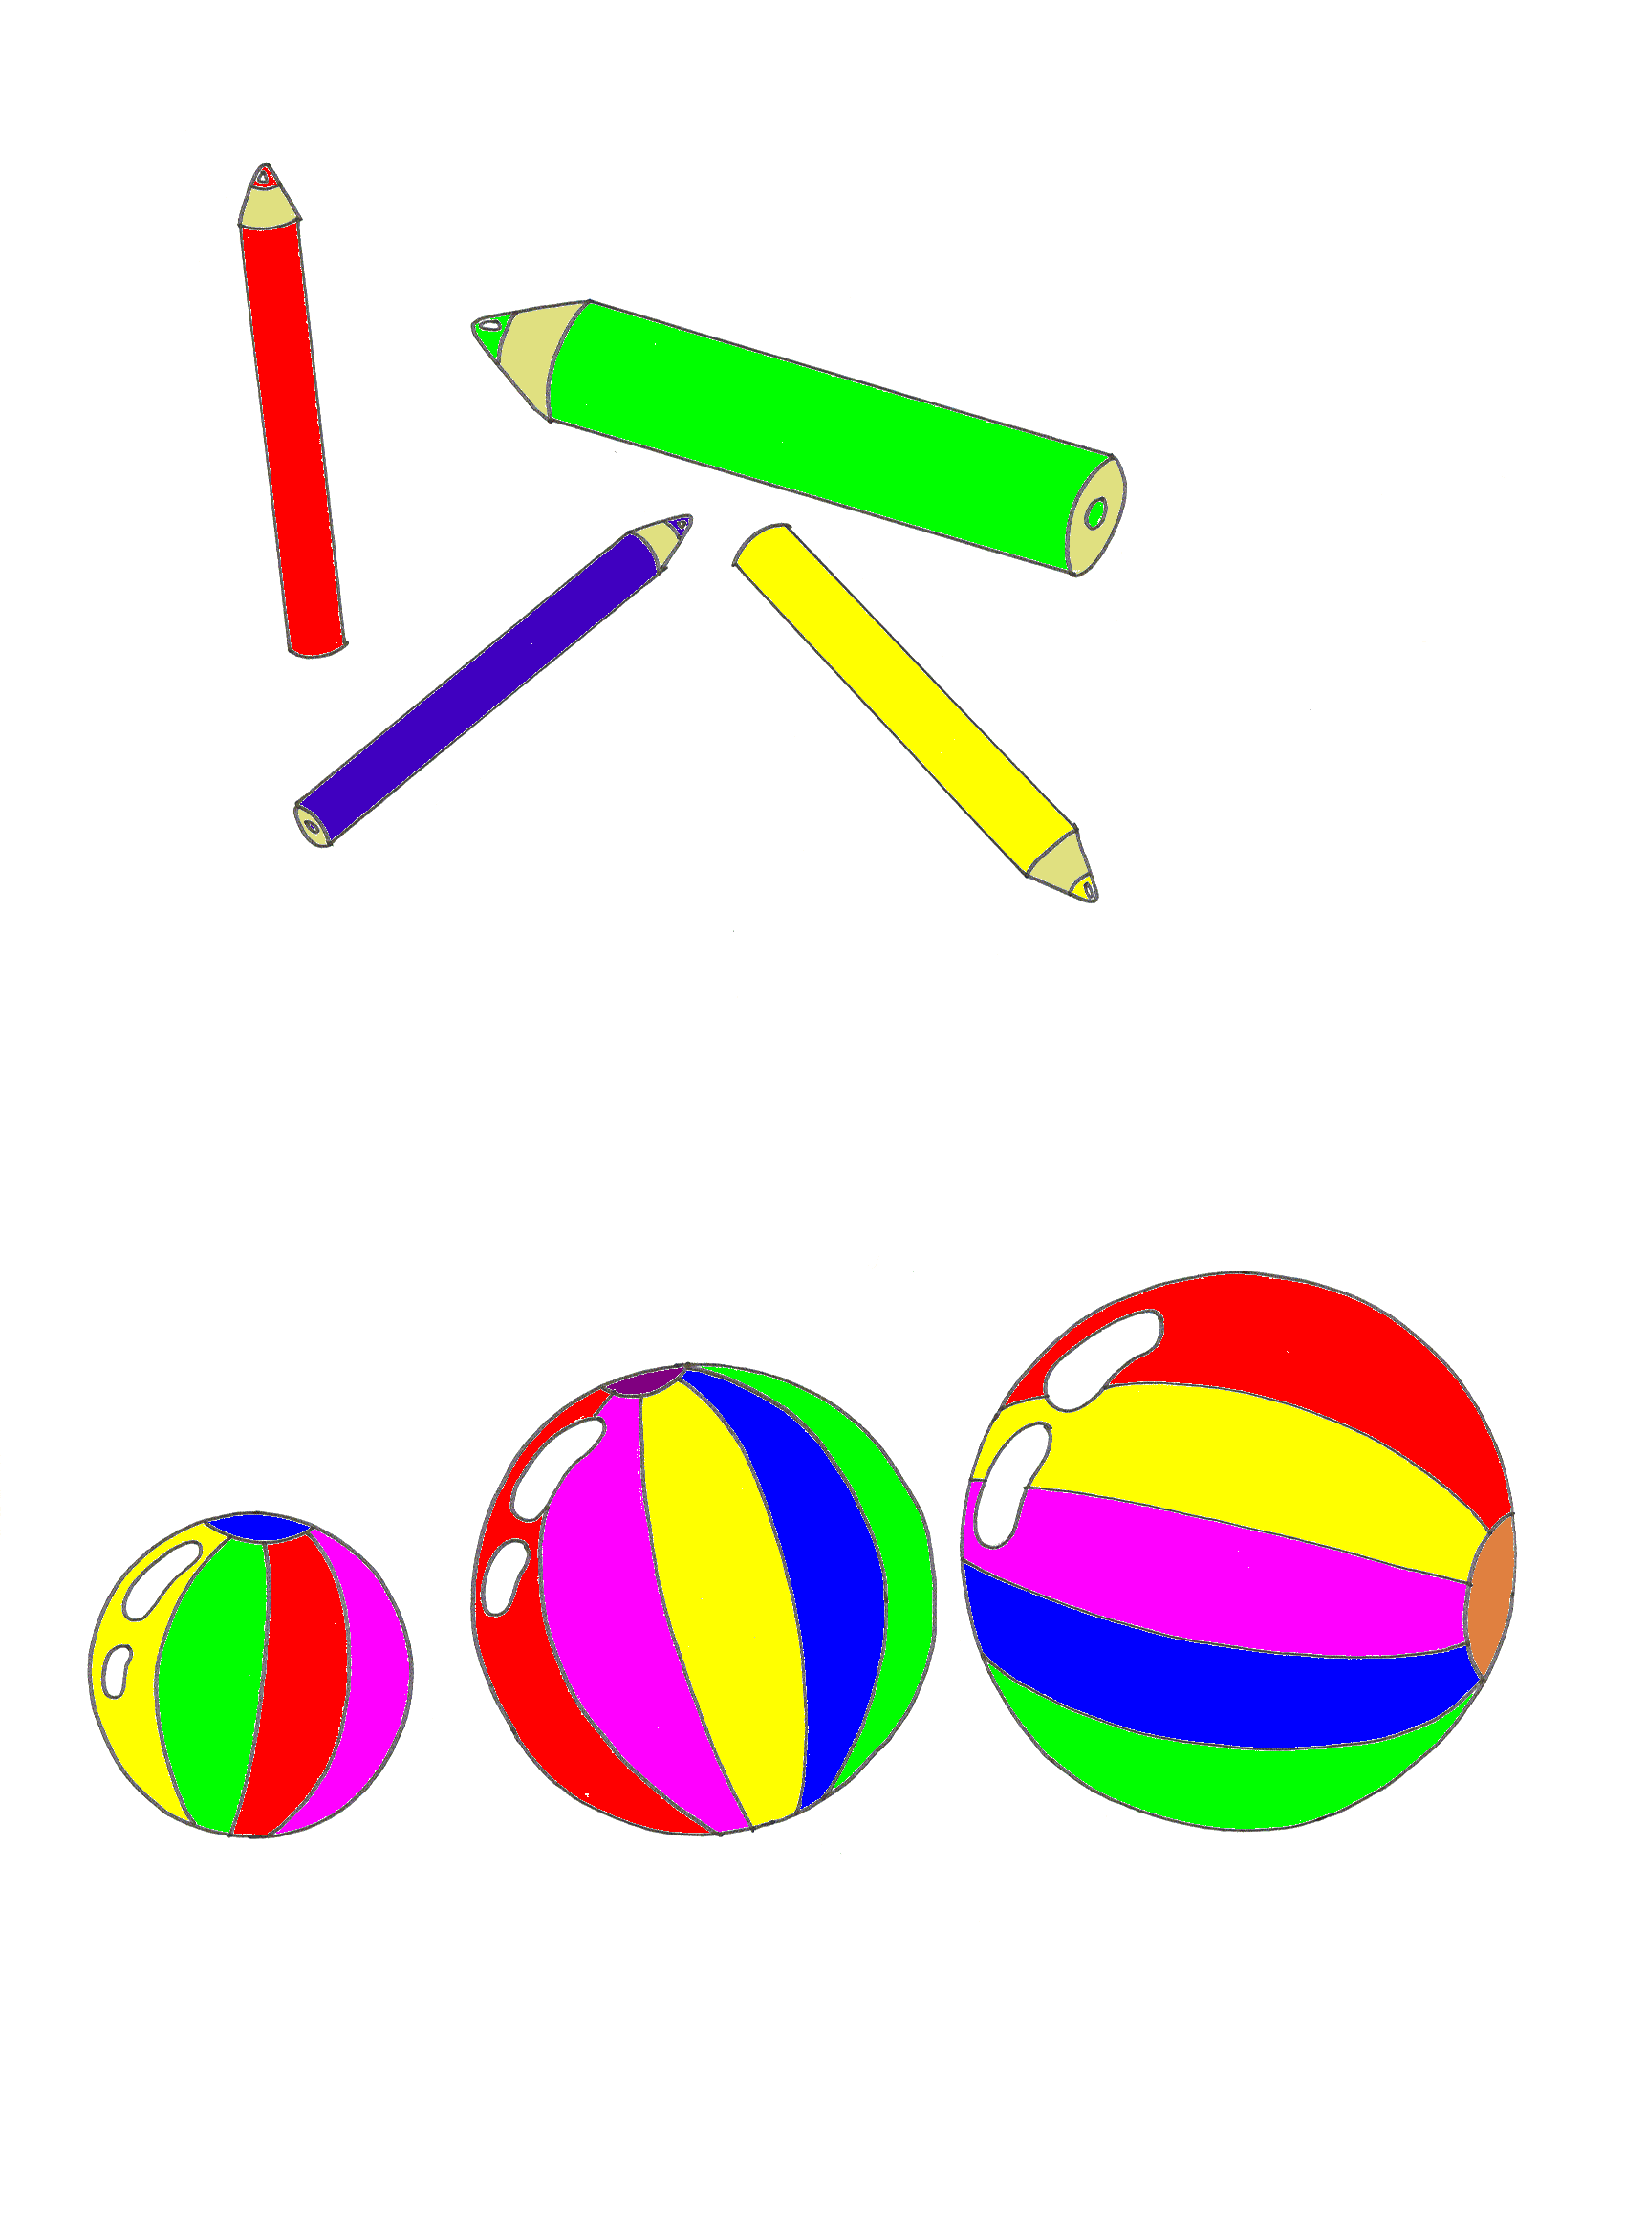


- Chỉ cái ly đầy nhất.

- Chỉ cái đĩa ít bánh nhất.

- Chỉ quả bóng ngoài cái hộp










- Chỉ ba quả chuối
- Chỉ qủa táo cuối cùng

- Chỉ một nửa quả táo



- Chỉ quả cam nhỏ nhất   
- Chỉ vào cây bút dưới quyển sách
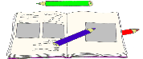
- Chỉ cây nào cao hơn.


- Trước khi chỉ điện thoại hãy chỉ cái ly.
- Chỉ cái áo sau khi chỉ đôi giày.

- Chỉ vào cây bút trên quyển sách.
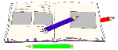

- Đầu tiên chỉ con chuột sau đó chỉ con chim.
- Chỉ người tuyết thứ hai
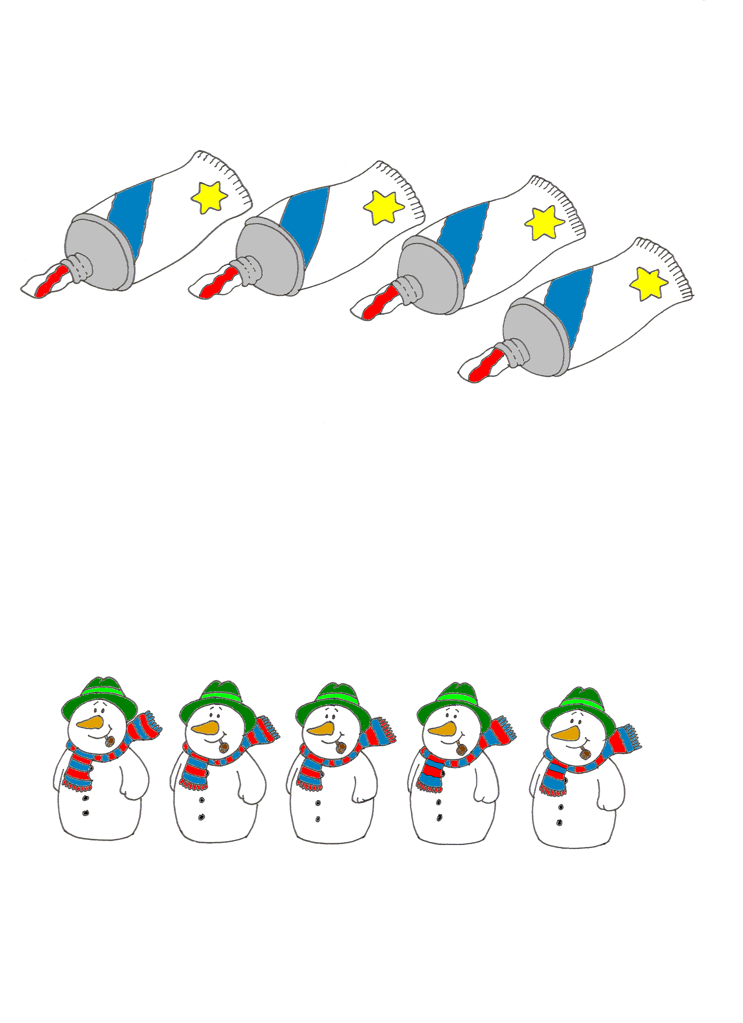
và người tuyết thứ tư.
- Chỉ tất cả cục kẹo.
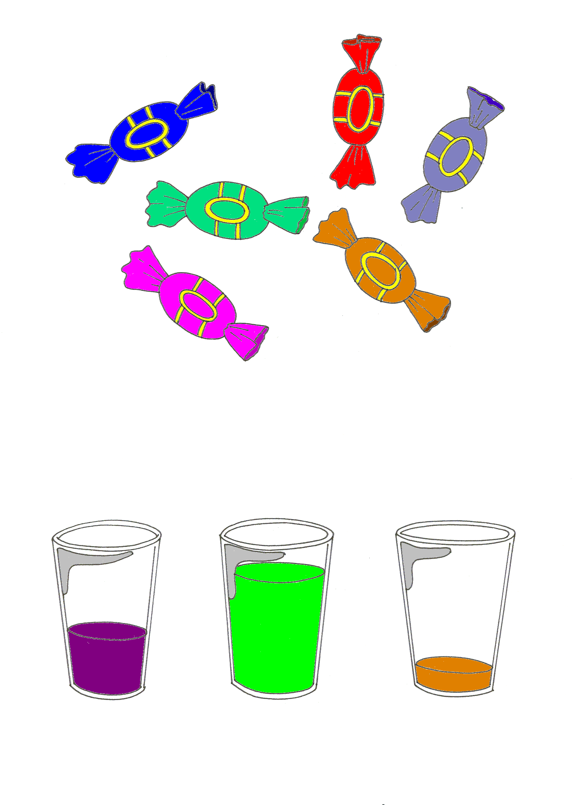
- Chỉ con ếch ở gần cái hộp.
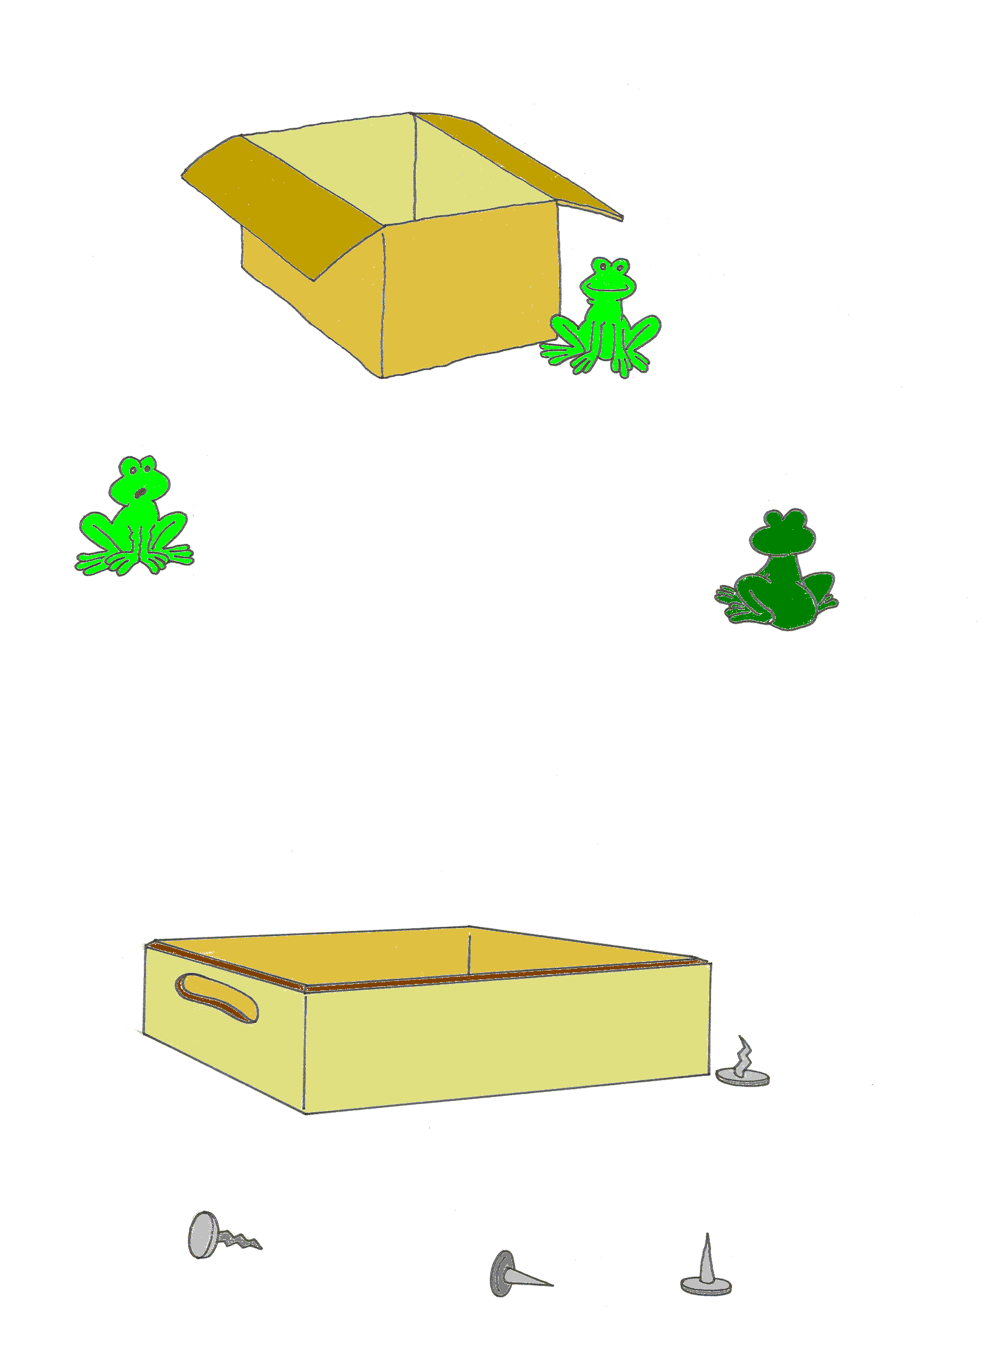


- Chỉ đĩa nào ít bánh nhất.

- Chỉ con ếch ở xa cái hộp.



- Dãy số nào được sắp xếp theo thứ tự.
3 | 1 |  | 2
1 | 2 | 3 | 4
2 | 1 | 4 | 3

- Chỉ con mèo ở giữa.


- Chỉ con rắn nào dài hơn con rắn này.



- Chỉ con thỏ ở bên cạnh/kế bên cái hộp.
- Chỉ cái bánh bên phải cái đĩa.

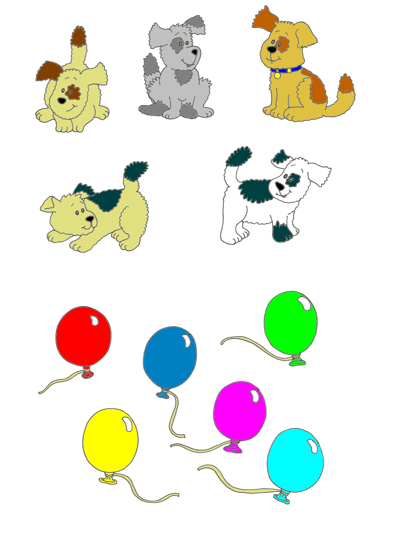
- Chỉ một vài quả bong bóng.

- Chỉ cây viết ngắn hơn

- Chỉ bông hoa bên trái cái chai.

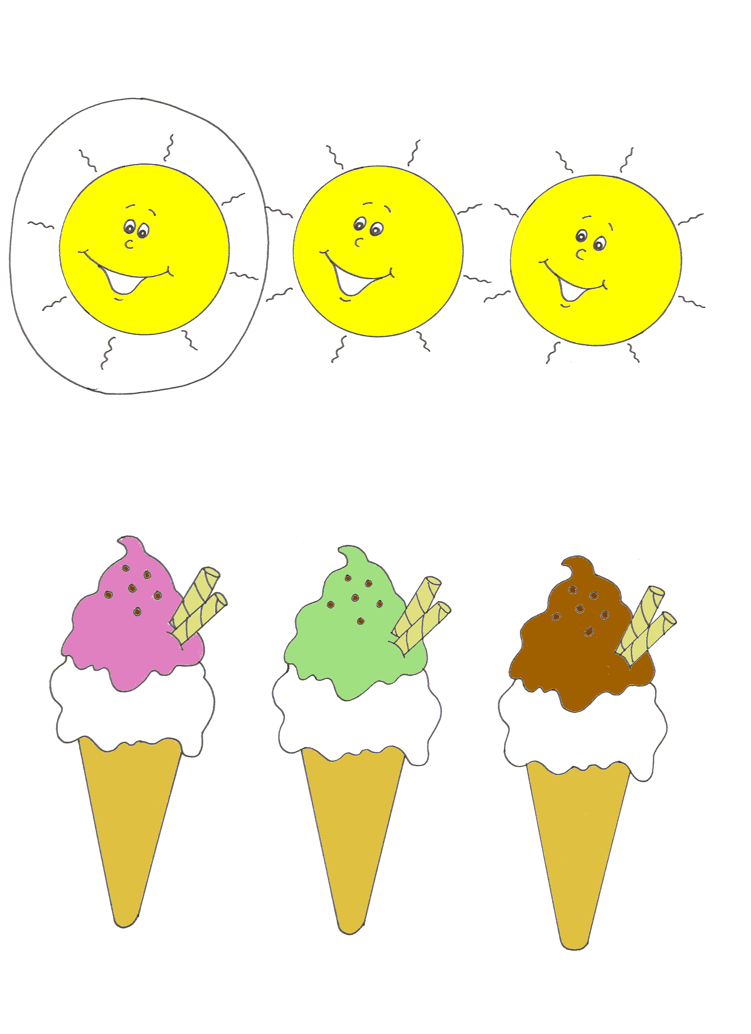
- Chỉ mặt trời tiếp theo mặt trời được khoanh tròn.

- Chỉ tất cả các con vật trừ con voi.

- Chỉ vào con chó hàng trên cùng.








- Chỉ vào con bò hàng dưới cùng








- Chỉ con ong bay thấp nhất.




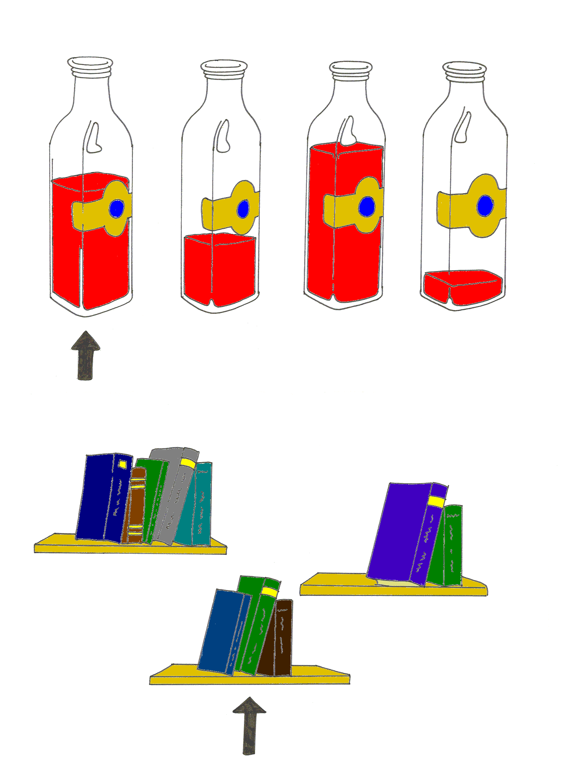
- Chỉ cái chai nào nhiều hơn cái chai này.
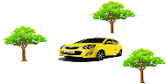
- Chỉ cái cây phía sau ô tô.




- Chỉ con ong bay cao nhất.
- Chỉ đôi giày hoặc đôi găng tay.

- Đầu tiên chỉ cái kéo kế đến,

chỉ cái quần và cái áo.
- Đầu tiên chỉ con ngựa và con khỉ,

tiếp theo chỉ con voi.
- Chỉ ngôi sao nhỏ nhất, ngôi sao màu đỏ và ngôi sao lớn nhất. 
- Chỉ con heo và con gà,
sau đó chỉ con chó và con mèo.








- Khi cô/chú chỉ vào bạn trai thì con chỉ vào quả bóng.
- Chỉ tất cả con mèo trừ con mèo đen.

- Chỉ vào xe đạp trước khi
Chỉ vào quả bóng và ti vi.

- Chỉ hình vuông màu vàng sau khi chỉ hình tròn và hình tam giác. 
- Chỉ con vật đứng cuối cùng và con vật tiếp theo con đang ăn.


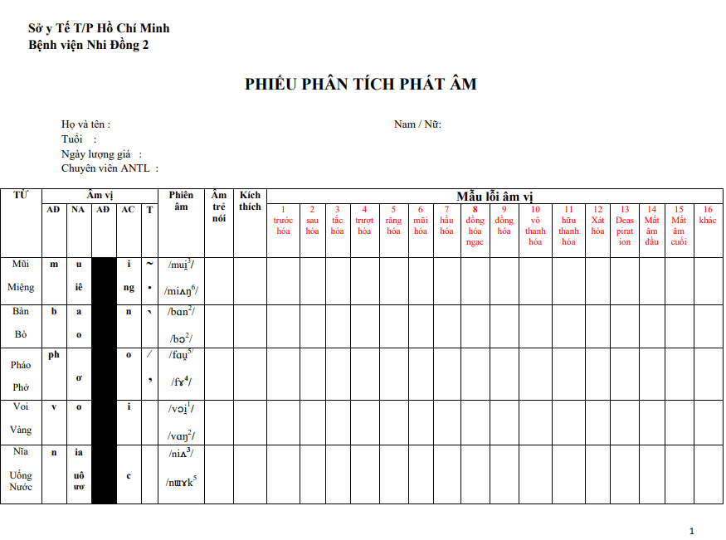
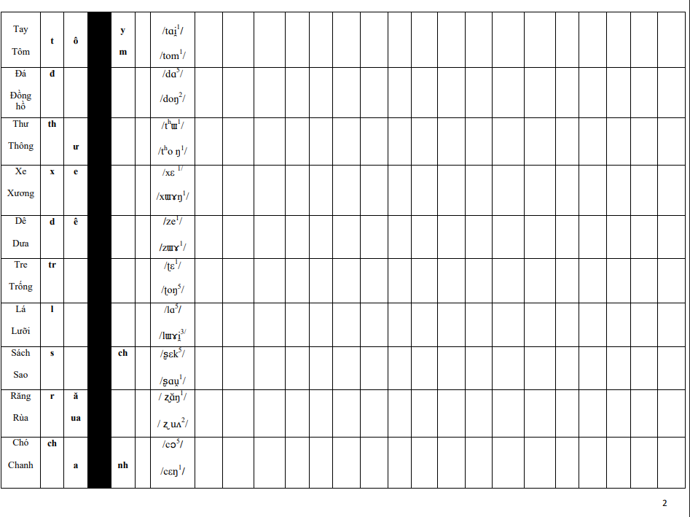
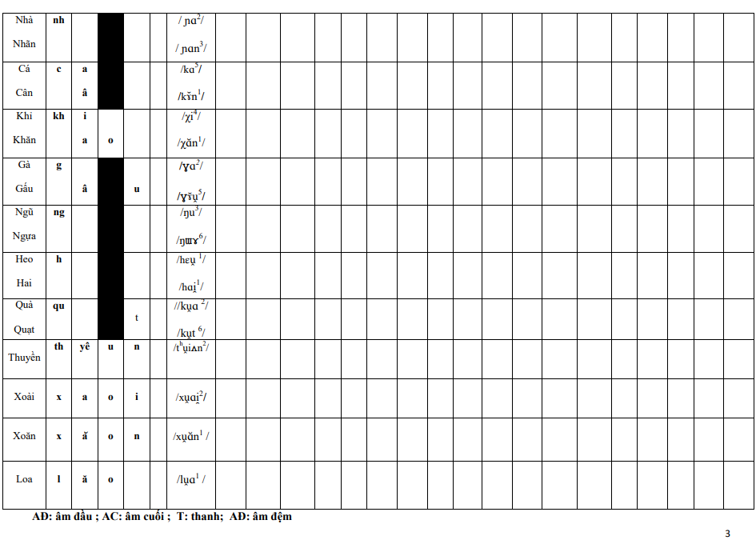
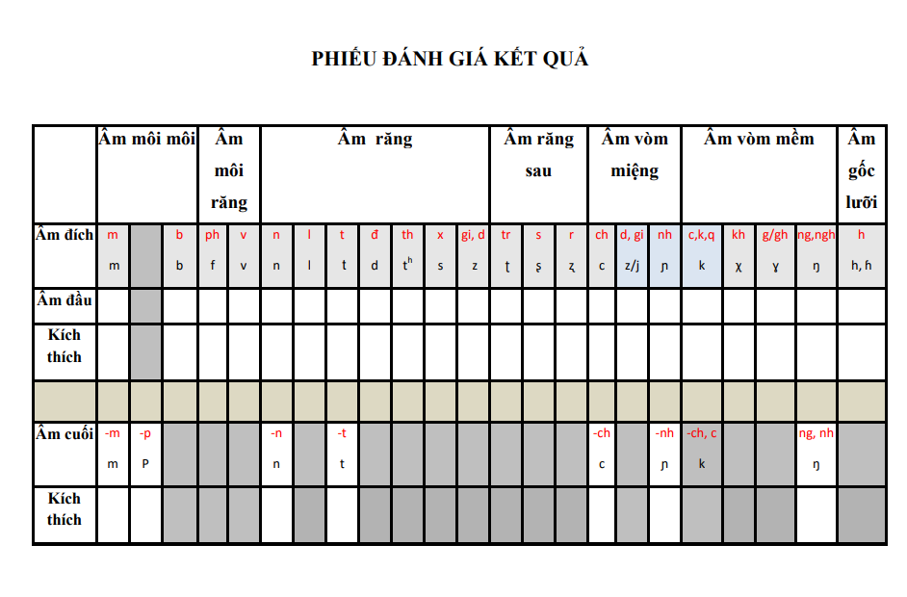

Phụ lục 2:
Lần thu mẫu 1:
(Phiếu đồng thuận tham gia nghiên cứu)
BẢN CUNG CẤP THÔNG TIN NGHIÊN CỨU VÀ
PHIẾU TÌNH NGUYỆN THAM GIA NGHIÊN CỨU (ICF)
Tên nghiên cứu: ỨNG DỤNG TRÍ TUỆ NHÂN TẠO TRONG CÁ NHÂN HÓA TRỊ LIỆU VÀ ĐÁNH GIÁ HIỆU QUẢ RỐI LOẠN PHÁT TRIỂN NGÔN NGỮ VÀ LỜI NÓI Ở TRẺ 3 - 6 TUỔI
Nghiên cứu viên chính: PGS. TS. Quản Thành Thơ
Đơn vị chủ trì: Bệnh viện Nhi đồng 2 - Trường Đại học Bách Khoa–ĐHQG-HCM, Trường Đại học Quốc tế–ĐHQG-HCM.
Phiên bản: ICF …………………….. Ngày……/……/……
Mã đối tượng:………………………
Tài liệu này được thông báo đầy đủ đến các đối tượng tham gia nghiên cứu, không có trang hay phần nào trong tài liệu này được bỏ qua. Những nội dung trong tài liệu này cần phải được giải thích rõ bằng khẩu ngữ với các đối tượng tham gia nghiên cứu, bao gồm nhưng không giới hạn các thông tin sau:
Mục đích và cách tiến hành nghiên cứu
- Nghiên cứu nhằm thu thập mẫu giọng nói và dữ liệu đánh giá âm lời nói và khả năng ngôn ngữ của trẻ từ 3-6 tuổi, bao gồm nhóm trẻ có khó khăn về âm lời nói-ngôn ngữ và nhóm trẻ phát triển mốc phát triển ngôn ngữ bình thường. Dữ liệu này được sử dụng để xây dựng bộ dữ liệu, phát triển, và kiểm tra các mô hình AI trong việc hỗ trợ sàng lọc, đánh giá phát âm, và hỗ trợ chuyên gia trong bối cảnh lâm sàng. Giai đoạn này không triển khai can thiệp trị liệu tại nhà và không theo dõi dài hạn.
Tính chất nghiên cứu
- Đây là nghiên cứu cắt ngang nên chúng tôi chỉ thu thập dữ liệu một lần tại thời điểm tham gia. Các hoạt động chính bao gồm sàng lọc, đánh giá phát âm/ngôn ngữ và thu âm giọng nói trong quá trình làm bài đánh giá. Vì thế không can thiệp xâm lấn và không thay đổi phác đồ điều trị thông thường của trẻ.
Đối tượng tham gia và tiêu chuẩn lựa chọn/loại trừ
- Đối tượng nghiên cứu gồm 2 nhóm được tuyển từ 2 địa điểm:
  - Nhóm bệnh (tại Bệnh viện Nhi Đồng 2): trẻ 3-6 tuổi đến khám vì khó khăn về phát âm/nói hoặc có nhu cầu được đánh giá ngôn ngữ và âm lời nói.
  - Nhóm chứng (tại trường mẫu giáo): trẻ 3-6 tuổi có mốc phát triển bình thường, nhóm nghiên cứu sẽ phối hợp với nhà trường để tiếp cận danh sách học sinh phù hợp và sàng lọc ban đầu nhằm loại các trường hợp nghi ngờ sai âm hay rối loạn phát âm, chỉ lấy mẫu có mốc phát triển bình thường.
- Tiêu chuẩn lựa chọn:
  - Phụ huynh/người giám hộ của trẻ đồng ý cho trẻ tham gia nghiên cứu.
  - Trẻ từ 3–6 tuổi, đang được khám và/hoặc điều trị tại Bệnh viện Nhi Đồng 2.
  - Trẻ được chẩn đoán chỉ mắc duy nhất các vấn đề phát triển ngôn ngữ và âm lời nói (không kèm bệnh lý gây cản trở giao tiếp khác).
  - (Áp dụng cho lấy mẫu lần 2) Trẻ có khả năng tham gia đánh giá và theo dõi dài hạn theo kế hoạch nghiên cứu.
  - (Áp dụng cho lấy mẫu lần 1 – nếu cần nhóm đối chứng) Trẻ phát triển các mốc phát triển ngôn ngữ–âm lời nói bình thường.
- Tiêu chuẩn loại trừ: Trẻ có bệnh lý thần kinh nặng hoặc tình trạng gây cản trở giao tiếp, bao gồm (nhưng không giới hạn): Bại não, Rối loạn phổ tự kỷ, Chậm phát triển, Mất thính lực.
- Bác sĩ và nhà trị liệu tại bệnh viện Nhi Đồng 2 sẽ đánh giá thông tin cá nhân và y khoa, tiến hành sàng lọc và xác định trẻ có phù hợp tham gia hay không tại đúng địa điểm tuyển mẫu (bệnh viện hoặc trường).
Quy trình tham gia nghiên cứu
- Quy trình thu mẫu được thực hiện tại bệnh viện (cho nhóm bệnh) và tại trường mẫu giáo (cho nhóm chứng), với hướng dẫn và điều kiện thu tương đương để đảm bảo tính nhất quán của dữ liệu.
- Nếu phụ huynh hay người giám hộ đồng ý, trẻ sẽ tham gia 01 buổi thu thập dữ liệu tại đúng địa điểm tuyển mẫu (bệnh viện hoặc trường), theo quy trình thống nhất như sau:
  - Bước 1: Tuyển chọn đối tượng tại 2 địa điểm nhằm có đủ mẫu nhóm bệnh và nhóm chứng.
    - Tại Bệnh viện Nhi Đồng 2: nhận bệnh nhân từ khoa Khám bệnh (trẻ đến khám vì khó khăn phát âm hoặc nói hoặc có nhu cầu đánh giá ngôn ngữ - lời nói).
    - Tại trường mẫu giáo: phối hợp với nhà trường để tiếp cận danh sách trẻ trong độ tuổi phù hợp và thực hiện sàng lọc ban đầu để loại các trường hợp nghi ngờ sai âm/rối loạn phát âm, chỉ lấy mẫu phát triển điển hình.
  - Bước 2: Sàng lọc và loại trừ theo tiêu chí nghiên cứu. Bác sĩ và nhà trị liệu tiến hành sàng lọc ban đầu ở cả 2 địa điểm (bệnh viện và trường) nhằm đảm bảo trẻ đáp ứng tiêu chí nghiên cứu.
  - Bước 3: Đánh giá phát âm và thu thập dữ liệu tại đúng địa điểm tuyển mẫu. Toàn bộ dữ liệu được thu theo cùng một quy trình (hướng dẫn chuẩn, thời lượng, thứ tự đánh giá, cách ghi nhận kết quả) để đảm bảo tính nhất quán giữa hai địa điểm.
    - Đối với trẻ tuyển tại bệnh viện Nhi Đồng 2: thực hiện đánh giá phát âm và thu dữ liệu tại khu vực được bố trí trong bệnh viện, đảm bảo điều kiện yên tĩnh.
    - Đối với trẻ tuyển tại trường mẫu giáo: thực hiện đánh giá phát âm và thu dữ liệu ngay tại trường (phòng riêng/phòng y tế/phòng hỗ trợ học tập tùy điều kiện), hạn chế tiếng ồn và tránh gián đoạn.
  - Âm thanh trong quá trình đánh giá được thu bằng microphone và ghi nhận trên thiết bị của nhóm nghiên cứu. Dữ liệu được lưu trữ và xử lý phục vụ mục đích nghiên cứu.
Thời gian tham gia và số lượng người tham gia
- Mỗi trẻ tham gia dự kiến 01 buổi đánh giá và thu thập dữ liệu, kéo dài khoảng 15 - 30 phút (có thể thay đổi tùy khả năng hợp tác của trẻ). Chúng tôi không yêu cầu tái khám theo lịch nghiên cứu. Số lượng đối tượng dự kiến tham gia nghiên cứu là 300 trẻ.
Quyền lợi của đối tượng
- Trẻ được thăm khám và đánh giá ngôn ngữ bởi bác sĩ và chuyên gia âm ngữ trị liệu tại Bệnh viện Nhi đồng 2.
- Phụ huynh có thể được trao đổi và nhận phản hồi về kết quả đánh giá phát âm cũng như ngôn ngữ của trẻ theo quy trình chuyên môn của cơ sở phối hợp.
- Thông tin và mẫu giọng nói của trẻ (đã mã hóa/ẩn danh) sẽ chỉ đóng góp cho việc phát triển công cụ AI hỗ trợ sàng lọc và đánh giá, từ đó có thể giúp cải thiện quy trình chăm sóc y tế trong tương lai.
- Phụ huynh có quyền rút khỏi nghiên cứu bất kỳ lúc nào mà không làm ảnh hưởng đến quyền lợi khám chữa bệnh thông thường của trẻ tại bệnh viện.
Các nguy cơ và bất lợi
- Nghiên cứu này được đánh giá là có rủi ro tối thiểu vì chỉ thực hiện thu âm giọng nói và làm bài tập tương tác, không can thiệp xâm lấn.
- Trẻ có thể mệt mỏi, thiếu tập trung hoặc khó chịu trong quá trình làm các bài kiểm tra. Nhóm nghiên cứu sẽ cho trẻ nghỉ hoặc tạm dừng ngay nếu trẻ có dấu hiệu không thoải mái.
- Rủi ro liên quan đến bảo mật dữ liệu (ví dụ: lộ thông tin) sẽ được giảm thiểu bằng các biện pháp mã hóa, và phân quyền truy cập.
Bảo mật thông tin
- Toàn bộ dữ liệu cá nhân, kết quả đánh giá và file ghi âm giọng nói sẽ được mã hóa bằng mã số (ID). Dữ liệu chỉ được sử dụng cho mục đích nghiên cứu và phát triển mô hình AI của dự án. Bản ghi âm và dữ liệu liên quan sẽ được lưu trữ trên hệ thống bảo mật, có phân quyền truy cập nghiêm ngặt.
- Khi công bố kết quả nghiên cứu, các thông tin có thể nhận dạng (tên, địa chỉ, số điện thoại…) sẽ không được sử dụng. Phụ huynh hay người giám hộ có thể yêu cầu cung cấp thêm thông tin về cách dữ liệu được thu thập và sử dụng.
Bồi dưỡng cho đối tượng tham gia nghiên cứu
- Việc tham gia nghiên cứu không làm phát sinh chi phí khám chữa bệnh thông thường của trẻ.
- Phụ huynh sẽ được hỗ trợ một khoản chi phí đi lại và bồi dưỡng thời gian tham gia theo quy định của dự án là 300.000VNĐ.
Bồi thường hoặc chăm sóc, điều trị nếu có biến cố về sức khỏe xảy ra liên quan đến nghiên cứu
Các hoạt động trong nghiên cứu này chủ yếu gồm thu âm giọng nói, nên hầu như không gây nguy hại đến sức khỏe của anh/chị và trẻ.
Tính tự nguyện và quyền rút lui
Việc tham gia nghiên cứu là hoàn toàn tự nguyện. Phụ huynh/người giám hộ có thể từ chối tham gia hoặc rút khỏi nghiên cứu bất kỳ lúc nào, vì bất cứ lý do gì, mà không ảnh hưởng đến việc trẻ được khám và điều trị theo quy trình thông thường tại bệnh viện.

Người liên hệ
- Mọi câu hỏi liên quan đến nghiên cứu, có thể liên hệ đơn vị phối hợp tại Khoa Tâm lý/Phục hồi chức năng – Bệnh viện Nhi đồng 2 theo số điện thoại: (028) 38-295-723.
Phiếu tình nguyện tham gia nghiên cứu
Tôi, tên là:
_________________________________________ là (Cha/Mẹ/Người giám hộ) của trẻ:__________________________________________________________

Xác nhận rằng
• Tôi đã đọc các thông tin được cung cấp về nghiên cứu "Ứng dụng Trí tuệ nhân tạo trong cá nhân hóa trị liệu và đánh giá hiệu quả rối loạn phát triển ngôn ngữ và lời nói ở trẻ 3 - 6 tuổi" tại Bản cung cấp thông tin nghiên cứu và Phiếu tình nguyện tham gia nghiên cứu, phiên bản ..………, ngày ..../.…/…..., …… trang). Tôi đã được các cán bộ nghiên cứu giải thích rõ về nghiên cứu và các thủ tục đăng ký tình nguyện tham gia vào nghiên cứu.
• Tôi đã có cơ hội được hỏi các câu hỏi về nghiên cứu và tôi hài lòng với các câu trả lời đưa ra.
• Tôi đã có thời gian và cơ hội để cân nhắc tham gia vào nghiên cứu này.
• Tôi đã hiểu được rằng tôi có quyền được tiếp cận với các thông tin được mô tả trong Phiếu cung cấp thông tin nghiên cứu.
• Tôi hiểu rằng tôi có quyền rút khỏi nghiên cứu vào bất cứ thời điểm nào vì bất cứ lý do gì.
• Tôi đồng ý rằng các bác sĩ đang điều trị cho tôi (nếu có) sẽ được thông báo về việc tham gia nghiên cứu của tôi.
Đánh dấu vào ô thích hợp:
Có: |  |  | Không:
Tôi nhận một bản sao của Bản thông tin cho đối tượng nghiên cứu và chấp thuận tham gia nghiên cứu này. Tôi tự nguyện đồng ý tham gia.

Chữ ký của người tham gia:
Họ tên___________________ Chữ ký ___________________
Ngày tháng năm_________________

Chữ ký của người làm chứng hoặc của người đại diện hợp pháp (nếu áp dụng):
Họ tên___________________ Chữ ký ___________________
Ngày tháng năm_________________

Chữ ký của Nghiên cứu viên/người lấy chấp thuận:
Tôi, người ký tên dưới đây, xác nhận rằng bệnh nhân/người tình nguyện tham gia nghiên cứu ký bản chấp thuận đã đọc toàn bộ bản thông tin trên đây, các thông tin này đã được giải thích cặn kẽ cho Ông/Bà và Ông/Bà đã hiểu rõ bản chất, các nguy cơ và lợi ích của việc Ông/Bà tham gia vào nghiên cứu này.
Họ tên ___________________ Chữ ký ___________________
Ngày tháng năm_________________

Lần thu mẫu 2:
BẢN CUNG CẤP THÔNG TIN NGHIÊN CỨU VÀ
PHIẾU TÌNH NGUYỆN THAM GIA NGHIÊN CỨU (ICF)
Tên nghiên cứu: ỨNG DỤNG TRÍ TUỆ NHÂN TẠO TRONG CÁ NHÂN HÓA TRỊ LIỆU VÀ ĐÁNH GIÁ HIỆU QUẢ RỐI LOẠN PHÁT TRIỂN NGÔN NGỮ VÀ LỜI NÓI Ở TRẺ 3 - 6 TUỔI
Nghiên cứu viên chính: PGS. TS. Quản Thành Thơ
Đơn vị chủ trì: Bệnh viện Nhi đồng 2 - Trường Đại học Bách Khoa–ĐHQG-HCM, Trường Đại học Quốc tế–ĐHQG-HCM.
Phiên bản: ICF …………………….. Ngày……/……/……
Mã đối tượng:………………………
Tài liệu này được thông báo đầy đủ đến các đối tượng tham gia nghiên cứu, không có trang hay phần nào trong tài liệu này được bỏ qua. Những nội dung trong tài liệu này cần phải được giải thích rõ bằng khẩu ngữ với các đối tượng tham gia nghiên cứu, bao gồm nhưng không giới hạn các thông tin sau:
Mục đích và cách tiến hành nghiên cứu
- Đây là một nghiên cứu bán thực nghiệm nhằm đánh giá tính khả thi và hiệu quả của sản phẩm được đề xuất bởi nhóm của chúng tôi (hệ thống AI Proxy và công cụ hỗ trợ luyện tập) đối với trẻ 3-6 tuổi có khó khăn về phát âm/nói trong điều kiện thực tế tại Việt Nam. Ở giai đoạn này, nhóm nghiên cứu so sánh tiến triển giữa nhóm can thiệp có hỗ trợ AI và nhóm chăm sóc/điều trị theo thực hành tiêu chuẩn tại bệnh viện.
Tính chất nghiên cứu
- Đây là nghiên cứu bán thực nghiệm có theo dõi dọc trong 06 tháng. Tất cả trẻ đủ điều kiện sẽ được đánh giá ban đầu, sau đó được phân bổ vào 02 nhóm nghiên cứu. Trong thời gian theo dõi, cả hai nhóm đều được đánh giá định kỳ hằng tháng theo cùng một bộ công cụ và quy trình thu thập dữ liệu để đảm bảo điều kiện đo lường tương đương. Nghiên cứu không thực hiện can thiệp xâm lấn và không thay đổi quyền lợi khám chữa bệnh thông thường của trẻ tại bệnh viện. Các chuyên viên và bác sĩ vẫn là người quyết định kế hoạch can thiệp cuối cùng, trong khi AI chỉ đóng vai trò hỗ trợ các chuyên gia y tế.
Đối tượng tham gia và tiêu chuẩn lựa chọn/loại trừ
- Đối tượng nghiên cứu: trẻ 3-6 tuổi đến khám tại khoa Khám bệnh – Bệnh viện Nhi Đồng 2 vì gặp khó khăn về phát âm nói hoặc có nhu cầu được đánh giá ngôn ngữ – âm lời nói, được chuyển đến Khoa Tâm lý/Phục hồi chức năng để sàng lọc và theo dõi.
- Tiêu chuẩn lựa chọn: ...
- Tiêu chuẩn loại trừ: ...
- Bác sĩ và chuyên viên của Khoa Tâm lý/Phục hồi chức năng sẽ đánh giá thông tin cá nhân và y khoa, tiến hành sàng lọc và xác định trẻ đủ điều kiện tham gia nghiên cứu.
Quy trình tham gia nghiên cứu
- Nếu phụ huynh/người giám hộ đồng ý, trẻ sẽ tham gia nghiên cứu theo các bước sau:
  - Bước 1: Tuyển chọn đối tượng tại khoa Khám bệnh – Bệnh viện Nhi Đồng 2. Bác sĩ tại khoa Khám bệnh hỗ trợ khám sàng lọc và chuyển trẻ phù hợp đến Khoa Tâm lý/Phục hồi chức năng.
  - Bước 2: Sàng lọc ban đầu và áp dụng tiêu chí loại trừ. Bác sĩ và chuyên viên tại Khoa Tâm lý/Phục hồi chức năng sàng lọc và xác định trẻ đủ điều kiện tham gia nghiên cứu, đồng thời loại trừ các trường hợp có hay nghi ngờ có mắc các bệnh có thể ảnh hưởng đến kết quả.
  - Bước 3: Đánh giá ban đầu (baseline). Trẻ được thực hiện các bài kiểm tra phát âm và khái niệm theo quy trình chuẩn hóa. Đồng thời, nhóm nghiên cứu thu thập dữ liệu nền liên quan (thông tin cá nhân, mức độ sai âm ban đầu, các yếu tố hỗ trợ luyện tập tại nhà,…) để phục vụ phân tích theo dõi tiến triển theo thời gian.
  - Bước 4: Phân bổ vào 02 nhóm nghiên cứu và theo dõi 06 tháng. Sau đánh giá ban đầu, trẻ được phân bổ vào nhóm can thiệp có hỗ trợ AI hoặc nhóm can thiệp theo phương pháp truyền thống. Trong suốt 06 tháng, cả hai nhóm đều được đánh giá định kỳ hằng tháng theo cùng bộ công cụ và quy trình thu thập dữ liệu.
- Phụ huynh hoặc người giám hộ sẽ được hướng dẫn cụ thể về lịch hẹn, cách luyện tập tại nhà, và cách liên hệ khi cần hỗ trợ. Phụ huynh có thể dừng luyện tập hoặc rút khỏi nghiên cứu bất cứ lúc nào.
Thời gian tham gia và số lượng người tham gia
- Tổng thời gian tham gia của mỗi trẻ dự kiến là 06 tháng, bao gồm 01 lần đánh giá ban đầu và 06 lần tái khám và đánh giá định kỳ hằng tháng. Thời lượng mỗi lần đánh giá dự kiến khoảng từ 15 - 30 phút (có thể thay đổi tùy khả năng hợp tác của trẻ). Số lượng đối tượng dự kiến tham gia là 50 trẻ.
Quyền lợi của đối tượng
- Trẻ được thăm khám và đánh giá ngôn ngữ bởi bác sĩ và chuyên gia âm ngữ trị liệu tại Bệnh viện Nhi đồng 2.
- Trẻ được theo dõi tiến triển định kỳ hằng tháng theo bộ công cụ chuẩn hóa.
- Nếu thuộc nhóm có hỗ trợ AI, trẻ được tiếp cận công cụ AI hỗ trợ hướng dẫn luyện tập tại nhà (không thay thế nhà trị liệu), giúp phụ huynh theo dõi việc thực hành.
- Phụ huynh có quyền rút khỏi nghiên cứu bất kỳ lúc nào mà không làm ảnh hưởng đến quyền lợi khám chữa bệnh thông thường của trẻ tại bệnh viện.
Các nguy cơ và bất lợi
- Nghiên cứu này được đánh giá là có rủi ro tối thiểu vì chỉ thực hiện thu âm giọng nói và làm bài tập tương tác, không can thiệp xâm lấn. Vì thế hầu như không gây nguy hại đến sức khỏe của anh/chị và trẻ.
- Trẻ có thể cảm thấy mệt mỏi hoặc thiếu tập trung trong quá trình làm test. Nghiên cứu viên sẽ tạm dừng ngay nếu trẻ có dấu hiệu khó chịu.
Bảo mật thông tin
- Toàn bộ dữ liệu cá nhân, kết quả đánh giá và file ghi âm giọng nói sẽ được mã hóa/ẩn danh bằng mã số (ID).
- Âm thanh và dữ liệu trong quá trình đánh giá có thể được thu bằng micro và ghi nhận trên thiết bị của chuyên viên, dữ liệu sau đó có thể được gửi lên máy chủ đám mây thông qua hệ thống AI Proxy để phân tích và lưu trữ, với cơ chế phân quyền truy cập nghiêm ngặt.
- Dữ liệu luyện tập tại nhà có thể bao gồm mức độ hoàn thành/hiệu suất luyện tập và các thông tin cần thiết để theo dõi tiến trình; dữ liệu này cũng được truyền về máy chủ để hỗ trợ phân tích nghiên cứu.
- Khi công bố kết quả nghiên cứu, các thông tin có thể nhận dạng (tên, địa chỉ, số điện thoại…) sẽ không được sử dụng.
Bồi dưỡng cho đối tượng tham gia nghiên cứu
- Việc tham gia nghiên cứu không làm phát sinh chi phí khám chữa bệnh thông thường của trẻ.
- Phụ huynh sẽ được hỗ trợ chi phí đi lại và bồi dưỡng thời gian tham gia theo quy định của dự án cho mỗi lần tái khám/đánh giá sẽ nhận được 300.000VNĐ.
- Nếu thuộc nhóm có hỗ trợ AI, trẻ được cung cấp công cụ AI phục vụ luyện tập tại nhà theo quy định của dự án trong thời gian nghiên cứu. Phụ huynh sẽ được hướng dẫn sử dụng và hỗ trợ kỹ thuật khi cần.
Bồi thường hoặc chăm sóc, điều trị nếu có biến cố về sức khỏe xảy ra liên quan đến nghiên cứu
Rủi ro và điều trị: Các hoạt động trong nghiên cứu này chủ yếu gồm thu âm giọng nói và thực hiện các bài tập tương tác, được xác định là rủi ro tối thiểu và không can thiệp xâm lấn. Vì thế hầu như không gây nguy hại đến sức khỏe của anh/chị và trẻ.
Trường hợp không tuân thủ: Người tham gia sẽ không được hỗ trợ điều trị miễn phí trong trường hợp xảy ra tổn hại sức khỏe do việc tự ý không tuân thủ các hướng dẫn, quy trình của nghiên cứu hoặc do các bệnh lý nền không liên quan đến đề tài.
Giám sát an toàn: Nhóm nghiên cứu cam kết theo dõi sát các dấu hiệu mệt mỏi hoặc khó chịu của trẻ để tạm dừng hoặc điều chỉnh quy trình kịp thời, đảm bảo an toàn tối đa.
Người liên hệ
- Mọi câu hỏi liên quan đến nghiên cứu, vui lòng liên hệ đơn vị phối hợp tại Khoa Tâm lý/Phục hồi chức năng – Bệnh viện Nhi đồng 2 theo số điện thoại: (028) 38-295-723.
Phiếu tình nguyện tham gia nghiên cứu
Tôi, tên là:
____________________________________ là (Cha/Mẹ/Người giám hộ) của trẻ:
----------------
Xác nhận rằng
• Tôi đã đọc các thông tin được cung cấp về nghiên cứu "Ứng dụng Trí tuệ nhân tạo trong cá nhân hóa trị liệu và đánh giá hiệu quả rối loạn phát triển ngôn ngữ và lời nói ở trẻ 3 - 6 tuổi" tại Bản cung cấp thông tin nghiên cứu và Phiếu tình nguyện tham gia nghiên cứu, phiên bản ..………, ngày ..../.…/…..., …… trang). Tôi đã được các cán bộ nghiên cứu giải thích rõ về nghiên cứu và các thủ tục đăng ký tình nguyện tham gia vào nghiên cứu.
• Tôi đã có cơ hội được hỏi các câu hỏi về nghiên cứu và tôi hài lòng với các câu trả lời đưa ra.
• Tôi đã có thời gian và cơ hội để cân nhắc tham gia vào nghiên cứu này.
• Tôi đã hiểu được rằng tôi có quyền được tiếp cận với các thông tin được mô tả trong Phiếu cung cấp thông tin nghiên cứu.
• Tôi hiểu rằng tôi có quyền rút khỏi nghiên cứu vào bất cứ thời điểm nào vì bất cứ lý do gì.
• Tôi đồng ý rằng các bác sĩ đang điều trị cho tôi (nếu có) sẽ được thông báo về việc tham gia nghiên cứu của tôi.
Đánh dấu vào ô thích hợp:
Có: |  |  | Không:
Tôi nhận một bản sao của Bản thông tin cho đối tượng nghiên cứu và chấp thuận tham gia nghiên cứu này. Tôi tự nguyện đồng ý tham gia.

Chữ ký của người tham gia:
Họ tên___________________ Chữ ký ___________________
Ngày tháng năm_________________

Chữ ký của người làm chứng hoặc của người đại diện hợp pháp (nếu áp dụng):
Họ tên___________________ Chữ ký ___________________
Ngày tháng năm_________________

Chữ ký của Nghiên cứu viên/người lấy chấp thuận:
Tôi, người ký tên dưới đây, xác nhận rằng bệnh nhân/người tình nguyện tham gia nghiên cứu ký bản chấp thuận đã đọc toàn bộ bản thông tin trên đây, các thông tin này đã được giải thích cặn kẽ cho Ông/Bà và Ông/Bà đã hiểu rõ bản chất, các nguy cơ và lợi ích của việc Ông/Bà tham gia vào nghiên cứu này.
Họ tên ___________________ Chữ ký ___________________
Ngày tháng năm_________________

